
Об утверждении Плана по управлению пастбищами и их использованию в Сайрамском районе на 2017-2018 годы
Решение Сайрамского районного маслихата Южно-Казахстанской области от 21 декабря 2017 года № 22-152/VI. Зарегистрировано Департаментом юстиции Южно-Казахстанской области 11 января 2018 года № 4397
В соответствии с подпунктом 15) пункта 1 статьи 6 Закона Республики Казахстан "О местном управлении и самоуправлении" от 23 января 2001 года и подпунктом 1) статьи 8 Закон Республики Казахстан от 20 февраля 2017 года "О пастбищах" районный маслихат РЕШИЛ:
1. Утвердить прилагаемый План по управлению пастбищами и их использованию в Сайрамском районе на 2017-2018 годы.
2. Государственному учреждению "Аппарат Сайрамского районного маслихата" в установленном законодательством Республики Казахстан порядке обеспечить:
1) государственную регистрацию настоящего решения в территориальном органе юстиции;
2) в течение десяти календарных дней со дня государственной регистрации настоящего решения маслихата направления его копии в бумажном и электронном виде на казахскоми русском языкках в Республиканское государственноепредприятие на праве хозяйственного ведения "Республиканский центр правовой информации" для официального опубликования и включения в Эталонный контрольный банк нормативно правовых актов Республики Казахстан;
3) в течение десяти календарных дней после государственной регистрации настоящего решения направления его копии на официальное опубликование в периодические печатные издания, распространяемые на территории Сайрамского района;
4) размещения настоящего решения на интернет-ресурсе Сайрамского районного маслихата после его официального опубликования.
3. Настоящее решение вводиться в действие по истечении десяти календарных дней после дня его первого официального опубликования.
Председатель сессии | С.Омаров
Секретарь Сайрамского
районного маслихата | Ж.Сулейменов
Утвержден
решением Сайрамского
районного маслихата
от 21 декабря 2017 года
№ 22-152/VI
План по управлению пастбищами и их использованию в Сайрамсском районе на 2017-2018 годы
Настоящий План по управлению пастбищами и их использованию по Сайрамскому району на 2017-2018 годы (далее – План) разработан в соответствии с Законами Республики Казахстан от 20 февраля 2017 года "О пастбищах", от 23 января 2001 года "О местном государственном управлении и самоуправлении в Республике Казахстан", приказом Заместителя Премьер-Министра Республики Казахстан – Министра сельского хозяйства Республики Казахстан от 24 апреля 2017 года № 1736 "Об утверждении Правил рационального использования пастбищ" (зарегистрирован в Министерстве юстиции Республики Казахстан 28 апреля 2017 года № 15090), приказом Министра сельского хозяйства Республики Казахстан от 14 апреля 2015 года № 3-3/332 "Об утверждении предельно допустимой нормы нагрузки на общую площадь пастбищ" (зарегистрирован в Министерстве юстиции Республики Казахстан 15 мая 2015 года № 11064).
План принимается в целях рационального использования пастбищ, устойчивого обеспечения потребности в кормах и предотвращения процессов деградации пастбищ.
План содержит:
1) схему (карту) расположения пастбищ на территории административно-территориальной единицы в разрезе категорий земель, собственников земельных участков и землепользователей на основании правоустанавливающих документов;
2) приемлемые схемы пастбищеоборотов;
3) карту с обозначением внешних и внутренних границ и площадей пастбищ, в том числе сезонных, объектов пастбищной инфраструктуры;
4) схему доступа пастбищепользователей к водоисточникам (озерам, рекам, прудам, копаням, оросительным или обводнительным каналам, трубчатым или шахтным колодцам), составленную согласно норме потребления воды;
5) схему перераспределения пастбищ для размещения поголовья сельскохозяйственных животных физических и (или) юридических лиц, к которых отсутствуют пастбища, и перемещения его на предоставляемые пастбища;
6) схему размещения поголовья сельскохозяйственных животных на отгонных пастбищах физических и (или) юридических лиц, не обеспеченных пастбищами, расположенными в сельском округе;
7) календарный график по использованию пастбищ, устанавливающий сезонные маршруты выпаса и передвижения сельскохозяйственных животных;
8) иные требования, необходимые для рационального использования пастбищ на соответствующей административно-территориальной единице.
План принят с учетом сведений о состоянии геоботанического обследования пастбищ, сведений о ветеринарно-санитарных объектах, данных о численности поголовья сельскохозяйственных животных с указанием их владельцев-пастбищепользователей, физических и (или) юридических лиц, данных о количестве гуртов, отар, табунов, сформированных по видам и половозрастным группам сельскохозяйственных животных, сведений о формировании поголовья сельскохозяйственных животных для выпаса на отгонных пастбищах, особенностей выпаса сельскохозяйственных животных на культурных и аридных пастбищах, сведений о сервитутах для прогона скота, иных данных,предоставленных государственными органами, физическими и (или) юридическими лицами.
Сайрамский район расположен в центральной части Южноказахстансой области. Своим производственно-экономическим потенциалом является одним из перспективных районов области.
Район является одним из многонациональных густонаселенных регионов области со сложным этнодемографическим положением и наилучшим потенциалом развития.
На сегоднящний день территория района составляет 1,15 тыс км объединяющих 42 населенных пункта в 11 сельских округа.
В многонациональном районе проживает 200,6 тыс человек, что составляет 7,0 процента населения области.
На востоке граничит с Тулькубасским, на юге с Толебийским, на западе с г Шымкент, на севере с Байдибекским, на юго-западе с Казыгуртским и Ордабасинскими районами. Районным центром является село Аксу.
Общая площадь земель Сайрамского района составляет 114761 гектар. Площадь земель сельскохозяйственного назначения составляет 87361 гектар, из них пашня 59248 гектар, в т ч пашня орошаемая 17254 гектар, многолетние насаждения 2727 гектар, сенокосы 42 гектар, пастбища 22156 гектар.
По категории земель
-Земли сельскохозяйственного назначения 87361 гектар,
-Земли населенных пунктов 22411 гектар,
-Земли промышленности, транспорта, связи, обороны и иного сельскохозяйственного назначения 2254 гектар,
-Земли особо охраняемых пиродных территорий 37 гектар,
-Земли лесного фонда 233 гектар,
-Земли водного фонда 114 гектар.
Большинство земель сельскохозяйственного назначения района находится в пользовании негосударственных землепользователей, т.е. 46137 гектар используются 8030 крестьянскими хозяйствами, 41013 гектар 244 негосударственными землепользователями, 129 гектар 12 государственными пользователями.
В соответствии требования сегоднящнего времени сохраняя сложившиеся отношения между собственниками по сохранению природных пастбищ требование постоянного развития животноводства является неотложной задачей. Конечно кратчайшее решение этого вопроса является осуществление мероприятий по улучшению состояния пастбищ, эффективного и рационального использования пастбищ.
В связи с этим, в соответствии постановления акимата Южно Казахстанской области от 22 мая 2015 года за № 152 "Об утверждении плана мероприятий по улучшению состояния пастбищ на 2015-2017 года" отделом Земельных отношений Сайрамского района на основании приказа министерства Сельского хозяйства от 14 апреля 2015 года "Об утверждении предельно допустимой нормы нагрузки на общую площадь пастбищ" проведена экспертиза уровня обеспечения пастбищами трех видов животных имеющихся на территории района.
На сегоднящний день по району поголовье крупного рогатого скота составляет 176146 голов, мелкорогатого скота 109883 голов, лошадей 56109 голов. Для этого поголовья в районе построено 13 ветеринарных станций, 15 купка мелкорогатого скота, 21 пунктов искусственного осеменения, 11 биотермических котлованов.
Административное деление: Сельские округа Сайрамского района.
Акбулакский сельский округ
Аксукентский сельский округ
Арысский сельский округ
Жибек жолинский сельский округ
Кайнарбулакский сельский округ
Карабулакский сельский округ
Карамуртский сельский округ
Карасусский сельский округ
Кутарысский сельский округ
Колкентский сельский округ
Манкентский сельский округ
Содержание
1 Природа
2 Климат
3 Гидрография
4 Почвенный покров, растительный и животный мир
5 Население
6 Сельское хозяйство
7 Административное деление
8 Сельские округа Сайрамского района
Природа:
Расположенный вдоль Великого шелкового пути Сайрамский район состоит из 11 сельских округов. Численность населения составлет 204,6 тыс человек. Районным центром является село Аксу.
Расстояние до областного центра составляет 7 километров.
В районе имеется множество мест богатых природным ландшафтом пригодных для занятий отдыхом и туризмом.
Согласно последним исследованиям на территории района встречаются 267 видов птиц, 52 видов млекопитающих, 11 видов рептилий, 3 вида амфибий и 5 видов рыб, а так же 2124 вида различных насекомых.
Сайрамский район богат растительностью. На его территории прорастают 63 вида мхов, более 64 видов лишайников, 235 видов грибов, 1312 видов растений составляющих одну четвертую часть состава растений всего Казахстана.
Климат:
В агроклиматическом отношении Сайрамский район относится к предгорной зоне. Средняя длительность безморозного периода 185-200 дней. Влажность воздуха 330-390 мм. Высота снежного покрова составляет 20-30 см. Продолжительность зимнего периода составляет 120-126 дней. В почве преобладают темные типичные сероземы.
В природно-хозяйственном отношении относится к подзоне среднеустойчивого багарного земледелия и животноводства. По территории района протекает река Аксу берущая начало с предгорий.
В земледелии основными культурами являются пшеница, ячмень, кукуруза, сафлор, овощи, фрукты, виноград и люцерна.В аграрной структуре работают 8030 крестьянских хозяйств, 244 производственных кооператива и товариществ, а так же другие предприятия занимающиеся производством сельскохозяйственной продукции. Среди них 2 семенным хозяйством, 1 цементный завод и несколько консервных заводов.
На сегоднящний день на территории района занимаются садоводством ПК "Кара казим" на площади 20,0 га, к/х-ва "Галия", "Сарман тажи", "Нурлы жол", "Айша" на площади 32,25 га, виноградарством 98,0 га, а так же занимается интенсивным садоводством и получает высокие урожаи ТОО "Dala Fruit" на площади 211,0 га.
Водный фонд:
В районе развитая гидрогеография. Основными источниками поливной воды являются протекающие по территории района реки Аксу, Арысь и Машат.
Подземные минеральные воды используются хорошо известный в Республике санаторий "Манкент".
Сайрамский район полностью обеспечивают поливной водой 50 каналов, 43 из которых находятся в коммунальной собственности, кроме этого 5 каналов в частной собственности. Протяженность 43 каналов находящихся во временном пользовании РГП "Аксу" составляет 391,24 км, в том числе 6 бетонированных канала протяженностью 51,44 км, 37 земляных канала протяженностью 339,8 км. На этих каналах установлены 173 водораспределительные станции.
Источниками этих каналов являются реки Аксу, Арысь а так же множество небольших водохранилищ и родников. 2 водораспределительные станции расположенные на реке Аксу находятся в ведении РГП "Охрана окружающей среды". На реке Арысь водораспределительных станций нет.
Общая площадь орошаемых земель района составляет 17254,0 гектар.
Реки:
По територии района протекают 3 реки берущие свое начало с гор.
Реки: река Аксу протяженностью 53 км, река Арысь протяженностью 37 км, река Машат протяженностью 5 км. Общая протяженность рек 95 км.
Почвенный покров, растительный и животный мир:
Территория района относится к району горных, волнистых предгорий, изрезаных руслами рек и оврагов. На предгорной волнистой равнине распространены сероземы обыкновенные суглинистые. Сероземы обыкновенные являются плодородными багарными землями пи условии строгого соблюдения агротехники.
Растительность в предгорьях-полыньная степь. В горах растут плодовые и хвойные деревья.
Животный мир района представляют волки, лисы, зайцы, корсаки, елики, архары, горные козлы, дикие кабаны, ондатры, барсуки. Из птиц втречаются улары, кеклики, орлы и множество видов воробьиных.
Агроклиматические зоны:
На агроклиматические условия территории района влияют западные части горных зон Тянь-Шаня.
Агро-климатическая природно-хозяйственная ситуация делятся на :
-орошаемая предгорно-степная зоны,
-орошаемые, умеренно устойчивые орошаемые подгруппы.
В районе достаточное количество водных ресурсов, за счет теплой погоды удобно заниматься земледелием.
Район расположен в предгорной зоне на орошаемых и неорошаемых землях.
Горные цепи Тянь-Шаня тянутся к юго-западу. На горных холмах встречаются встречаются межгорные долины и впадины.
Рельеф очень сложный, орошаемые земли и пастбища расположены на горных холмах под вечным ледником. Высокая расположенность над уровнем моря и сложный рельеф влияет на разновидность почв.
Растительный мир:
Растительный мир района многообразен. В восточной части расположено ущелье Машат. На территории этого ущелья встречаются 61 видов мхов, 58 видов лишайников и более 1400 видов различной растительности, что составляет одну четвертую часть растительного мира Казахстана. На горных низменностях из лиственных деревьев встречаются Таласский тополь и несколько видов ив и берез. На горных склонах дикая яблоня, Туркестанский боярышник, ива, яблони, груши, Таласский тополь и несколько видов берез. В в ложбинах встречаются два вида рябины, клен, боярышник Джунгарского Алатау. Немного 10-20 кустов Алтайского боярышника и Регельной груши. Из кустарниковых деревьев есть 60 видов. Наиболее распространенные кустарники 10 видов шиповника, черная смородина. А также , 3 вида шипов, 2 вида спирея, 3 вида вишни.
Из кустарниковых произрастают 60 видов.
Наиболее распространенные кустарники 10 видов шиповника, черная смородина. Очень много кормовых, лекарственных, техническо - эфирных масленных, плодоносящих растений. В растительном фонде с лечебными свойствами встречаются 3 тысячи видов растений, из них 100 видов встречаются у нас в районе.
Из растений используемых в народной медицине встречаются солодка, зверобой, бук, талас белоостый, мелко цветочный чебрец, душица, обыкновенная мята, занесенные в Красную Книгу виды тюльпанов (Грейг, Кауфман) и разновидности цветов пьянящие своим ароматом во время цветения.
Сельское хозяйство.
Сайрамский район является одним из крупных агропромышленных районов Южно Казахстанской области. Район в основном занимается производством мясо-молочной продукции, выращиванием зерновых, масличных культур а так же садоводством и овощеводством.
Площадь земель района пригодная к использованию в сельскохозяйственных целях составляет 87361 гектар. В том числе пашня 59248 гектар, в т.ч. пашня орошаемая 17254 гектар, многолетние насаждения 2727 гектар, сенокосы 42 гектар, пастбища 22156 гектар.
Первостепенная задачей является обеспечение народа продуктами питания, а основой обеспечения кормами животноводства является рациональное использование природных пастбищ.
Район является одним из крупных агропромышленых районов области специализирующийся на мясо-молочном животноводстве. План по управлению природными пастбищами и их эффективному использованию, предотвращения процессов деградации является основной целью устойчивого обеспечения потребности в корме животных.
Сохраняя отношения между использованием и охраной природных пастбищ между собственниками постоянное развитие животноводства является неотложной задачей сегоднящнего времени. Одним из главных направлений этого вопроса является реализация мероприятий по улучшению состояния пастбищ и их рациональное использование.
В соответствии приказа министра сельского хозяйства "Об утверждении предельно допустимой нормы нагрузки на общую плошадь пастбищ" от 14 апреля 2015 года за № 3-3/332 по району разработан план по обеспечению пастбищами трех видов скота.
По Сайрамскому району поголовье крупно рогатого скота 176146, мелкорогатого скота 109883, лошади-56109 голов.
Информация о площади природных пастбищ и поголовья сельскохозяйственного скота нуждающихся в природных пастбищах по сельским округам Сайрамского района
о/с | Наименование сельского округа | Лошади | В том числе | требующих природных пастбищ, | Крупно рогатый скот | В том числе | требует природных пастбищ, | Мелко рогатый скот | В том числе | требует природных пастбищ
 |  |  | Содержащихся в неволе |  |  | Содержащихся в неволе |  |  | Содержащихся в неволе
1 | 2 | 4 | 5 | 6 | 7 | 8 | 9 | 10 | 11 | 12
1 | Акбулакский | 360 | 202 | 158 | 3500 | 1813 | 1687 | 1500 | 102 | 1398
2 | Аксукентский | 800 | 800 |  | 3900 | 3900 |  | 2537 | 2537
3 | Арысский | 1490 |  | 1490 | 7750 | 2380 | 5370 | 7352 |  | 7352
4 | Жибек жолинский | 553 |  | 553 | 2790 | 560 | 2230 | 2195 |  | 2195
5 | Кайнарбулакский | 853 |  | 853 | 2831 | 150 | 2681 | 13087 |  | 13087
6 | Карабулакский | 37356 | 17609 | 19747 | 81840 | 60763 | 21077 | 38355 | 30140 | 8215
7 | Карамуртский | 1160 | 11 | 1149 | 11800 | 2036 | 9764 | 11260 |  | 11260
8 | Карасусский | 1410 | 155 | 1255 | 7510 | 595 | 6915 | 4980 |  | 4980
9 | Кутарысский | 1766 |  | 1766 | 3432 |  | 3432 | 9949 |  | 9949
10 | Колкентский | 3418 | 1104 | 2314 | 18213 | 12275 | 5938 | 14352 | 5165 | 9187
11 | Манкентский | 6943 | 1900 | 5043 | 32580 | 4451 | 28129 | 4316 | 560 | 3756
 | Всего | 56109 | 21781 | 34328 | 176146 | 88923 | 87223 | 109883 | 38504 | 71379

Уровень покрытия природных пастбищ по трем видам скота в соответствии приказа министра сельского хозяйства "Об утверждении предельно допустимой нормы нагрузки на общую плошадь пастбищ" от 14 апреля 2015 года за № 3-3/332
№ | Наименование сельского округа | Площадь пастбищных угодий по с/о в га | Поголовье скота и площадь необходимых пастбищ в га
 |  |  | лошади | Норма, | Площадь необходимых пастбищ га | КРС | Норма, | Площадь необходимых пастбищ га | Мелкий скот | Норма, | Площадь необходимых пастбищ га | Общая площадь в необходимых пастбищ,га | Разница между имеющимися и необходимыми пастбищами
 |  |  |  | га |  |  | га |  |  | га |  |  | ,(+,-)
1 | 2 | 3 | 4 | 5 | 6 | 7 | 8 | 9 | 10 | 11 | 12 | 13 | 14
1 | Акбулакский | 4538 | 158 | 9,0 | 1422 | 1687 | 8,0 | 13496 | 1398 | 2,5 | 3495 | 18413 | -13875,0
2 | Аксукентский
3 | Арысский | 276 | 1490 | 9,0 | 13410 | 5370 | 8,0 | 42960 | 7352 | 2,5 | 18380 | 74750 | -74474,0
4 | Жибек жолинский | 212 | 553 | 9,0 | 4977 | 2230 | 8,0 | 17840 | 2195 | 2,5 | 5487,5 | 28304,5 | -28092,5
5 | Кайнарбулакский | 5181,1 | 853 | 9,0 | 7677 | 2681 | 8,0 | 21448 | 13087 | 2,5 | 32717,5 | 61842,5 | -56661,4
6 | Карабулакский | 3213 | 19747 | 9,0 | 177723 | 21077 | 8,0 | 168616 | 8215 | 2,5 | 20537,5 | 366876,5 | -363663,5
7 | Карамуртский | 2699 | 1149 | 9,0 | 10341 | 9764 | 8,0 | 78112 | 11260 | 2,5 | 28150 | 116603 | -113904,0
8 | Карасусский | 4325,7 | 1255 | 9,0 | 11295 | 6915 | 8,0 | 55320 | 4980 | 2,5 | 12450 | 79065 | -74739,3
9 | Кутарысский | 460,6 | 1766 | 9,0 | 15894 | 3432 | 8,0 | 27456 | 9949 | 2,5 | 24872,5 | 68222,5 | -67761,9
10 | Колкентский | 365,1 | 2314 | 9,0 | 20826 | 5938 | 8,0 | 47504 | 9187 | 2,5 | 22967,5 | 91297,5 | --90932,4
11 | Манкентский | 766,4 | 5043 | 9,0 | 45387 | 28129 | 8,0 | 225032 | 3756 | 2,5 | 9390 | 279809 | -279042,6
 | Всего | 22036,9 | 34328 | 9,0 | 308952 | 87223 | 8,0 | 697784 | 71379 | 2,5 | 178447,5 | 1185183,5 | -1163146,6

Ветеринарно-санитарные объекты для обслуживания сельско-хозяйственных животных: ветеринарные станции 13, купка мелкорогатого скота 15, пункты искусственного осеменения 21, биотермические котлованы 11.
Информация об ветеринарно санитарных объектах
п/№ | Наименование сельских округов | Ветеринарные станции | Купка мелкого скота | Пункт искусственного осеменения | Биотермические котлованы
1 | Акбулакский | 1 | 1 | 1 | 1
2 | Аксукентский | 1 | 1 | 1 | 1
3 | Арысский | 1 | 1 | 1 | 1
4 | Жибек жолинский | 1 | 1 | 2 | 1
5 | Кайнарбулакский | 1 | 2 | 2 | 1
6 | Карабулакский | 3 | 3 | 4 | 1
7 | Карамуртский | 1 | 1 | 2 | 1
8 | Карасусский | 1 | 1 | 1 | 1
9 | Кутарысский | 1 | 1 | 1 | 1
10 | Колкентский | 1 | 1 | 1 | 1
11 | Манкентский | 1 | 2 | 5 | 1
 | Всего | 13 | 15 | 21 | 11

Согласно геоботаническим исследованиям проведенным в 1970-1980 годы большая часть территории района относится к эфемерно-полыньным пастбищам. На сегоднящний день средний укос грубых кормов с пастбищ составляет 3,6 ц/га.
На безводных, степных и полупыстынных пастбищах травостой очень низкий, а в годы с неблагоприятной погодой отсутствует возможность кошения травы на сено.
Средняя урожайность сухой массы с пастбищ составляет 5,3 ц/га, кормовая единица 3,1 ц/га.
Оценка массивной урожайности природно – кормовых угодий и кормовых единиц (ц/га):
Рекомендация использоввание сезонных пастбищ | качество урожайности пастбищ по кормовым единицам (ц/га)
 | хорошо | Выше среднего | среднее | Ниже среднего | плохо
1 | 2 | 3 | 4 | 5 | 6
Весна - лето, осень и лето | 11,0 выше | 7,0-11,0 | 4,0-6,9 | 2,0-3,9 | 2,0 ниже
Весна | 7,5 выше | 5,5-7,5 | 3,0-5,4 | 1,5-2,9 | 1,5 ниже
Осень | 3,0-4,0 | 2,0-2,9 | 1,0-1,9 | - | 1,0 ниже
Весна - осень | Оценивается в два сезона, весна - осень

Основным фондом кормов для животноводства района являются травы пастбищ, которая составляет 20-35 процентов потребляемых годовых кормов. В благоприятные годы большая часть мелкорогатого, крупно рогатого скота и лошадей получают необходимые им питательные вещества питаясь с природных пастбищ.
Продуктивность кормов оценивается по нижеследующим показателям.
Рекомендация использоввание сезонных пастбищ | Фертильность корма (объем кормовой единицы в 100 кг сухой массы)
 | хорошо | средне | плохо
1 | 2 | 3 | 4
Весна | выше 68 | 51-69 | Ниже 51
Весна – лето, осень – лето | выше 50 | 40-50 | Ниже 40
Осень | выше 40 | 30-40 | Ниже 30

1. Для реализации мероприятий по эффективному использованию сельскохозяйственного животноводства необходимо подвоно определить количество скота дойного) для выпаса их на пастбщах обшего пользования расположенных вблизи населенных пунктов. Определяется в соответствии приказа министра сельского хозяйства "Об утверждении предельно допустимой нормы нагрузки на общую плошадь пастбищ" от 14 апреля 2015 года за № 3-3/332.
2. Для хозяйств занимающихся молочным производством поголовье дойных коров которых превышает 100-150 голов обеспечение пастбищами в соответствии нормативов является основной задачей сегоднящнего времени.
3. Кроме этого в целях разгрузки полезной площади пастбищ организован выпас молодняка на отдаленных пастбищах гор Кайыршакты и Курмашат.
4. Районом обеспечившим пастбищами не только полностью свое поголовье но и предоставившее пастбища другим районам можно назвать Байдибекский район.
Сайрамский район в связи с невозможностью обеспечения пастбищами общего пользования поголовье своего скота одним из путей разгрузки полезных площадей пастбищ считает раздел и утверждение пастбищ имеющих возможность на то районов.
Район обеспеченный пастбищами | Район нуждающийся в пастбищах
Байдибекский | Сайрамский

5. Для внесения изменений в приказ министра сельского хозяйства "Об утверждении предельно допустимой нормы нагрузки на общую плошадь пастбищ" от 14 апреля 2015 года за № 3-3/332 рассчитывая показатели выхода кормовой массы на долю кормов согласно почвенно климатическим и метереологическим условим сельских округов района направляем на утверждение среднюю площадь для мелкорогатого скота 2,5 гектар, для крупно рогатого скота 8,0 гектар, для лошадей 9,0 гектар.
Из этого расчета для удовлетворения пастбищами поголовье скота района необходимы 1185183,5 гектар пастбищ, вычитывая из этой площади имеющуюся площадь 22036,9 гектар получаем фактичски недостающуюся площадь равную 1163146,6 гектар.
Заключение
Рассчитывая нормы полезной нагрузки площадей пастбищ на поголовье скота в соответствии приказа Министра сельского хозяйства "Об утверждении предельно допустимой нормы нагрузки на общую плошадь пастбищ" от 14 апреля 2015 года за № 3-3/332 по Акбулакскому с/о выявлена недостающаяся площадь пастбищ в количестве 13875,0 гектар. На сегоднящний день для рационального использования пастбищ в сельском округе исследуется использование пастбищ из расчета поголовья скота содержащихся в стойловых условиях и на выпасе.
1. Акбулакский сельский округ
Общая площадь Акбулакского сельского округа составляет 19490 гектар. Из них земли сельскохозяйственного назначения 17536 гектар в т.ч. пашня 12588 гектар, из них орошаемая 1003 гектар, пастбищ 4538 гектар, прочие угодья 821 гектар, земли населенных пунктов 667 гектар.
Акбулакский сельский округ состоит из населенного пункта Акбулак, в котором на сегоднящний день проживают 4933 человек. Центром сельского округа является село Акбулак. В сельского округе на сегоднящний день имеется 2500 голов КРС, 1500 голов мелкорогатого скота, 360 голов лошадей, для которых построено 1 ветеринарная станция, 1 место для купки мелкого скота, 1 пункт искусственного осеменения, 1 биотермический котлован.
На ряду с этим в сельского округе имеются 280 находящиеся в пользовании фермы. Из общего числа скота 2117 голов (1813 крупнорогатый скот, 202 лошади, 102 мелкорогатый скот) содержатся в стойловом условии на откорме, остальные 3243 голов (1687 крупнорогатого скота, 158 лошади, 1398 мелкорогатый скот) пользуются пастбищами. Т.е. 2017 поголовью скота необходимость пастбищ отсутствует.
Данные поголовья скота по видам животных по сельскому округу.
п/н | Населенные пункы | верблюды | лошади | Крупно рогатый скот | Мелкорогатый скот
1 | Акбулак |  | 360 | 3500 | 1500
 | всего: |  | 360 | 3500 | 1500

Информация о Ветеринарно-санитарных объектах
п/н | Сельский округ | ветеринарные станции | Место для купки мелкого скота | Пункт искусственного осеменения | Биотермические котлованы
1 | Ақбұлақ | 1 | 1 | 1 | 1
 | Всего: | 1 | 1 | 1 | 1

Ежедневный график использования пастбищ для выпаса и прогона скота
На ряду с этим продолжительность использования пастбищ.
п/н | Сельский округ | Период выгона скота в горные районы | Период возврата скота с горных пастбищ | примечание
1 | Акбулак | Апрель-Май | Август-Сентябрь

Таблица показателей необходимых пастбищ в соотношении к поголовью скота в соответствии приказа Министра сельского хозяйства РК "Об утверждении предельно допустимой нормы нагрузки на общую плошадь пастбищ" от 14 апреля 2015 года за № 3-3/332
п/н | Нас. пункты | Плошадь пастбищ по нас. Пунктам в га | Поголовье скота и площадь необходимых пастбищ,га
 |  |  | Лошади |  | Норма, га | Площадь необходимых пастбищ ,га | Крупно рогатый скот | Норма га | Площадь необходимых пастбищ,га | Мелкорогатый скот | Норма, га | Площадь необходимых пастбищ,га | Общая площадь необходимых пастбищ ,га | Разница между имеющейся и необходимой площадью пастбищ, (-,+)
1 | Акбулак |  | 158 |  | 9,0 | 1422 | 1687 | 8,0 | 13496 | 1398 | 2,5 | 3495 | 18413
 | Всего | 4538 | 158 | 9,0 |  | 1422 | 1687 | 8,0 | 13496 | 1398 | 2,5 | 3495 | 18413 | -13875,0

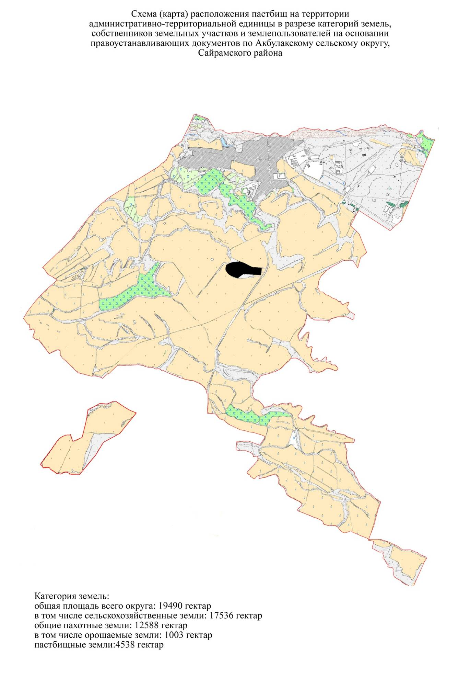

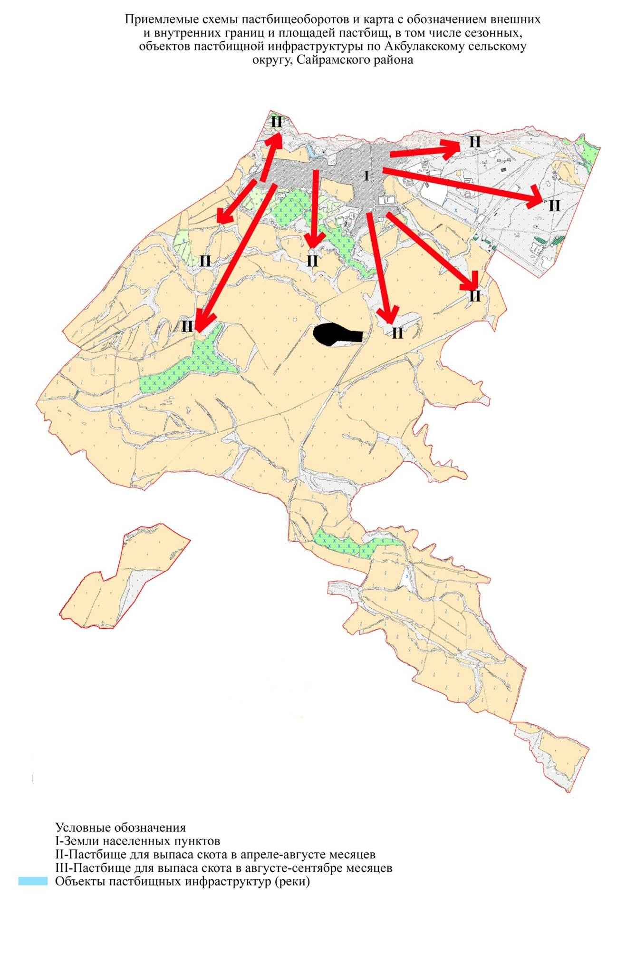

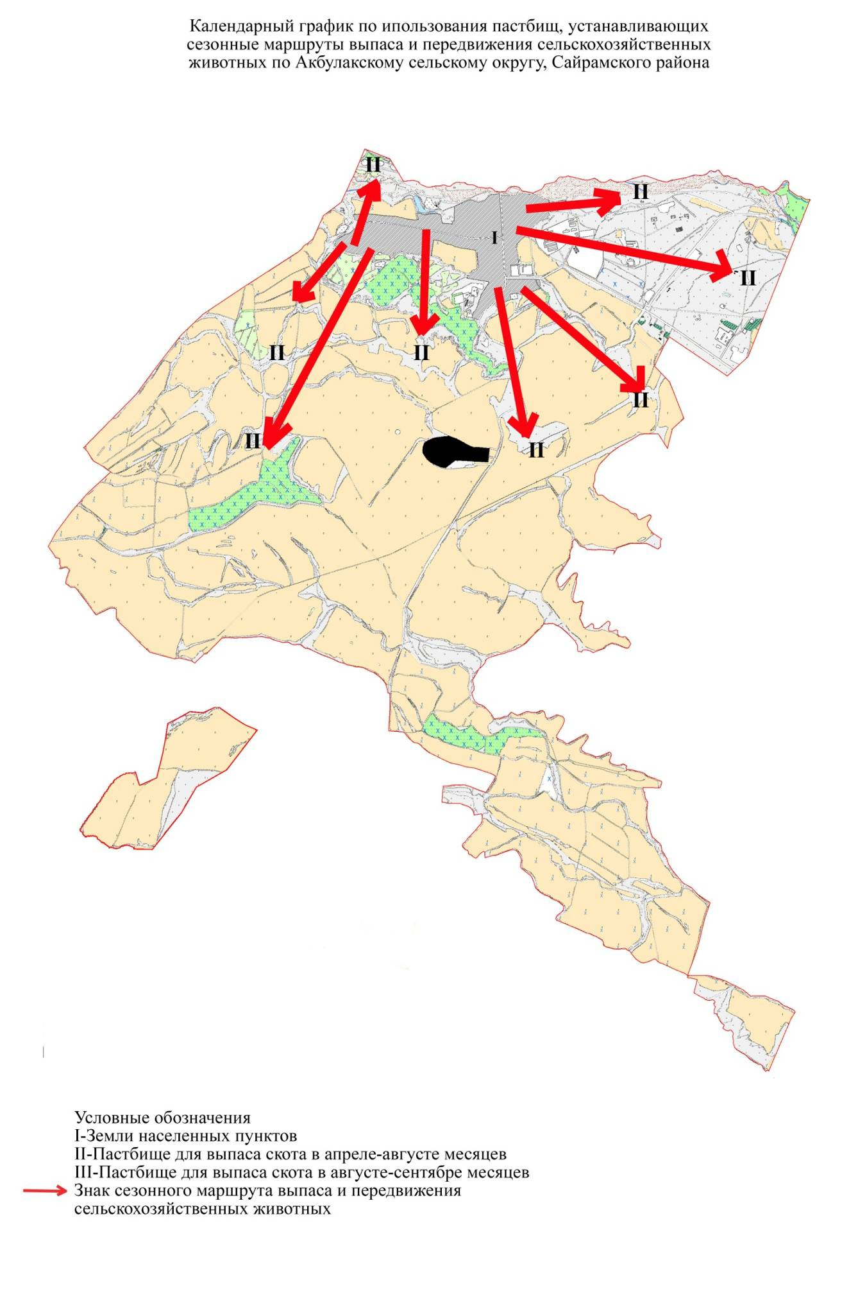

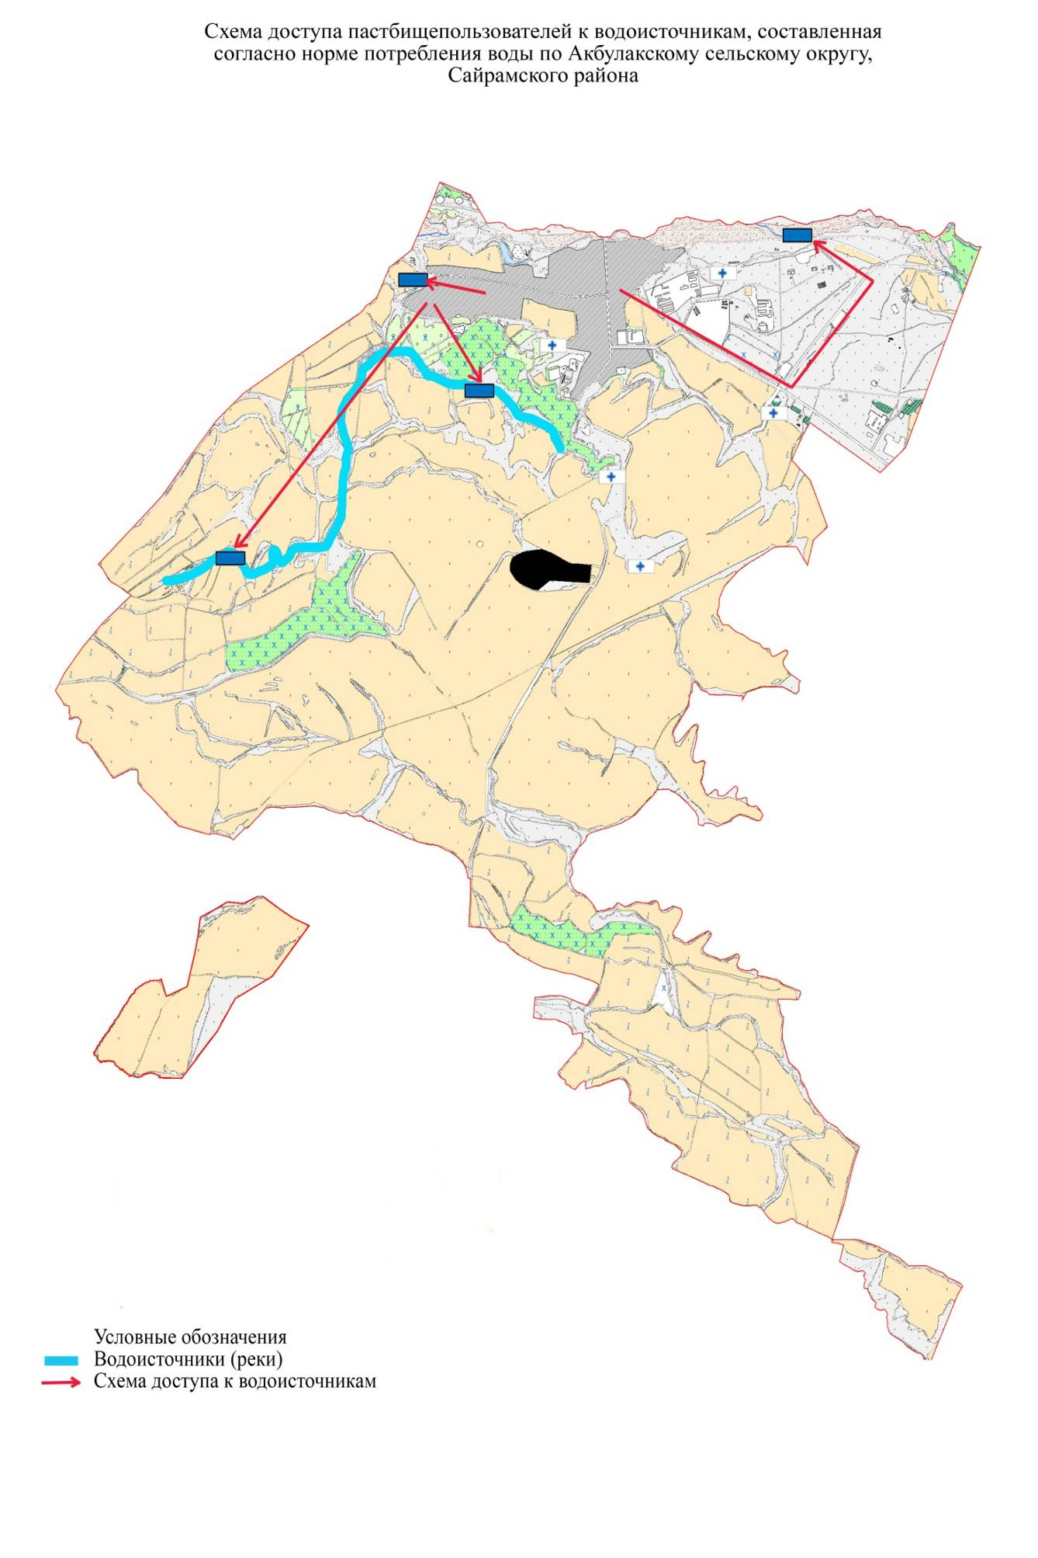

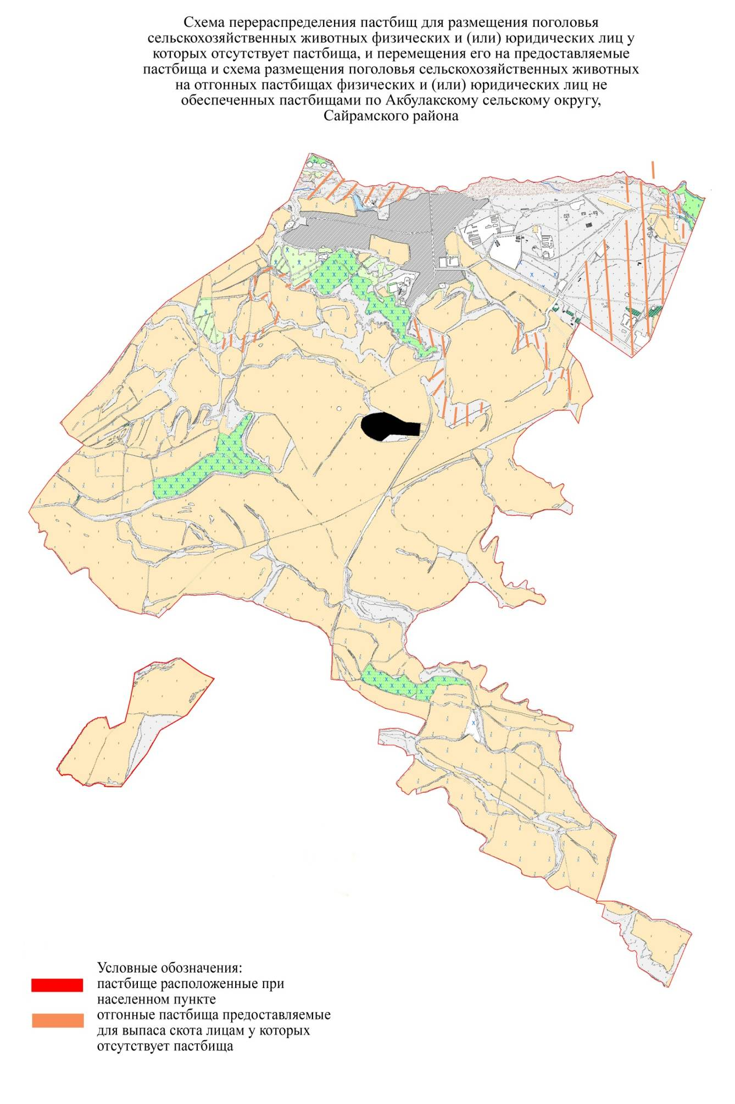

2. Аксукентский сельский округ.
Общая площадь Ақсукентского сельского округа составляет 3787 гектар. Из них земли сельскохозяйственного назначения 1122 гектар, в т.ч. пашня 966 гектар, из них орошаемая 554 гектар, пастбищ 119 гектар, прочие угодья 143 гектар, земли населенных пунктов 2512 гектар.
Аксукентский сельский округ состоит из населенных пунктов Аксу, Манкент, Чапаева, в котором на сегоднящний день проживают 39962 человек. Центром сельского округа является село Аксу.
В сельском округе на сегоднящний день имеется 3900 голов крупнорогатого скота, 2537 голов мелкорогатого скота, 800 голов лошадей, для которых построено 1 ветеринарная станция, 1 купка мелкорогатого скота, 1 пункт искусственного осеменения, 1 биотермический котлован. На ряду с этим в сельском округе имеются 310 находящиеся в пользовании фермы. Из общего числа скота 7237 голов (3900 крупнорогатый скот, 800 лошади, 2537 мелкорогатый скот) содержатся в стойловом условии на откорме, т.е. 7237 поголовью скота необходимость пастбищ отсутствует.
Данные поголовья скота по видам животных по сельскому округу.
п/н | Населенные пункты | верблюды | лошади | Крупнорогатый скот | Мелкорогатый скот
1 | Ақсу | - | 154 | 720 | 180
2 | Манкент |  | 400 | 1180 | 1207
3 | Чапаев |  | 246 | 1000 | 1150
Всего: |  | - | 800 | 3900 | 2537

Информация о Ветеринарно-санитарных объектах
п/н | Населенные пункты | Ветеринарные станции | Купка мелкого скота | Пункт искусственного осеменения | Биотермические котлованы
1 | Ақсу | 1 | 1 | 1 | 1
2 | Манкент
3 | Чапаев
Всего: |  | 1 | 1 | 1 | 1

Ежедневный график использования пастбищ для выпаса и прогона скота
На ряду с этим продолжительность использования пастбищ.
п/н | Сельский округ | Период выгона скота в горные районы | Период возврата скота с горных пастбищ | примечание
1 | Ақсукент | Апрель-Май | Август-Сентябрь
 | Всего:

Таблица показателей необходимых пастбищ в соотношении к поголовью скота в соответствии приказа Министра сельского хозяйства РК "Об утверждении предельно допустимой нормы нагрузки на общую плошадь пастбищ" от 14 апреля 2015 года за № 3-3/332
п/н | Населеные пункты | Плошадь пастбищ по нас. Пунктам в га | Поголовье скота и площадь необходимых пастбищ,га
 |  |  | Лошади |  | Норма, га | Площадь необходимых пастбищ ,га | Крупнорогатый скот | Норма га | Площадь необходимых пастбищ ,га | Мелкоргатый скот | Норма,га | Площадь необходимых пастбищ ,га | Общая площадь необходимых пастбищ ,га | Разница между имеющейся и необходимой площадью пастбищ, (-,+)
1 | Аксу |  | 154 |  | 9,0 | 1386 | 720 | 8,0 | 5760 | 180 | 2,5 | 450
2 | Манкент |  | 400 |  | 9,0 | 3600 | 1180 | 8,0 | 9440 | 1207 | 2,5 | 3017,5
3 | Чапаев |  | 246 |  | 9,0 | 2214 | 1000 | 8,0 | 8000 | 1150 | 2,5 | 2875
 | Всего | 119 | 800 | 9,0 |  | 7200 | 3900 | 8,0 | 23200 | 2537 | 2,5 | 36742,5 | 65511 | -36623,5

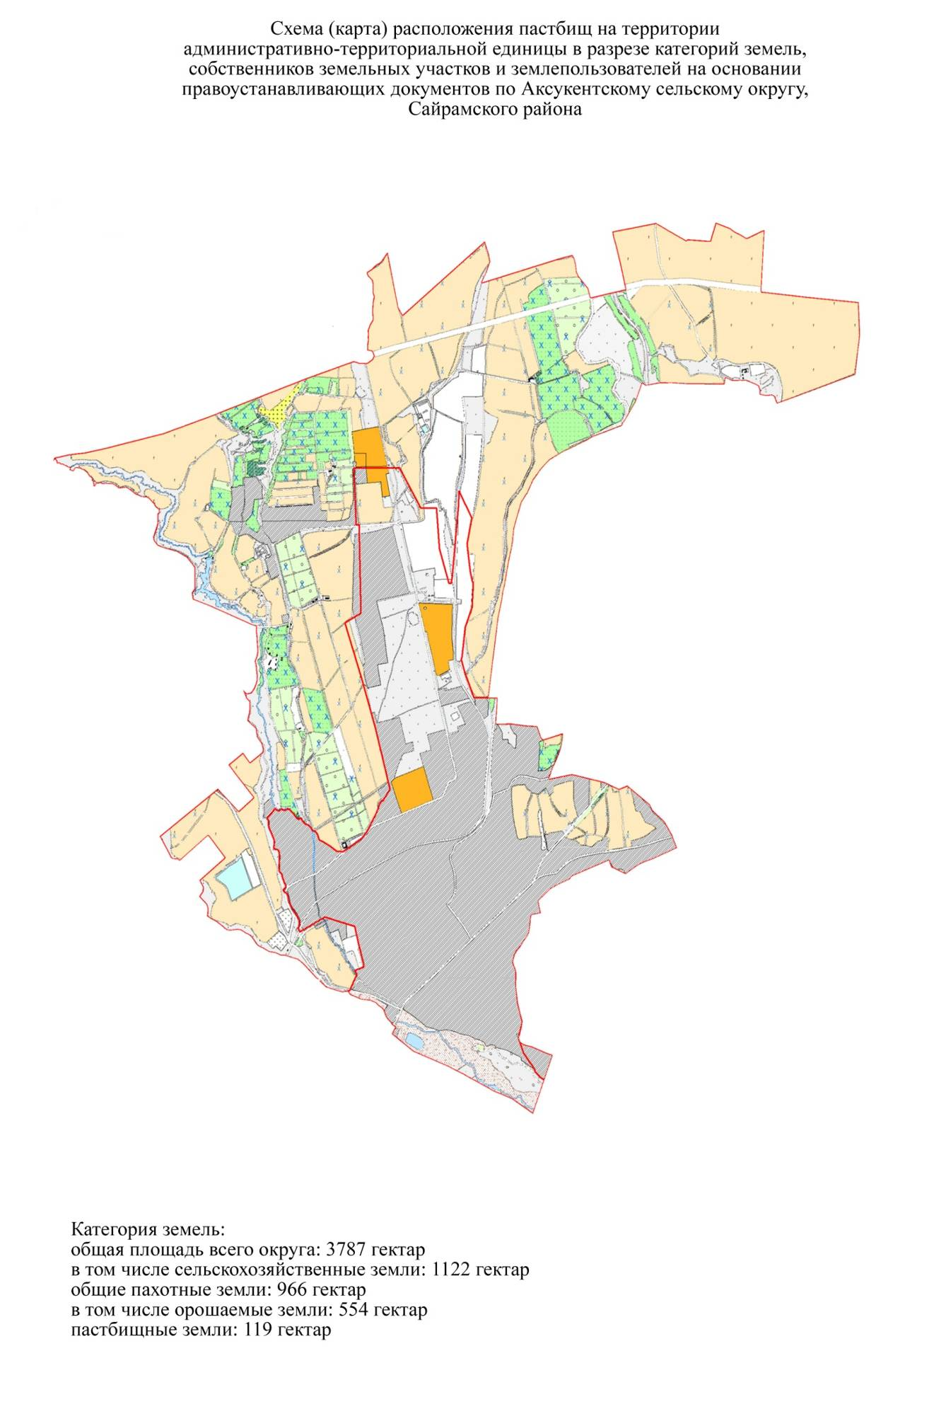

3. Арысский сельский округ.
Общая площадь Арысского сельского округа составляет 3969 гектар. Из них земли сельскохозяйственного назначения 2705 гектар в т.ч. пашня 2404 гектар, из них орошаемая 489 гектар, пастбищ 276 гектар, прочие угодья 24 гектар, земли населенных пунктов 984 гектар.
Арысский сельский округ состоит из населенных пунктов Кожакорган, Нуржанкорган, в котором на сегоднящний день проживают 8663 человек. Центром сельского округа является село Кожакорган.
В сельском округе на сегоднящний день имеется 7750 голов крупнорогатого скота, 7352 голов мелкорогатого скота, 1490 голов лошадей, для которых построено 1 ветеринарная станция, 1купка мелкорогатого скота, 1 пункт искусственного осеменения, 1 биотермический котлован. На ряду с этим в сельском округе имеются 1132 находящиеся в пользовании фермы. Из общего числа скота 2380 голов крупнорогатого скота содержатся в стойловом условии на откорме, т.е. 2380 поголовью скота необходимость пастбищ отсутствует.
Данные поголовья скота по видам животных по сельскому округу.
п/н | Нас. пункты | верблюды | лошади | Крупнорогатый скот | Мелкорогатый скот
1 | Кожакорган |  | 563 | 4458 | 2911
2 | Нуржанкорган |  | 927 | 3292 | 4441
 | Всего: |  | 1490 | 7750 | 7352

Информация о Ветеринарно-санитарных объектах
п/н | Населенные пункты | Ветеринарные станции | Купка мелкого скота | Пункт искусственного осеменения | Биотермический котлованы
1 | Кожакорган | 1 | 1 | 1 | 1
2 | Нуржанкорган
 | Всего: | 1 | 1 | 1 | 1

Ежедневный график использования пастбищ для выпаса и прогона скота
На ряду с этим продолжительность использования пастбищ.
п/н | Сельский округ | Период выгона скота в горные районы | Период возврата скота с горных пастбищ | примечание
1 | Арыс | Апрель | Сентябрь

Таблица показателей необходимых пастбищ в соотношении к поголовью скота в соответствии приказа Министра сельского хозяйства РК "Об утверждении предельно допустимой нормы нагрузки на общую плошадь пастбищ" от 14 апреля 2015 года за № 3-3/332
п/н | Населенные пункты | Плошадь пастбищ по нас. Пунктам в га | Поголовье скота и площадь необходимых пастбищ,га
 |  |  | Лошади |  | Норма, га | Площадь необходимых пастбищ ,га | Крупнорогатый скот | Норма | Площадь необходимых пастбищ ,га | Мелкорогатый скот | Норма,га | Площадь необходимых пастбищ,га | Общая площадь необходимых пастбищ ,га | Разница между имеющейся и необходимой площадью пастбищ, (-,+)
1 | Кожакорган |  | 563 |  | 9,0 | 5067 | 2865 | 8,0 | 22920 | 3800 | 2,5 | 9500 | 64509
2 | Нуржанкорган |  | 927 |  | 9,0 | 8343 | 2505 | 8,0 | 20040 | 3552 | 2,5 | 8880 | 10241
 | Всего: | 276 | 1490 | 9,0 |  | 13410 | 5370 | 8,0 | 42960 | 7352 | 2,5 | 18380 | 74750 | -74474,0

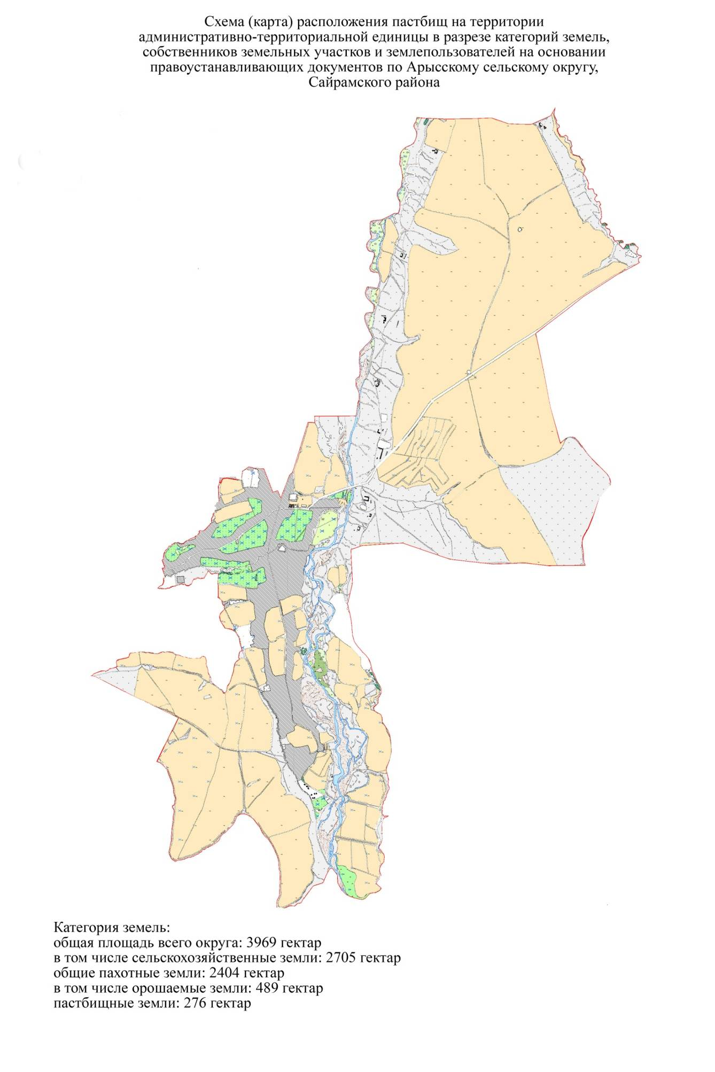

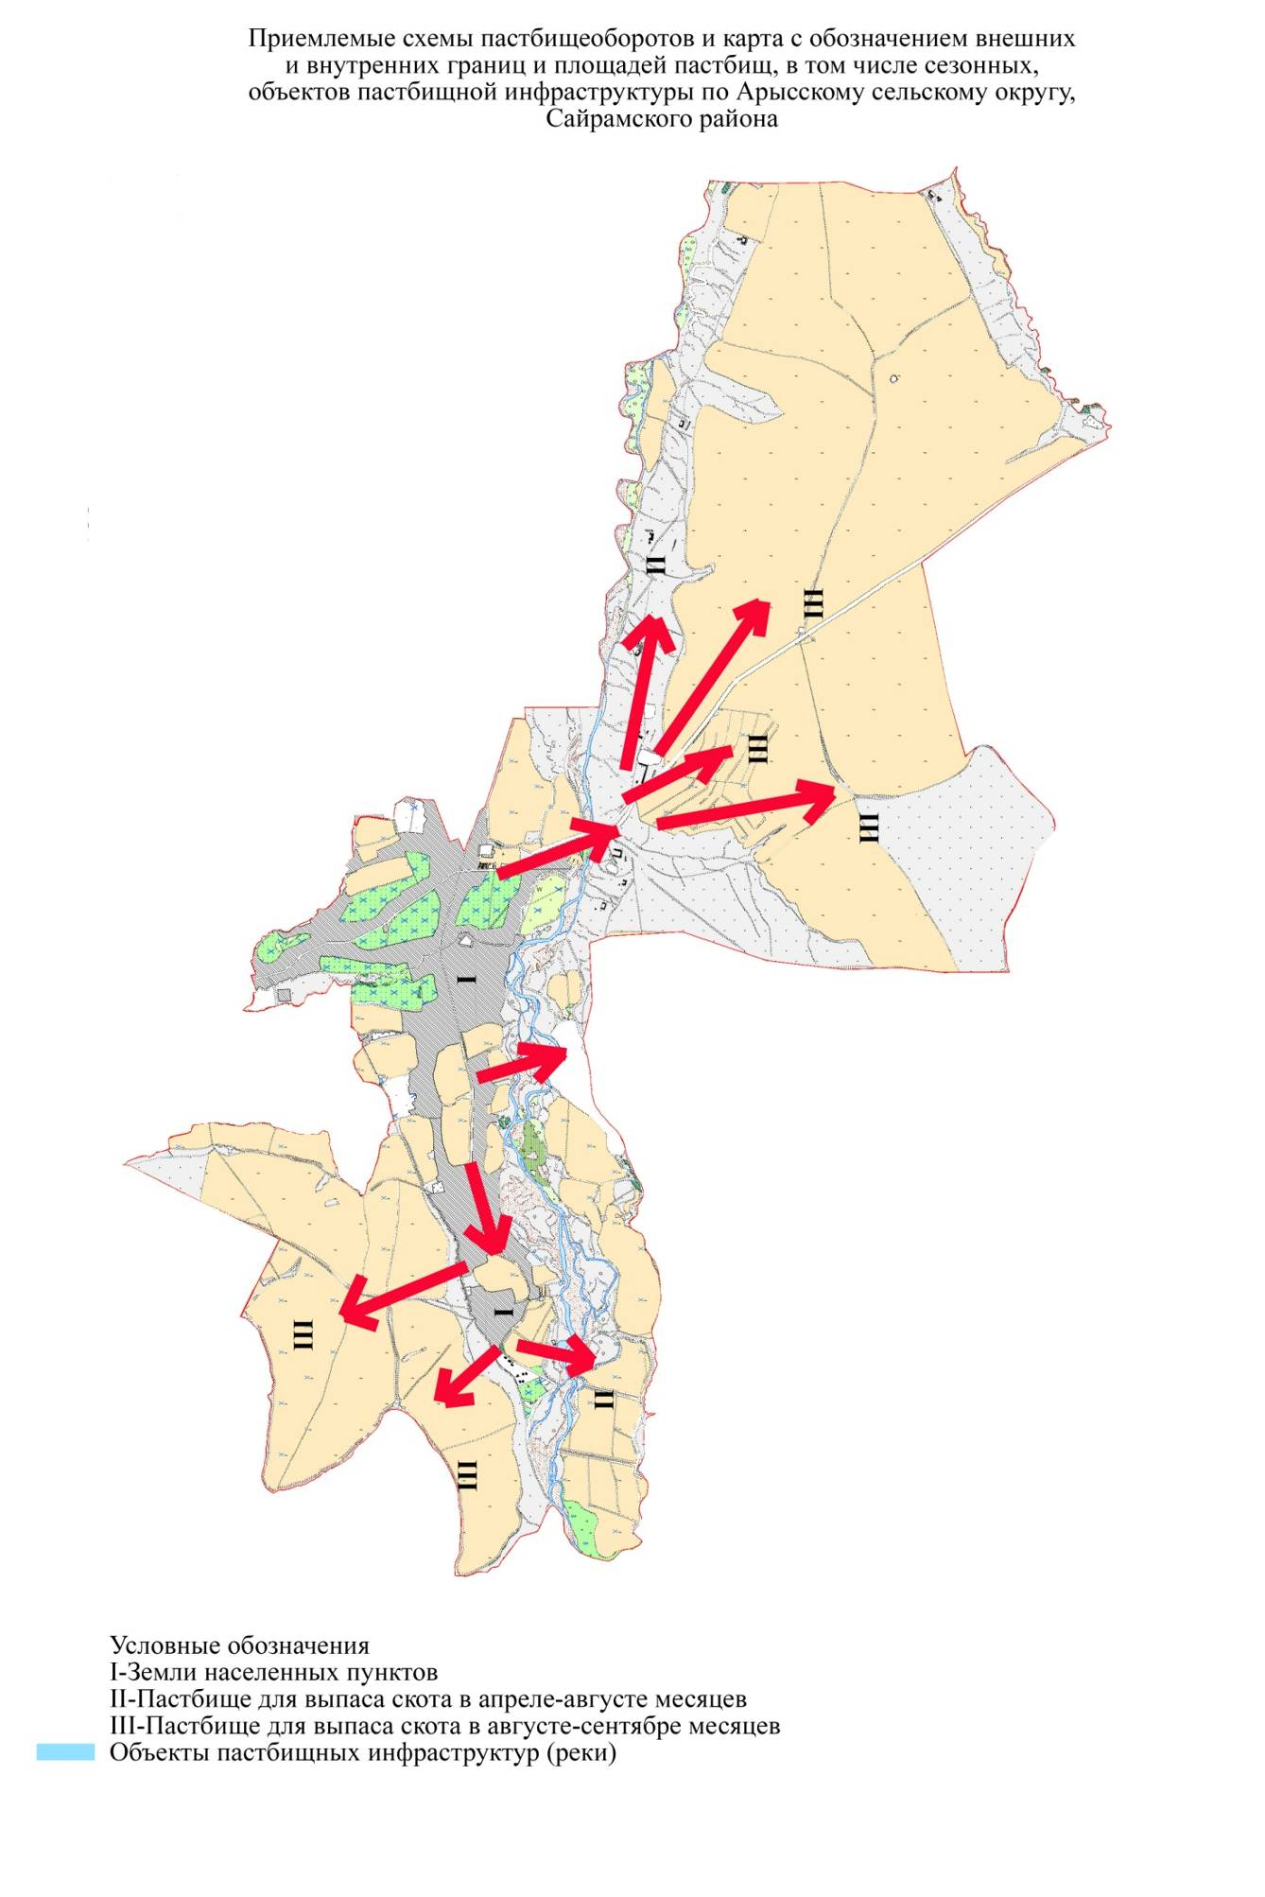

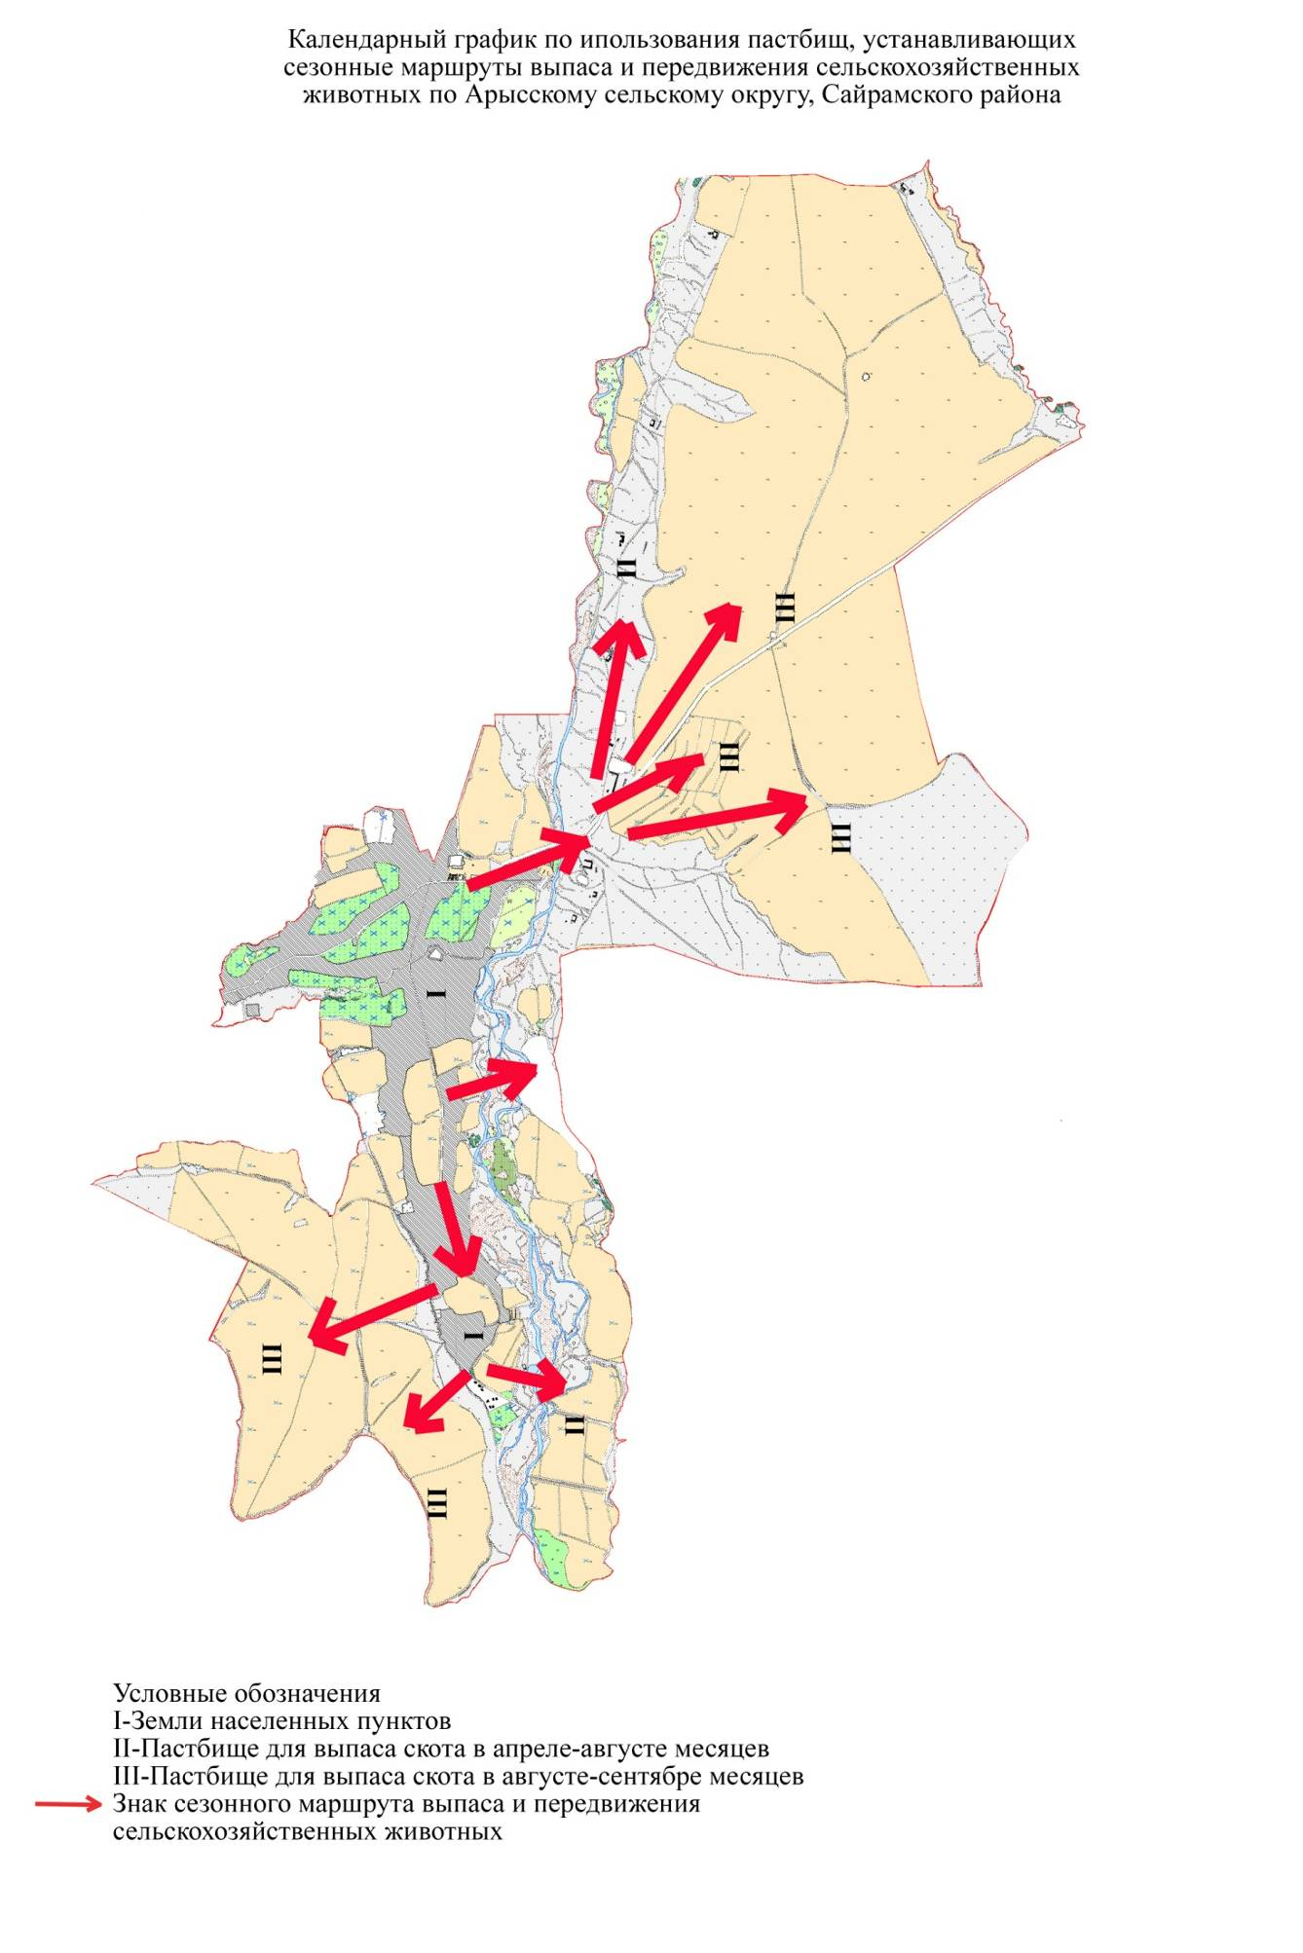

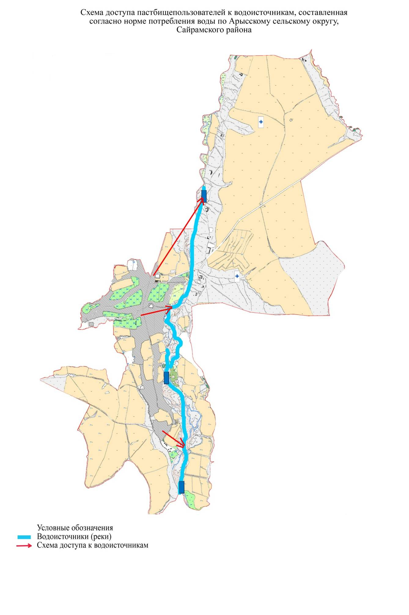

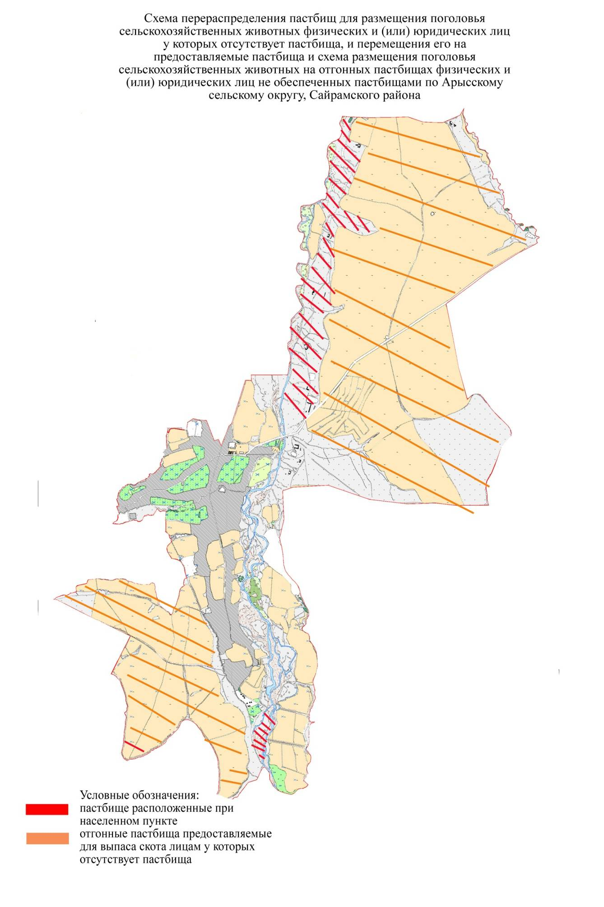

4. Жибек жолинский сельский округ.
Общая площадь Жибек жолинского сельского округа составляет 5924 гектар. Из них земли сельскохозяйственного назначения 4560 гектар в т.ч. пашня 3904 гектар, из них орошаемая 1015 гектар, пастбищ 212 гектар, прочие угодья 159 гектар, земли населенных пунктов 902 гектар. Жибек жолинский сельский округ состоит из населенных пунктов Жибек жолы, Машат, Сихым, в котором на сегоднящний день проживают 5458 человек. Центром сельского округа является село Жибек жолы.
В сельском округе на сегоднящний день имеется 2790 голов крупнорогатого скота, 2195 голов мелкорогатого скота, 553 голов лошадей, для которых построено 1 ветеринарная станция, 1 пункт искусственного осеменения, 1 купка мелкорогатого скота, 1 биотермический котлован. На ряду с этим в сельском округе имеются 715 находящиеся в пользовании фермы. Из общего числа скота 560 голов крупнорогатого скота содержатся в стойловом условии на откорме, т.е. 560 поголовью скота необходимость пастбищ отсутствует.
Данные поголовья скота по видам животных по сельскому округу.
п/н | Населенные пункты | верблюды | лошади | Крупнорогатый скот | Мелкорогатый скот
1 | Жибек жолы |  | 228 | 980 | 730
2 | Машат |  | 175 | 900 | 700
3 | Сихым |  | 150 | 910 | 765
 | Всего: |  | 553 | 2790 | 2195

Информация о Ветеринарно-санитарных объектах
п/н | Населенные пункты | Ветеринарные станции | Купка мелкого скота | Пункт искусственного осеменения | Биотермические котлованы
1 | Жибек жолы | 1 | 1 | 1 | 1
2 | Машат |  |  | 1
3 | Сихым
 | Всего: | 1 | 1 | 2 | 1

Ежедневный график использования пастбищ для выпаса и прогона скота
На ряду с этим продолжительность использования пастбищ.
п/н | Сельский округ | Период выгона скота в горные районы | Период возврата скота с горных пастбищ | примечание
1 | Жибек жолы | Апрель-Май | Август-Сентябрь

2230 голов крупнорогатого скота, 553 голов лошадей, 2195 голов мелкорогатого скота по Жибекжолинскому сельскому округу в апреле-мае отгоняются на выпас в горные районы, в сентябре возвращаются.
В соответствии приказа Министра сельского хозяйства РК "Об утверждении предельно допустимой нормы нагрузки на общую плошадь пастбищ" от 14 апреля 2015 года за № 3-3/332 по Жибек жолинскому сельскому округу необходимость в пастбищах составляет 28092,5 гектар.
Таблица показателей необходимых пастбищ в соотношении к поголовью скота
п/н | Населенные пункты | Плошадь пастбищ по нас. Пунктам в га | Поголовье скота и площадь необходимых пастбищ,га
 |  |  | Лошади |  | Норма, га | Площадь необходимых пастбищ ,га | Крупнорогатый скот | Норма га | Площадь необходимых пастбищ ,га | Мелкорогатый скот | Норма,га | Площадь необходимых пастбищ ,га | Общая площадь необходимых пастбищ ,га | Разница между имеющейся и необходимой площадью пастбищ, (-,+)
1 | Жібек жолы |  | 228 |  | 9,0 | 2052 | 723 | 8,0 | 5784 | 730 | 2,5 | 1825,5 | 9661
2 | Машат |  | 175 |  | 9,0 | 1575 | 762 | 8,0 | 6096 | 700 | 2,5 | 1750 | 9421,5
3 | Сихым |  | 150 |  | 9,0 | 1350 | 745 | 8,0 | 5960 | 765 | 2,5 | 1912 | 9222
 | Всего | 212 | 553 | 9,0 |  | 4977 | 2230 | 8,0 | 17840 | 2195 | 2,5 | 5487,5 | 28304,5 | -28092,5

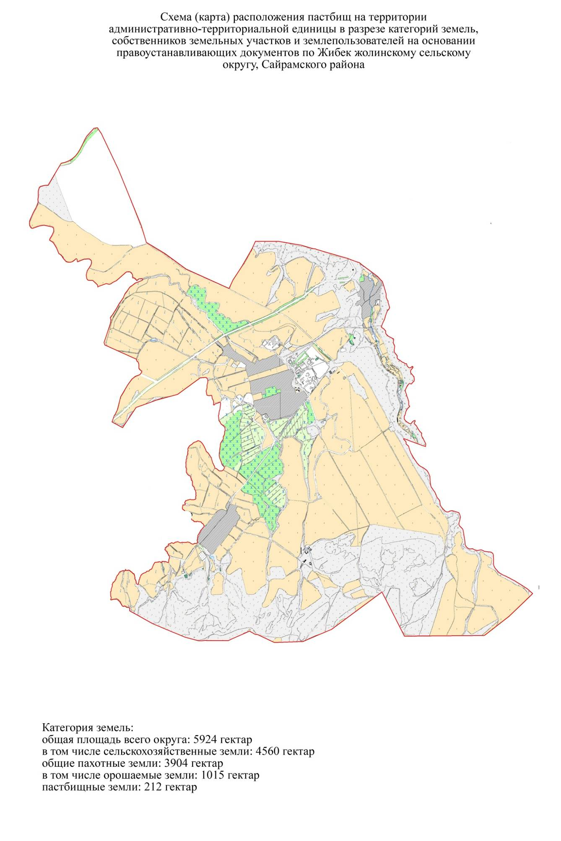

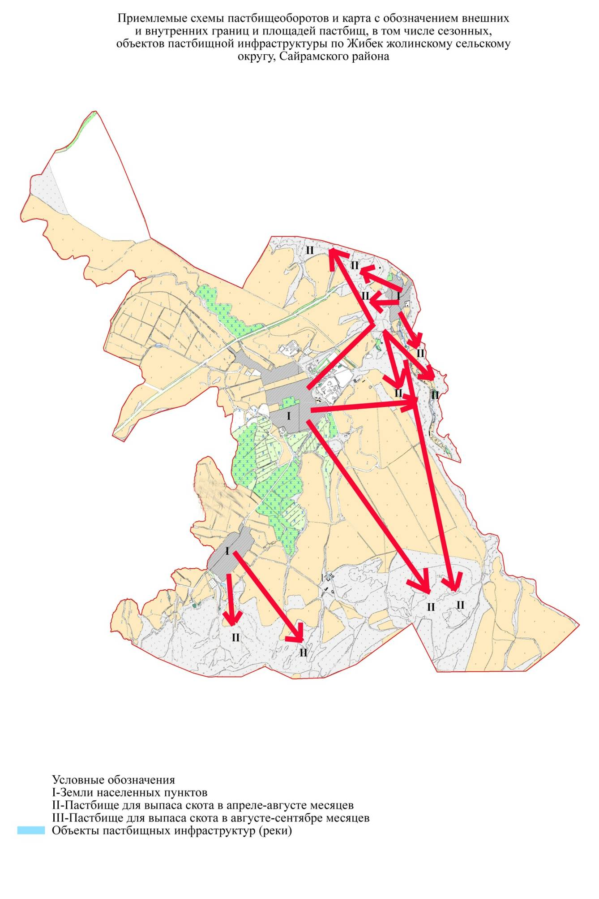

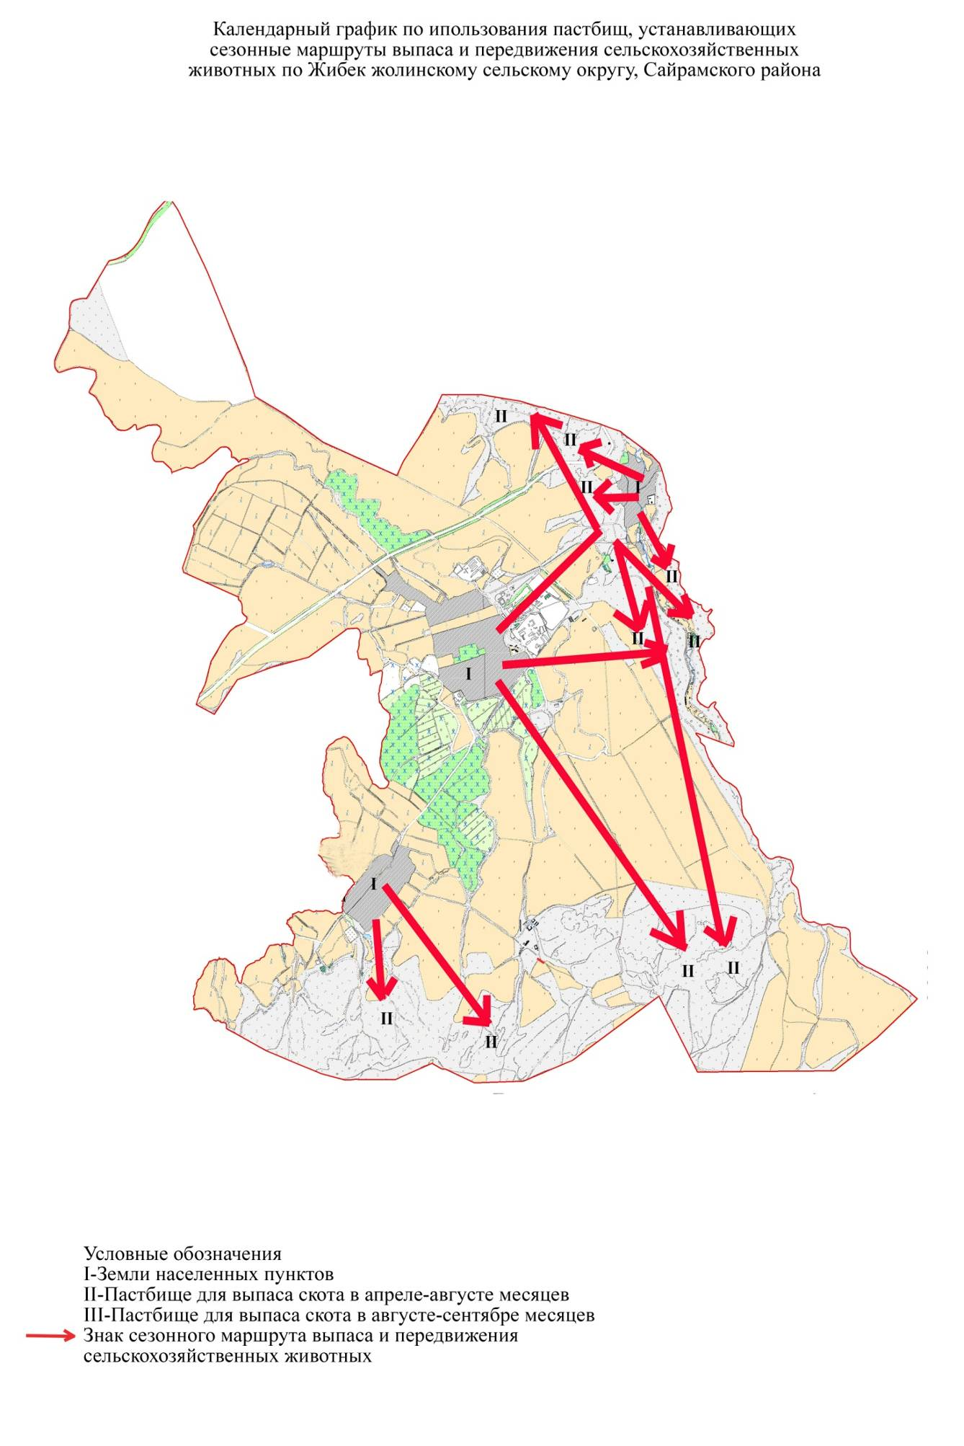

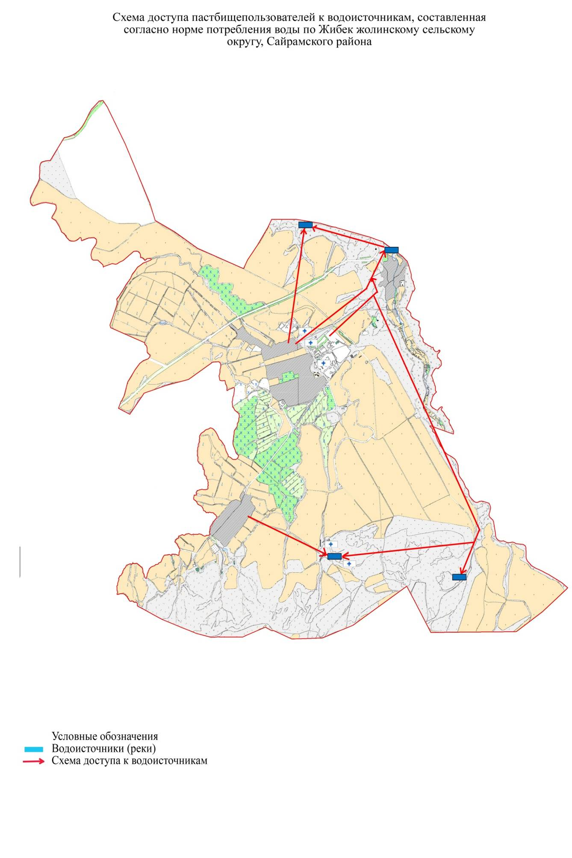

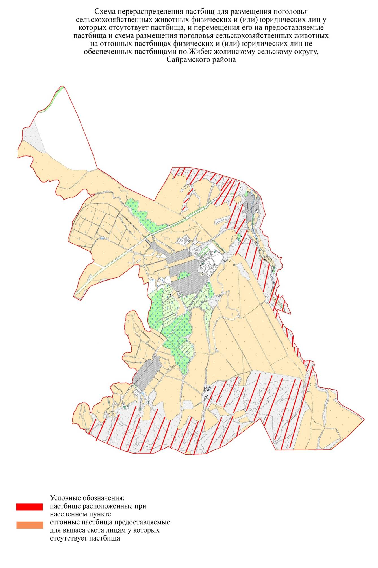

5. Карасусский сельский округ.
Общая площадь Карасусского сельского округа составляет 14099 гектар. Из них земли сельскохозяйственного назначения 11255,7 гектар в т.ч. пашня 6438,1 гектар, из них орошаемая 1807,4 гектар, пастбищ 4325,7 гектар, сенокосы 25 гектар, земли населенных пунктов 2139 гектар. Карасусский сельский округ состоит из населенных пунктов Карасу, Акбай, Бескепе, Айтекеби, Акбастау, Ынтымак, Жанатурмыс, Береке в котором на сегоднящний день проживают 22902 человек. Центром сельского округа является село Карасу.
В сельском округе на сегоднящний день имеется 7510 голов крупнорогатого скота, 4980 голов мелкорогатого скота, 1410 голов лошадей, для которых построено 1 ветеринарная станция, 2 пункта искусственного осеменения, 2 купки мелкорогатого скота, 1 биотермический котлован. На ряду с этим в сельском округе имеются 1340 находящиеся в пользовании фермы. Из общего числа скота 750 голов (595 голов крупнорогатый скот, 155 голов лошадей) содержатся в стойловом условии на откорме, т.е. 750 поголовью скота необходимость пастбищ отсутствует.
Данные поголовья скота по видам животных по сельскому округу.
п/н | Нас. пункты | верблюды | лошади | Крупнорогатый скот | Мелкорогатый скот
1 | Карасу | - | 322 | 1649 | 1743
2 | Акбай | - | 295 | 1340 | 800
3 | Бескепе | - | 302 | 965 | 580
4 | Айтеке би | - | 51 | 880 | 375
5 | Акбастау |  | 155 | 810 | 500
6 | Ынтымак |  | 203 | 846 | 407
7 | Жанатурмыс |  | 63 | 630 | 375
8 | Береке |  | 19 | 390 | 200
 | Всего: | - | 1410 | 7510 | 4980

Информация о Ветеринарно-санитарных объектах
п/н | Нас. пункт | Ветеринарные станции | Купка мелкого скота | Пункт искусственного осеменения | Биотермический котлованы
1 | Карасу
2 | Акбай | - | 1 | 1 | -
3 | Бескепе | - | - |  | -
4 | Айтеке би | 1 | 1 | 1 | 1
5 | Акбастау
6 | Ынтымақ
7 | Жанатурмыс
8 | Береке
 | Всего: | 1 | 2 | 2 | 1

Ежедневный график использования пастбищ для выпаса и прогона скота
На ряду с этим продолжительность использования пастбищ.
п/н | Сельский округ | Период выгона скота в горные районы | Период возврата скота с горных пастбищ | примечание
1 | Карасусский, | Апрель-Май | Август-Сентябрь

В соответствии приказа Министра сельского хозяйства РК "Об утверждении предельно допустимой нормы нагрузки на общую плошадь пастбищ" от 14 апреля 2015 года за № 3-3/332 по Карасусскому сельскому округу необходимость в пастбищах составляет 136983,3 гектар.
Таблица показателей необходимых пастбищ в соотношении к поголовью скота
п/н | Нас. пункты | Плошадь пастбищ по нас. Пунктам в га | Поголовье скота и площадь необходимых пастбищ,га
 |  |  | Лошади | Норма, га | Площадь необходимых пастбищ ,га | Крупнорогатый скот | Норма га | Площадь необходимых пастбищ, га | Мелкорогатый скот | Норма,га | Площадь необходимых пастбищ, га | Общая площадь необходимых пастбищ, га | Разница между имеющейся и необходимой площадью пастбищ, (-,+)
1 | Карасу |  | 64 | 9,0 | 576 | 721 | 8,0 | 5768 | 1743 | 2,5 | 4357,5 | 17196
2 | Акбай |  | 265 | 9,0 | 2385 | 1326 | 8,0 | 10608 | 800 | 2,5 | 2000 | 27060
3 | Бескепе |  | 178 | 9,0 | 1602 | 695 | 8,0 | 5560 | 580 | 2,5 | 1450 | 15369
4 | Айтеке би |  | 173 | 9,0 | 1557 | 734 | 8,0 | 5872 | 375 | 2,5 | 937,5 | 15303
5 | Ақбастау |  | 158 | 9,0 | 1422 | 876 | 8,0 | 7008 | 500 | 2,5 | 1250 | 17484
6 | Ынтымак |  | 136 | 9,0 | 1224 | 1121 | 8,0 | 8968 | 407 | 2,5 | 1017,5 | 20484
7 | Жанатурмыс |  | 198 | 9,0 | 1782 | 761 | 8,0 | 6088 | 375 | 2,5 | 937,5 | 16104
8 | Береке |  | 83 | 9,0 | 747 | 681 | 8,0 | 5448 | 200 | 2,5 | 500 | 12309
 | Всего | 4325,7 | 1255 | 9,0 | 11295 | 6915 | 8,0 | 55320 | 4980 | 2,5 | 12450 | 79065 | -74739,3

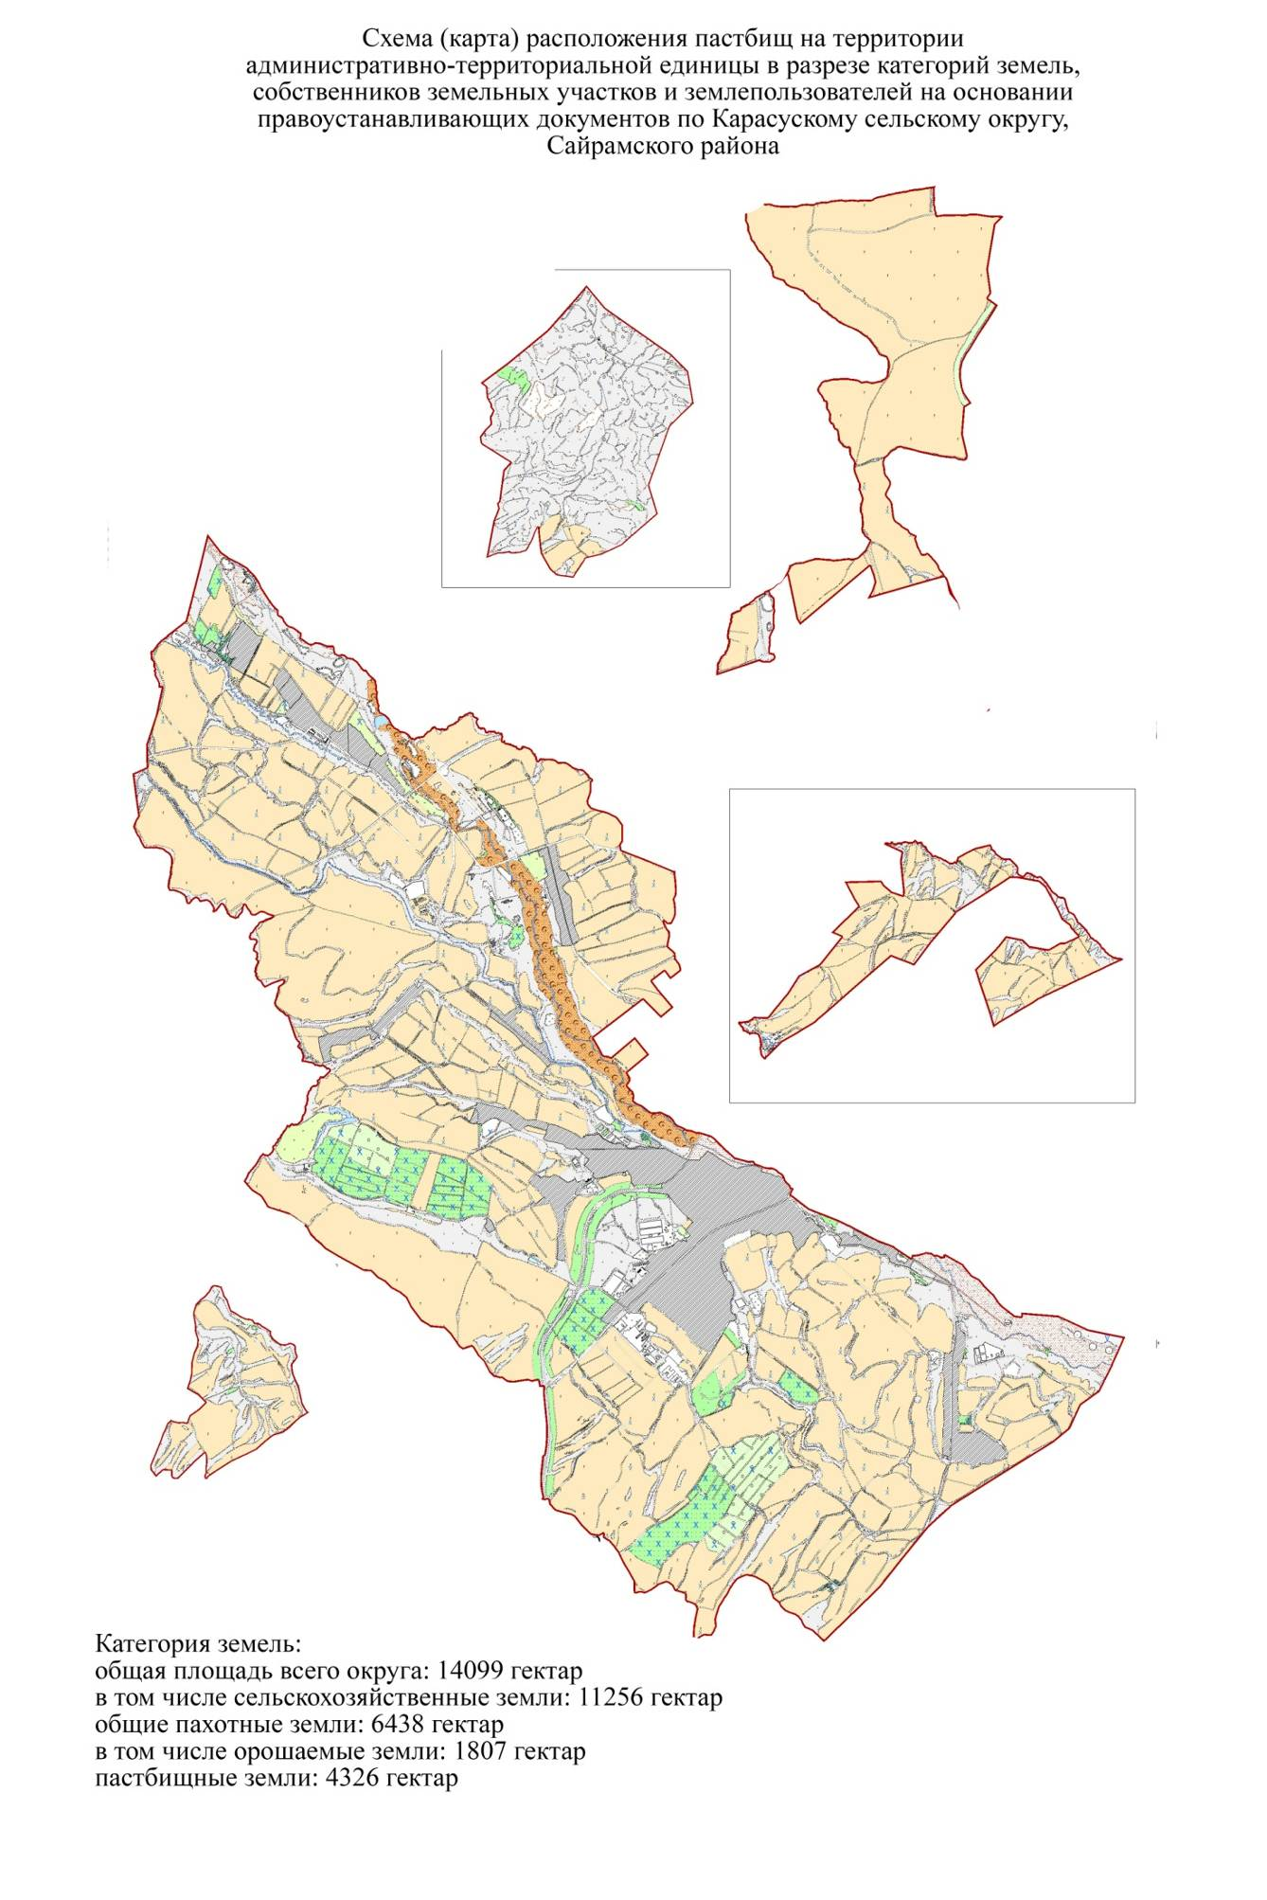

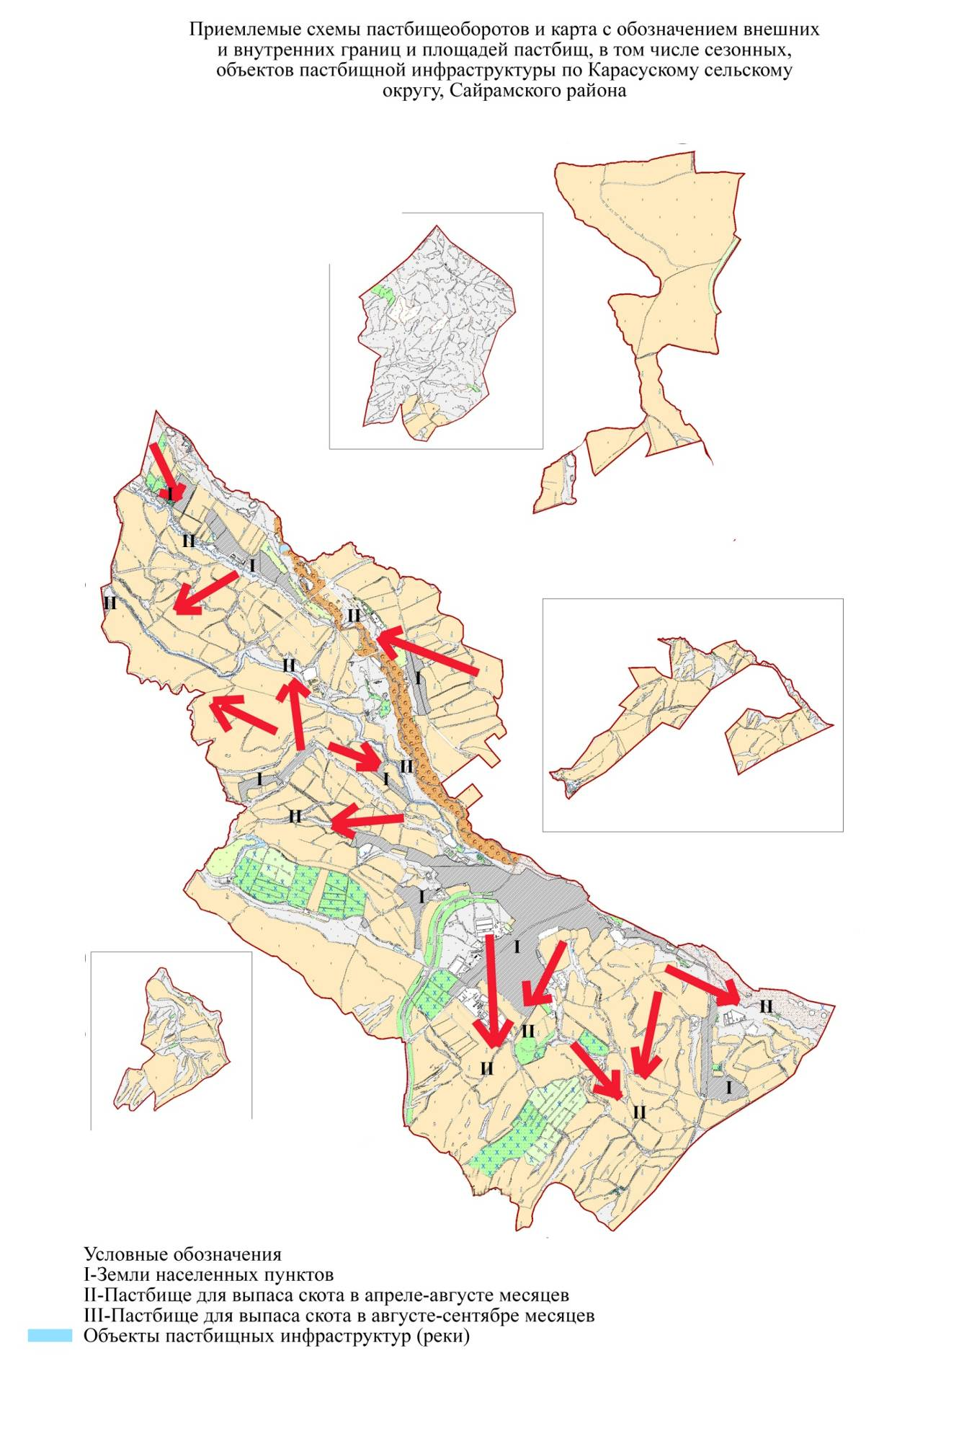

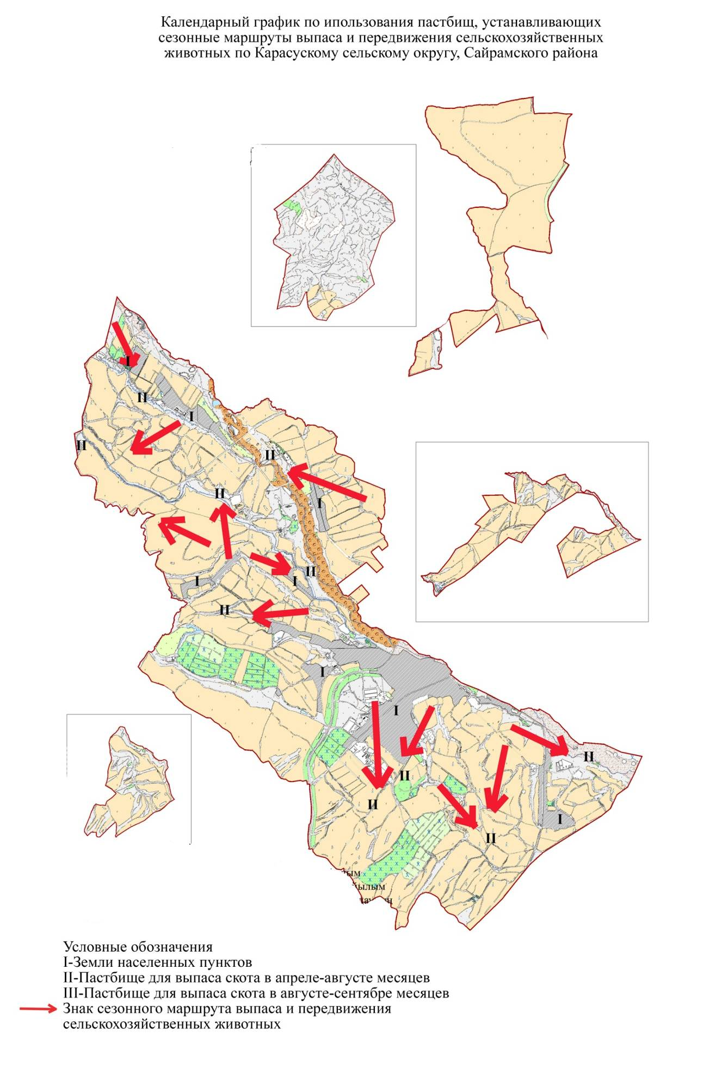

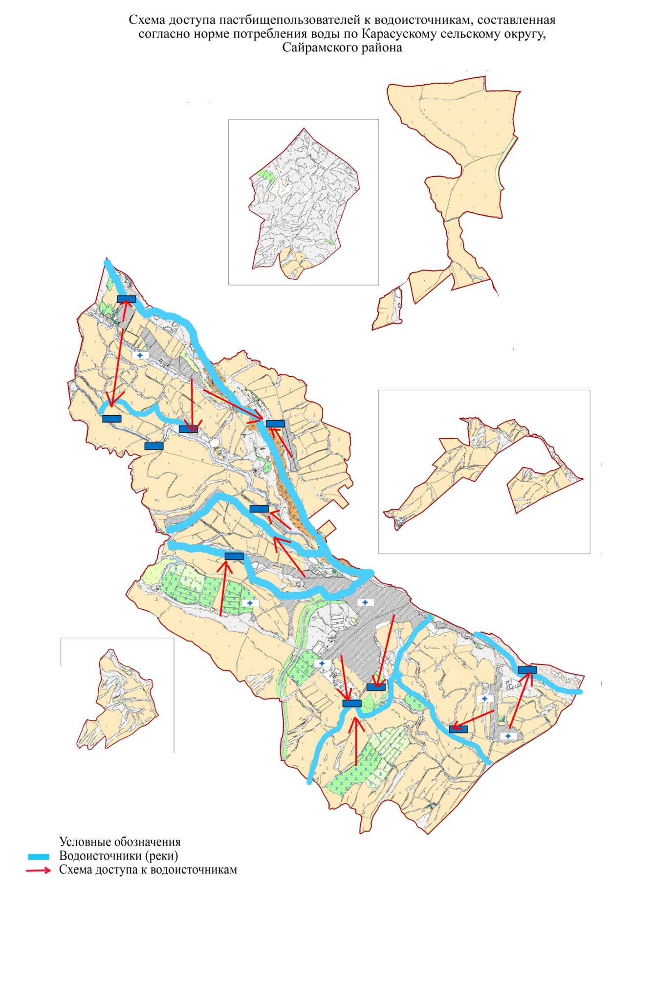

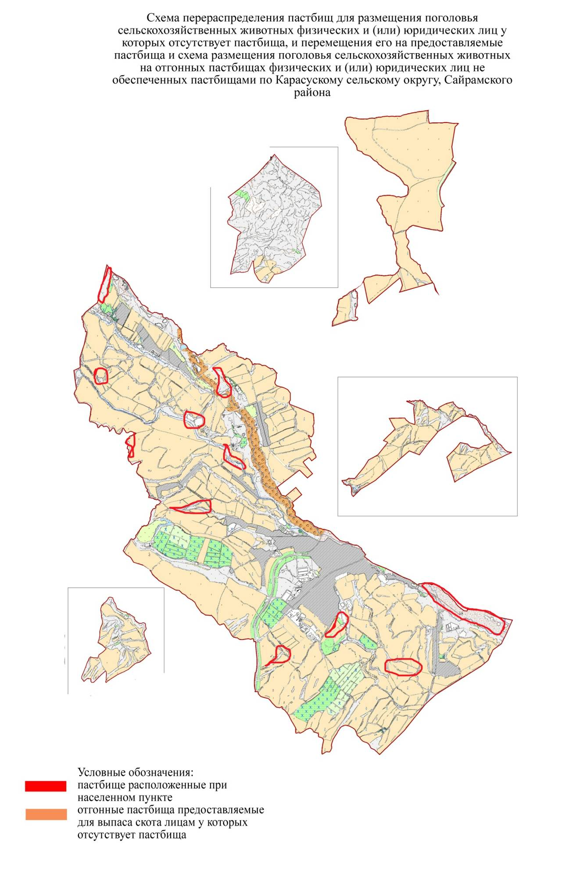

6. Карабулакский сельский округ
Общая площадь Карабулакского сельском округе составляет 13475 гектар. Из них земли сельскохозяйственного назначения 8704 газначения в т.ч. пашня 4928 гектар, из них орошаемая 3050 гектар, пастбищ 3213 гектар, земли населенных пунктов 4538 гектар.
Карабулакский сельский окуг состоит из населенных пунктов Карабулак в котором на сегоднящний день проживают 43005 человек. Центром сельского округа является село Карабулак.
В сельском округе на сегоднящний день имеется 81840 голов крупнорогатого скота, 38335 голов мелкорогатого скота, 37356 голов лошадей, для которых построено 3 ветеринарные станции, 4 пункта искусственного осеменения, 3 купки мелкорогатого скота, 1 биотермический котлован. На ряду с этим в сельском округе имеются 7741 находящиеся в пользовании фермы. Из общего числа скота 108512 голов (60763 голов крупнорогатого скота, 30140 голов мелкорогатого скота, 17609 голов лошадей) содержатся в стойловом условии на откорме, т.е. 108512 поголовью скота необходимость пастбищ отсутствует.
Данные поголовья скота по видам животных по сельскому округу.
п/н | Нас. пункты | верблюды | лошади | Крупнорогатый скот | Мелкорогатый скот
1 | Карабулак |  | 37356 | 81840 | 38355
 | Всего: |  | 37356 | 81840 | 38355

Информация о Ветеринарно-санитарных объектах
п/н | Населенные пункты | Ветеринарные станции | Купка мелкого скота | Пункт искусственного осеменения | Биотермические котлованы
1 | Карабулак | 3 | 3 | 4 | 1
 | Всего: | 3 | 3 | 4 | 1

Ежедневный график использования пастбищ для выпаса и прогона скота
На ряду с этим продолжительность использования пастбищ.
п/н | Сельский округ | Период выгона скота в горные районы | Период возврата скота с горных пастбищ | примечание
1 | Карабулак | Апрель | Сентябрь

В соответствии приказа Министра сельского хозяйства РК "Об утверждении предельно допустимой нормы нагрузки на общую плошадь пастбищ" от 14 апреля 2015 года за №3-3/332 по Карабулакскому с/о необходимость в пастбищах составляет 693033 гектар.
Таблица показателей необходимых пастбищ в соотношении к поголовью скота
п/н | Населенные пункты | Плошадь пастбищ по нас. Пунктам в га | Поголовье скота и площадь необходимых пастбищ,га
 |  |  | Лошади | Норма, га | Площадь необходимых пастбищ ,га | Крупнорогатый скот | Норма га | Площадь необходимых пастбищ ,га | Мелкорогатый скот | Норма,га | Площадь необходимых пастбищ ,га | Общая площадь необходимых пастбищ ,га | Разница между имеющейся и необходимой площадью пастбищ, (-,+)
1 | Карабулак |  | 19747 | 9,0 | 177723 | 21077 | 8,0 | 168616 | 8215 | 2,5 | 20537,5 | 366876
 | Всего | 3213 | 19747 | 9,0 | 177723 | 21077 | 8,0 | 168616 | 8215 | 2,5 | 20537,5 | 366876 | -363663,5

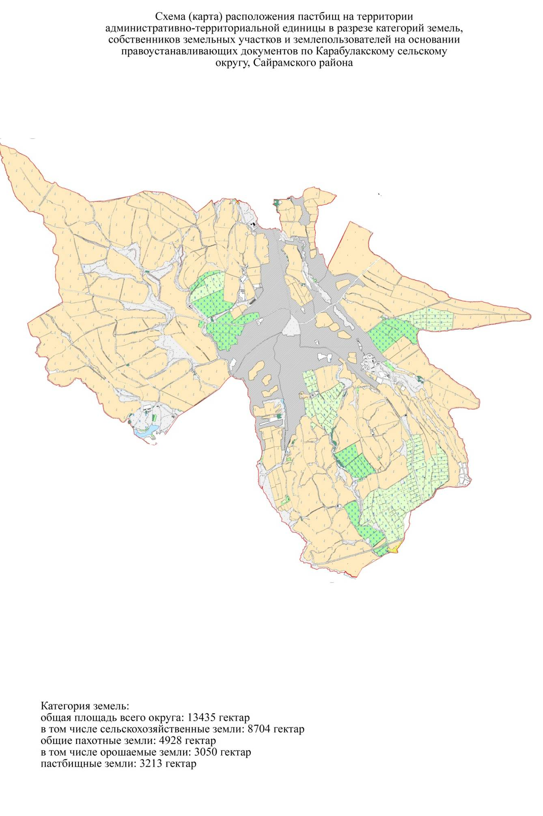

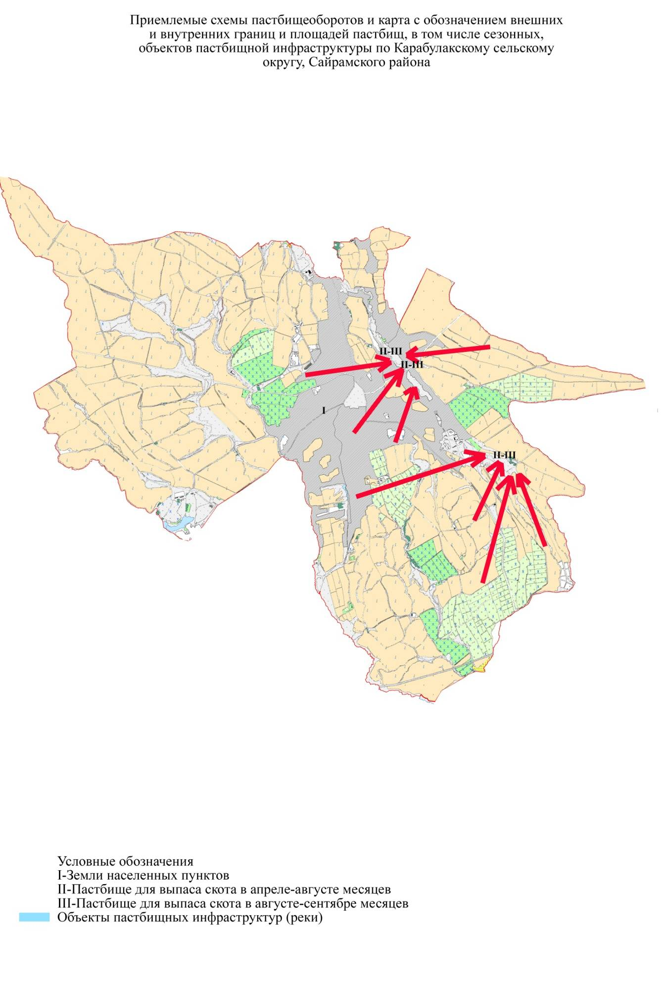

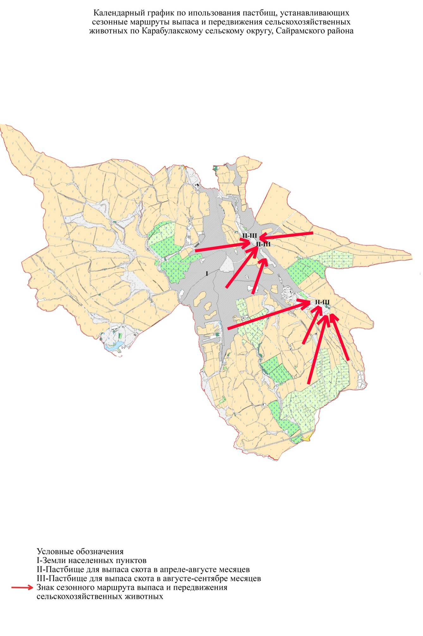

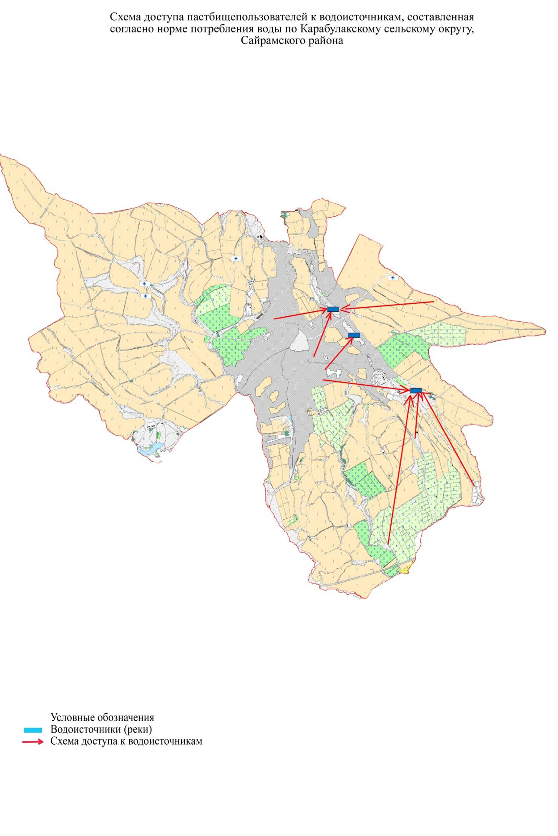

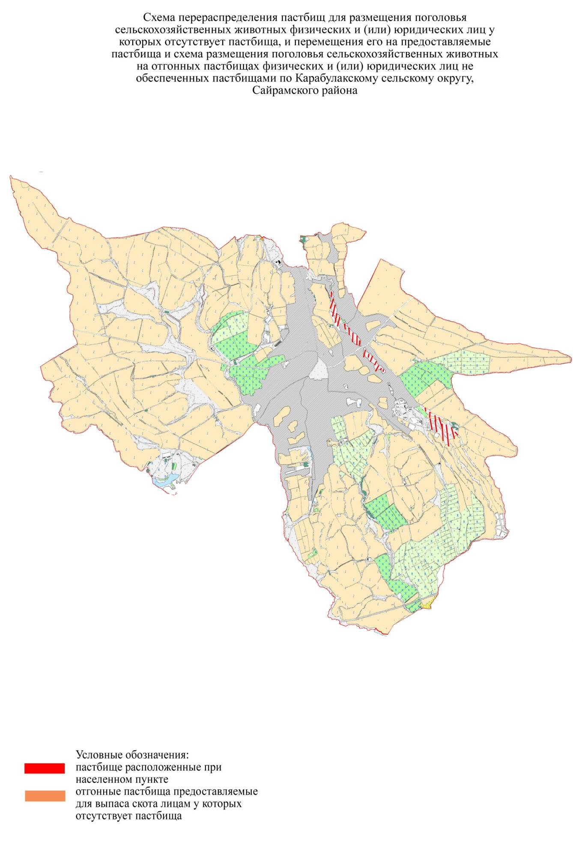

7. Кайнарбулакский сельский округ.
Общая площадь Кайнарбулакского сельский округ составляет 21315 гектар. Из них земли сельскохозяйственного назначения 17930 гектар в т.ч. пашня 10996 гектар, из них орошаемая 2357,6 гектар, пастбищ 5181,1 гектар, прочие земли 229 гектар, земли населенных пунктов 2802 гектар.
Кайнарбулакский сельский округ состоит из населенных пунктов Таскешу, Касымбек датка, Асил арык, Сары арык, Курлык, Ошакты, Тоган, Ширкин в котором на сегоднящний день проживают 10432 человек. Центром сельского округа является село Касымбек датка.
В сельском округе на сегоднящний день имеется 2831 голов крупнорогатого скота, 13087 голов мелкорогатого скота, 853 голов лошадей, для которых построено 1 ветеринарная станция, 2 пункта искусственного осеменения, 1 купка мелкорогатого скота, 1 биотермический котлован. На ряду с этим в сельском округе имеются 1297 находящиеся в пользовании фермы. Из общего числа скота 150 голов крупнорогатого скота содержатся в стойловом условии на откорме, т.е. 150 поголовью скота необходимость пастбищ отсутствует.
Данные поголовья скота по видам животных по сельскому округу.
п/н | Нас. пункты | верблюды | лошади | Крупнорогатый скот | Мелкорогатый скот
1 | Таскешу |  | 129 | 455 | 1536
2 | Касымбек датка |  | 130 | 460 | 400
3 | Асил арык |  | 170 | 320 | 1350
4 | Сарыарык |  | 150 | 339 | 2247
5 | Курлык |  | 118 | 260 | 1500
6 | Ошакты |  | 51 | 212 | 1820
7 | Тоган |  |  | 464 | 2034
8 | Ширкин |  | 105 | 321 | 2200
 | Всего: |  | 853 | 2831 | 13087

Информация о Ветеринарно-санитарных объектах
п/н | Населенные пункты | Ветеринарные станции | Купка мелкого скота | Пункты искусственного осеменения | Биотермические котлованы
1 | Таскешу | 1 | 1 | 1 | 1
2 | Касымбек датка |  |  | 1
3 | Асил арык
4 | Сарыарык
5 | Курлык
6 | Ошакты
7 | Тоган
8 | Ширкин
 | Всего: | 1 | 1 | 2 | 1

Ежедневный график использования пастбищ для выпаса и прогона скота
На ряду с этим продолжительность использования пастбищ.
п/н | Сельский округ | Период выгона скота в горные районы | Период возврата скота с горных пастбищ | примечание
1 | Кайнарбулак | Апрель-Май | Август-Сентябрь

2381 голов КРС, 13087 голов мелкого скота, 853 голов лошадей с апреля-мая по август-сентябрь находятся на отгонных пастбищах.
В соответствии приказа Министра сельского хозяйства РК "Об утверждении предельно допустимой нормы нагрузки на общую плошадь пастбищ" от 14 апреля 2015 года за №3-3/332 по Кайнарбулакскому сельскому округу необходимость в пастбищах составляет 57861,4 гектар.
Таблица показателей необходимых пастбищ в соотношении к поголовью скота
п/н | Населенные пункты | Плошадь пастбищ по нас. Пунктам в га | Поголовье скота и площадь необходимых пастбищ, га
 |  |  | Лошади | Норма, га |  | Площадь необходимых пастбищ ,га | Крупнорогатый скот | Норма га | Площадь необходимых пастбищ ,га | Мелкорогатый скот | Норма,га | Площадь необходимых пастбищ ,га | Общая площадь необходимых пастбищ ,га | Разница между имеющейся и необходимой площадью пастбищ, (-,+)
1 | Таскешу |  | 129 | 9,0 |  | 1161 | 455 | 8,0 | 6976 | 1536 | 2,5 | 3840 | 11977
2 | Касымбек датка |  | 130 | 9,0 |  | 1170 | 460 | 8,0 | 6912 | 400 | 2,5 | 1000 | 9082
3 | Асиларык |  | 170 | 9,0 |  | 1530 | 320 | 8,0 | 7608 | 1350 | 2,5 | 3375 | 12513
4 | Сарыарык |  | 150 | 9,0 |  | 1350 | 339 | 8,0 | 7008 | 2247 | 2,5 | 5617,5 | 13975,5
5 | Курлык |  | 118 | 9,0 |  | 1062 | 260 | 8,0 | 6840 | 1500 | 2,5 | 3750 | 11652
6 | Ошакты |  | 51 | 9,0 |  | 459 | 212 | 8,0 | 9296 | 1820 | 2,5 | 4550 | 14305
7 | Тоган |  |  | 9,0 |  |  | 464 | 8,0 | 4536 | 2034 | 2,5 | 5085 | 9621
8 | Ширкин |  | 105 | 9,0 |  | 945 | 321 | 8,0 | 6144 | 2200 | 2,5 | 5500 | 12616
 | Всего | 5181 | 853 |  | 9,0 | 7677 | 2831 | 8,0 | 22648 | 13087 | 2,5 | 32717,5 | 63042,5 | -57861,4

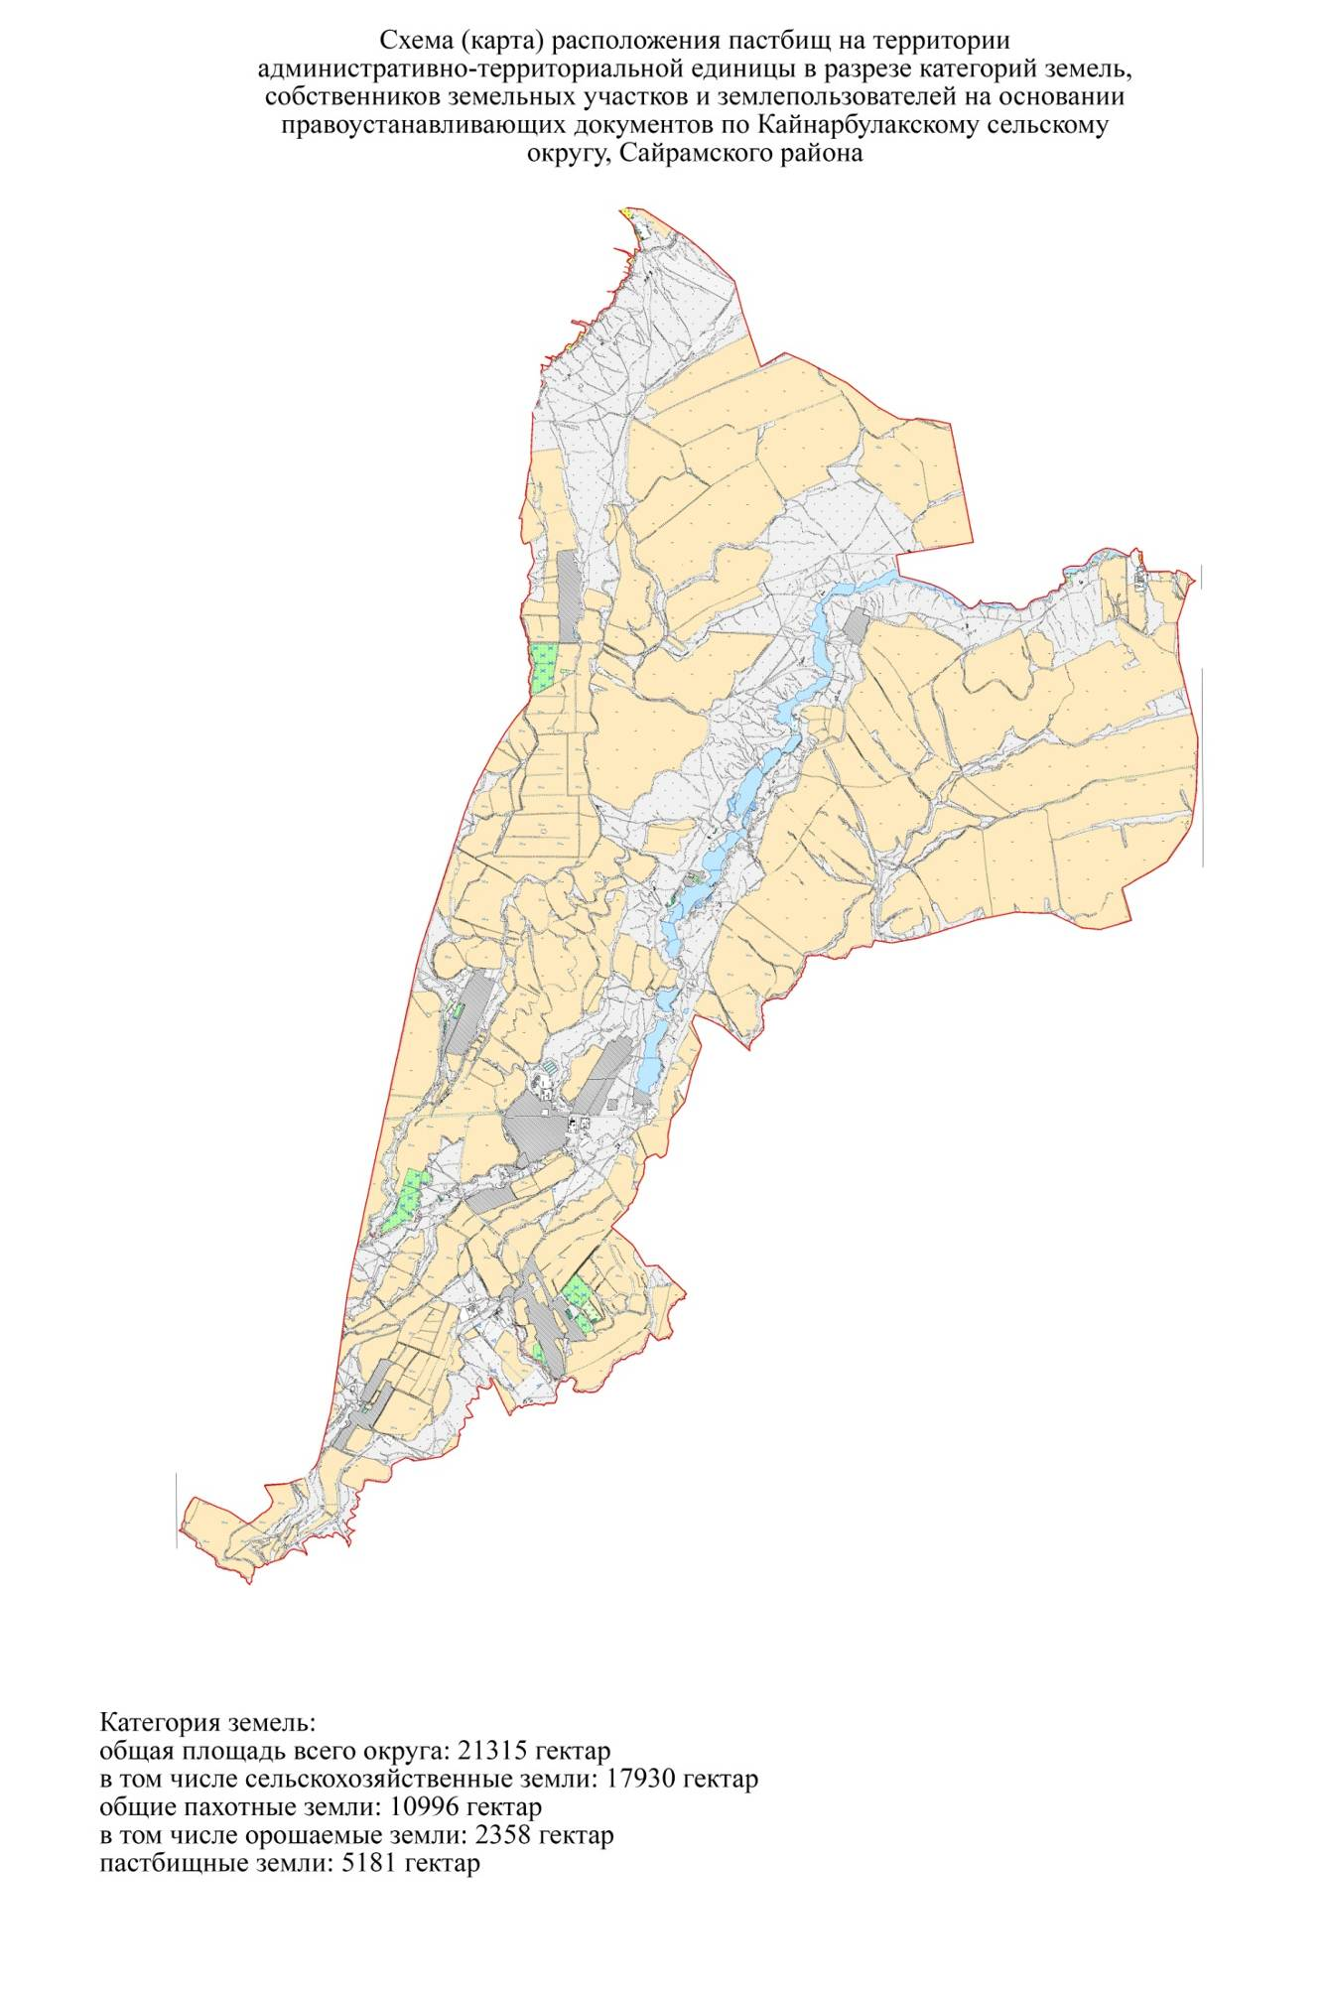

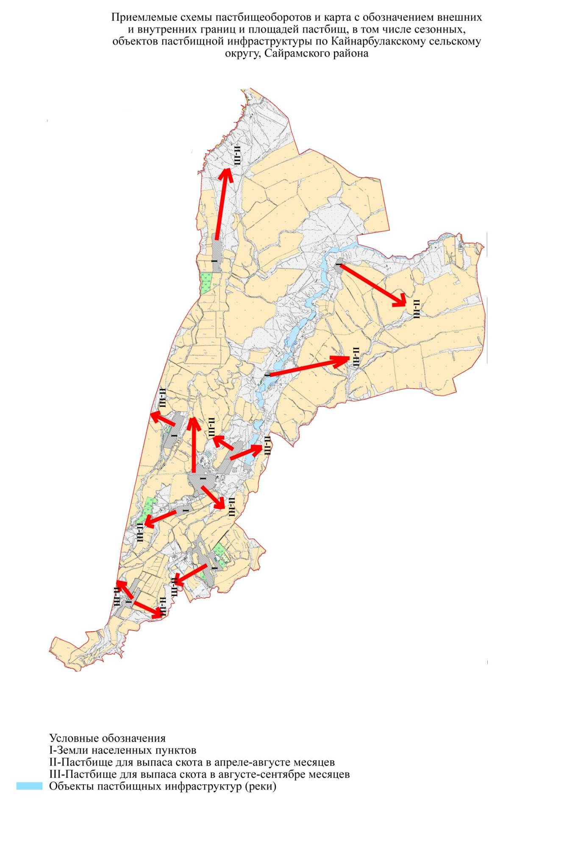

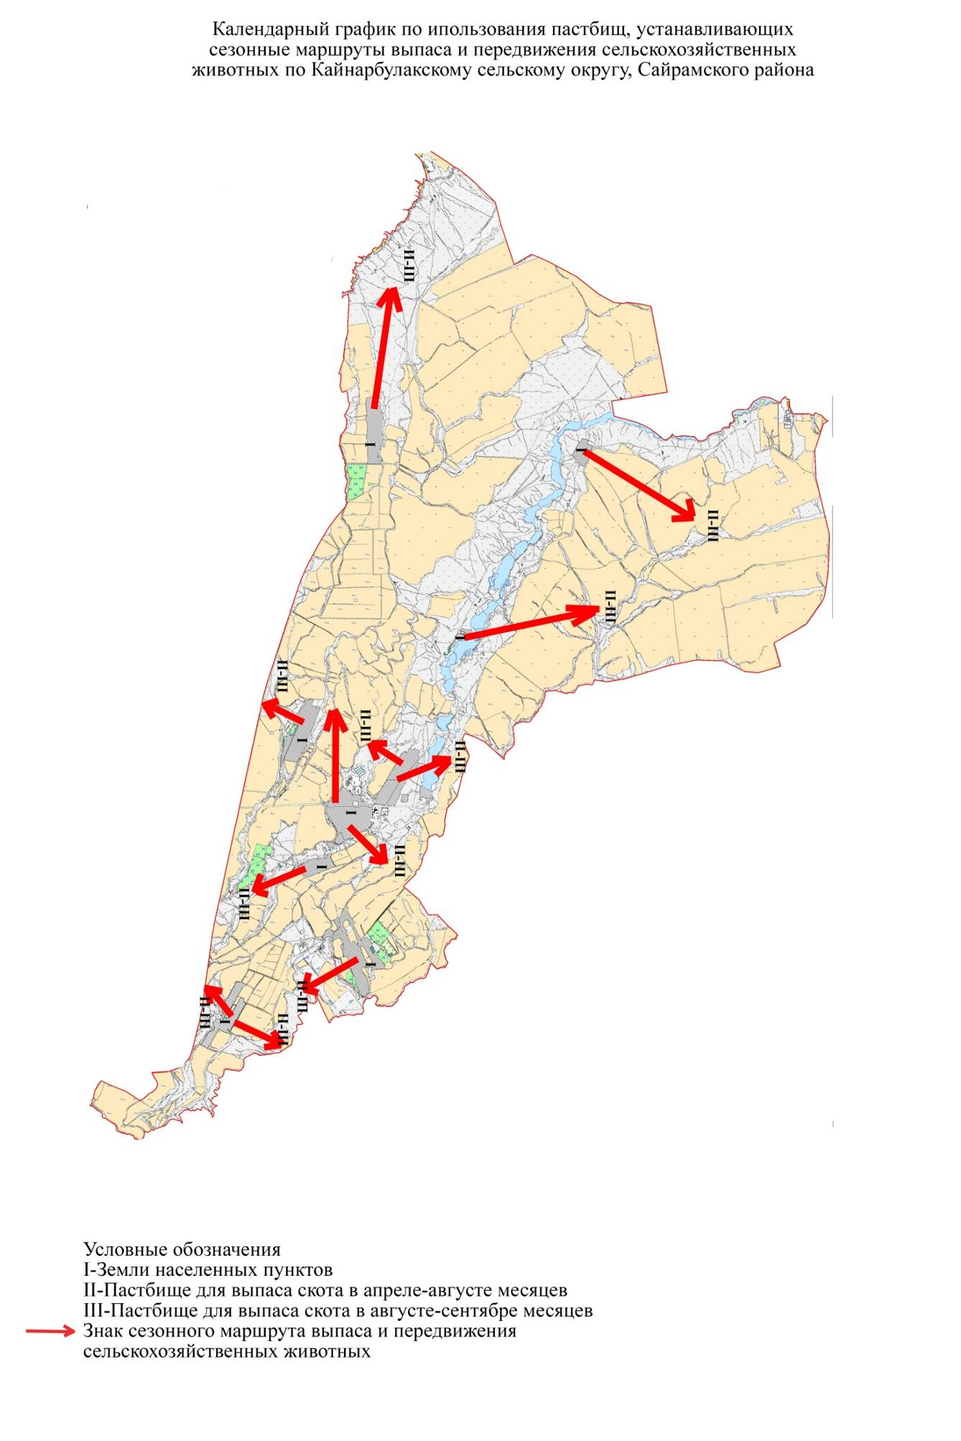

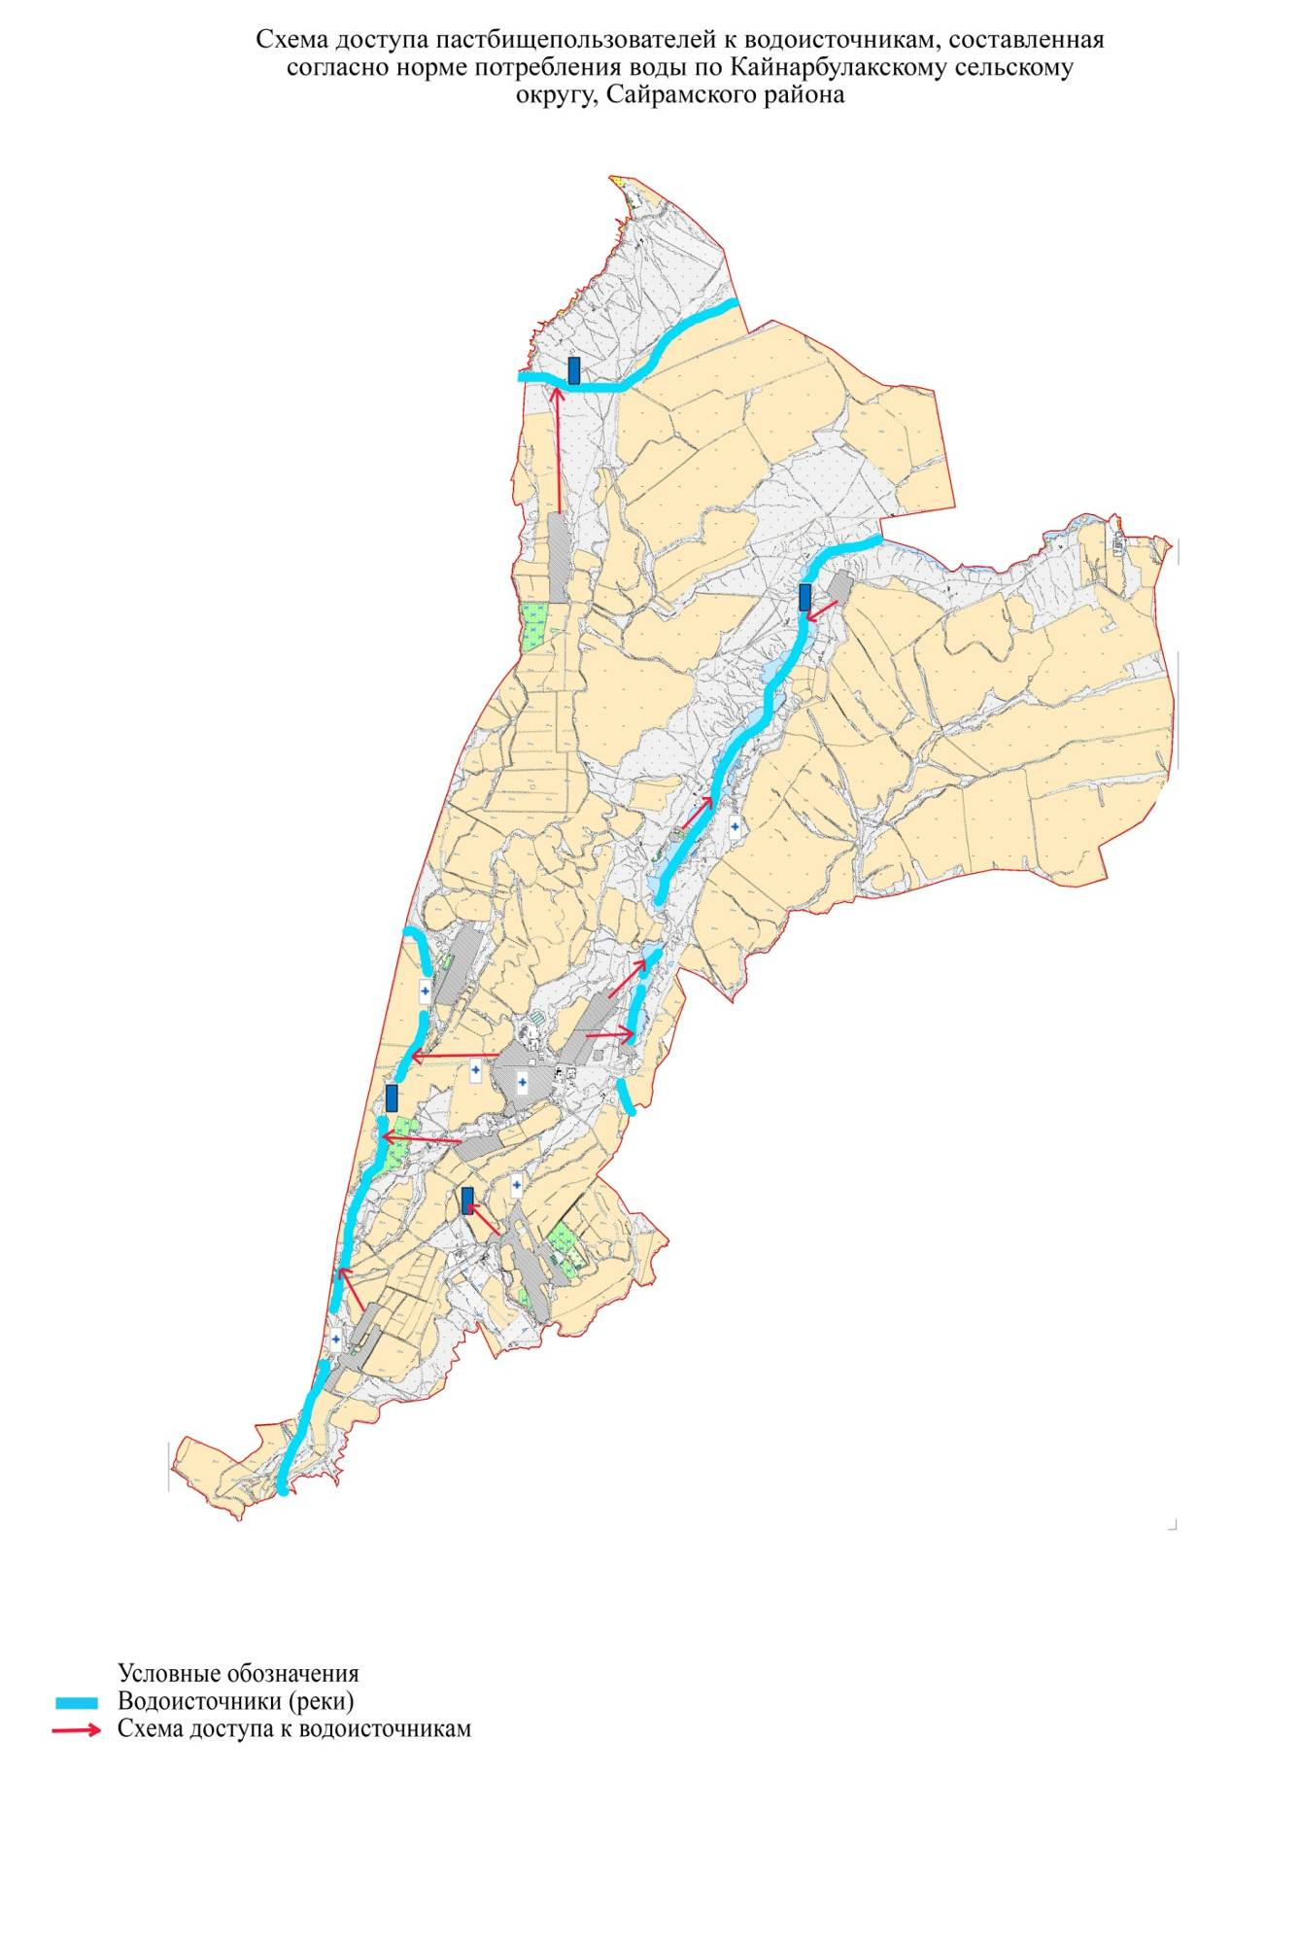

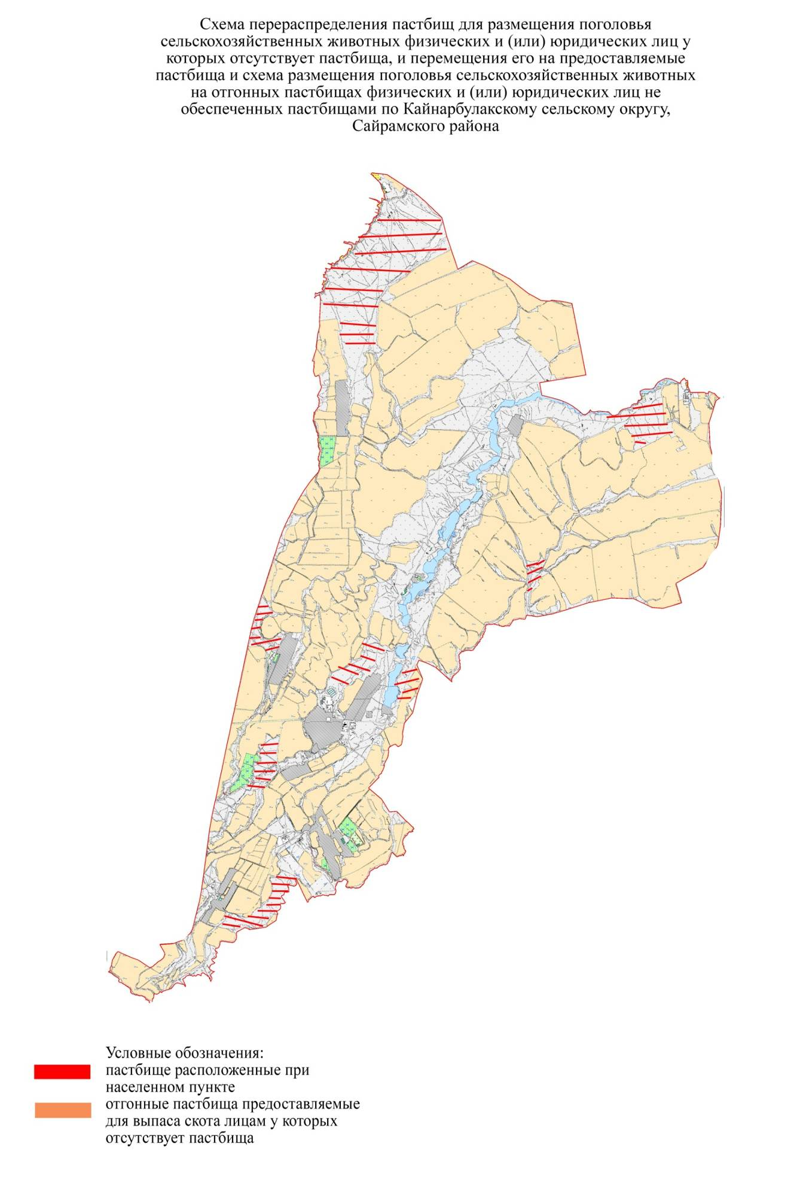

8. Колкентский сельский округ.
Общая площадь Колкентского сельского округа составляет 7692 гектар. Из них земли сельскохозяйственного назначения 5256,2 гектар в т.ч. пашня 4690,3 гектар, из них орошаемая 2082,3 гектар, пастбищ 365,1 гектар, прочие земли 42 гектар, земли населенных пунктов 2206 гектар.
Колкентский сельский округ состоит из населенных пунктов Колкент, Жанатурмыс, Аксуабад, М.Оразалиев, Ханкорган, Косбулак, Теспе, Шапырашты в котором на сегоднящний день проживают 19038 человек. Центром сельского округа является село Колкент.
В сельском округе на сегоднящний день имеется 18213 голов крупнорогатого скота, 14352 голов мелкорогатого скота, 3418 голов лошадей, для которых построено 1 ветеринарная стания, 1 пункт искусственного осеменения, 1 купка мелкорогатого скота, 1 биотермический котлован. На ряду с этим в сельском округе имеются 2700 находящиеся в пользовании фермы. Из общего числа скота 18544 голов (12275 голов крупнорогатого скота, 1104 голов лошадей, 5165 голов мелкорогатого скота) содержатся в стойловом условии на откорме, т.е. 18544 поголовью скота необходимость пастбищ отсутствует.
Данные поголовья скота по видам животных по сельскому округу.
п/н | Населенные. пункты | верблюды | лошади | Крупнорогатый скот | Мелкорогатый скот
1 | Колкент |  | 1385 | 3150 | 928
2 | Жанатурмыс |  | 203 | 2860 | 741
3 | Аксуабад |  | 1139 | 2925 | 6500
4 | М.Оразалиев |  | 119 | 1875 | 600
5 | Ханкорган |  | 181 | 2443 | 1000
6 | Косбулак |  | 85 | 1669 | 1013
7 | Теспе |  | 200 | 1840 | 2688
8 | Шапырашты |  | 106 | 1451 | 882
 | Всего: |  | 3418 | 18213 | 14352

Информация о Ветеринарно-санитарных объектах
п/н | Населенные пункты | Ветеринарные станции | Купка мелкого скота | Пункт искусственного осеменения | Биотермические котлованы
1 | Колкент
2 | Жанатурмыс
3 | Ақсуабад
4 | М.Оразалиев
5 | Ханкорган
6 | Косбулак
7 | Теспе
8 | Шапырашты
 | Всего: | 1 | 1 | 1 | 1

Таблица показателей необходимых пастбищ в соотношении к поголовью скота в соответствии приказа Министра сельского хозяйства РК "Об утверждении предельно допустимой нормы нагрузки на общую плошадь пастбищ" от 14 апреля 2015 года за № 3-3/332
п/н | Населенные пункты | Плошадь пастбищ по нас. Пунктам в га | Поголовье скота и площадь необходимых пастбищ,га
 |  |  | Лошади | Норма, га |  | Площадь необходимых пастбищ ,га | Крупнорогатый скот | Норма га | Площадь необходимых пастбищ ,га | Мелкорогатый скот | Норма, га | Площадь необходимых пастбищ ,га | Общая площадь необходимых пастбищ ,га | Разница между имеющейся и необходимой площадью пастбищ, (-,+)
1 | Көлкент |  | 281 | 9,0 |  | 2529 | 875 | 8,0 | 7000 | 928 | 2,5 | 2320 | 11849
2 | Жаңатурмыс |  | 203 | 9,0 |  | 1827 | 860 | 8,0 | 6880 | 741 | 2,5 | 1852,5 | 10559,5
3 | Аксуабад |  | 1139 | 9,0 |  | 10251 | 925 | 8,0 | 7400 | 1335 | 2,5 | 3337,5 | 20988,5
4 | М.Оразалиев |  | 119 | 9,0 |  | 1071 | 875 | 8,0 | 7000 | 600 | 2,5 | 1500 | 9571
5 | Ханкорган |  | 181 | 9,0 |  | 1629 | 443 | 8,0 | 3544 | 1000 | 2,5 | 2500 | 7673
6 | Косбулак |  | 85 | 9,0 |  | 765 | 669 | 8,0 | 5352 | 1013 | 2,5 | 2532,5 | 8649,5
7 | Теспе |  | 200 | 9,0 |  | 1800 | 840 | 8,0 | 6720 | 2688 | 2,5 | 6720 | 15240
8 | Шапырашты |  | 106 | 18,0 |  | 1908 | 451 | 15,0 | 6765 | 882 | 3,0 | 2646 | 11319
 | Всего | 365 | 2314 |  | 9,0 | 20826 | 5938 | 8,0 | 47504 | 9187 | 2,5 | 22967,5 | 91297,5 | -90932,5

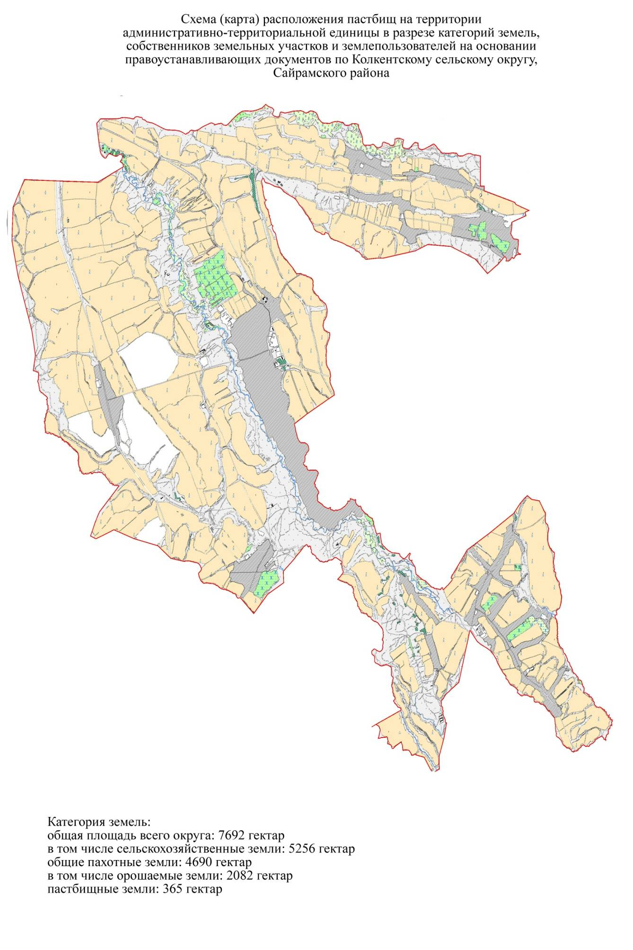

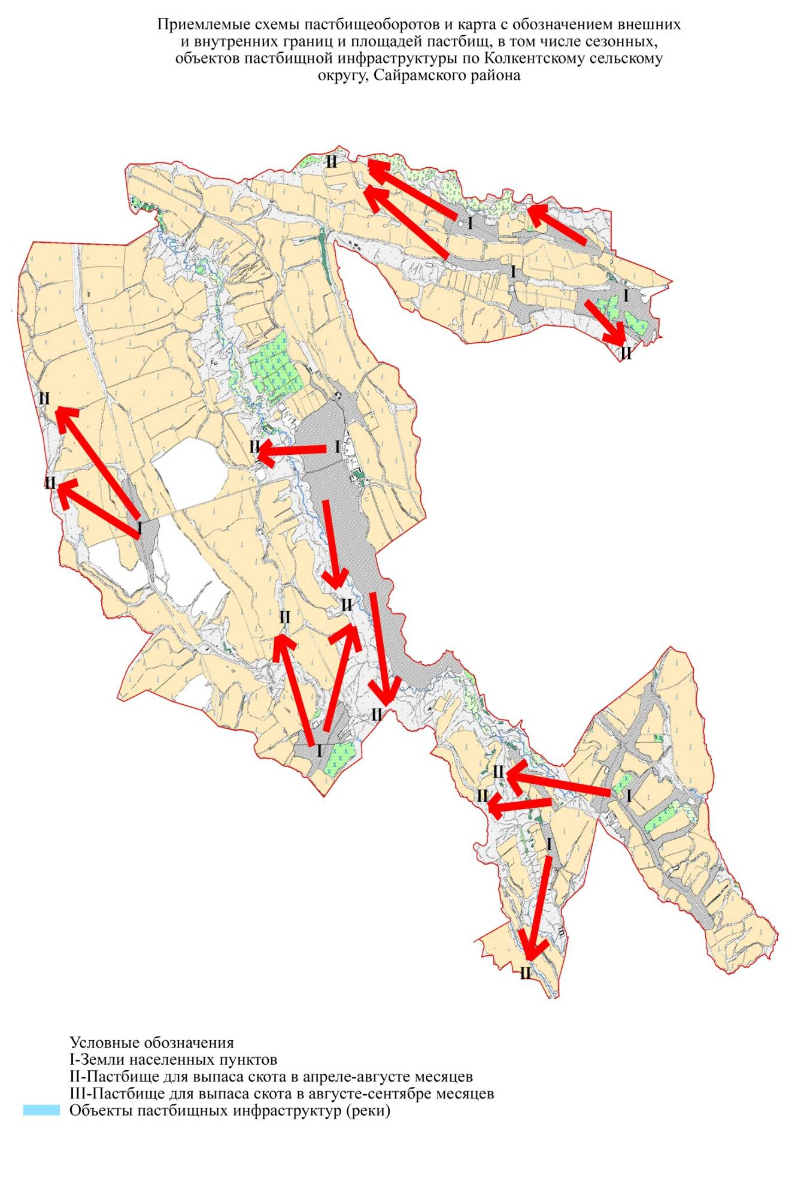

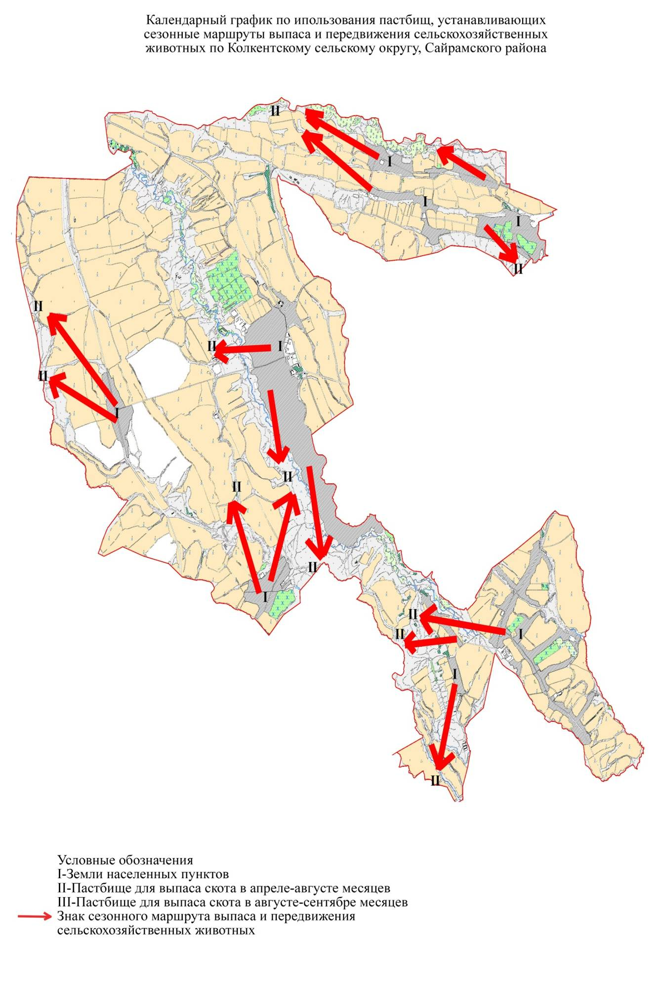

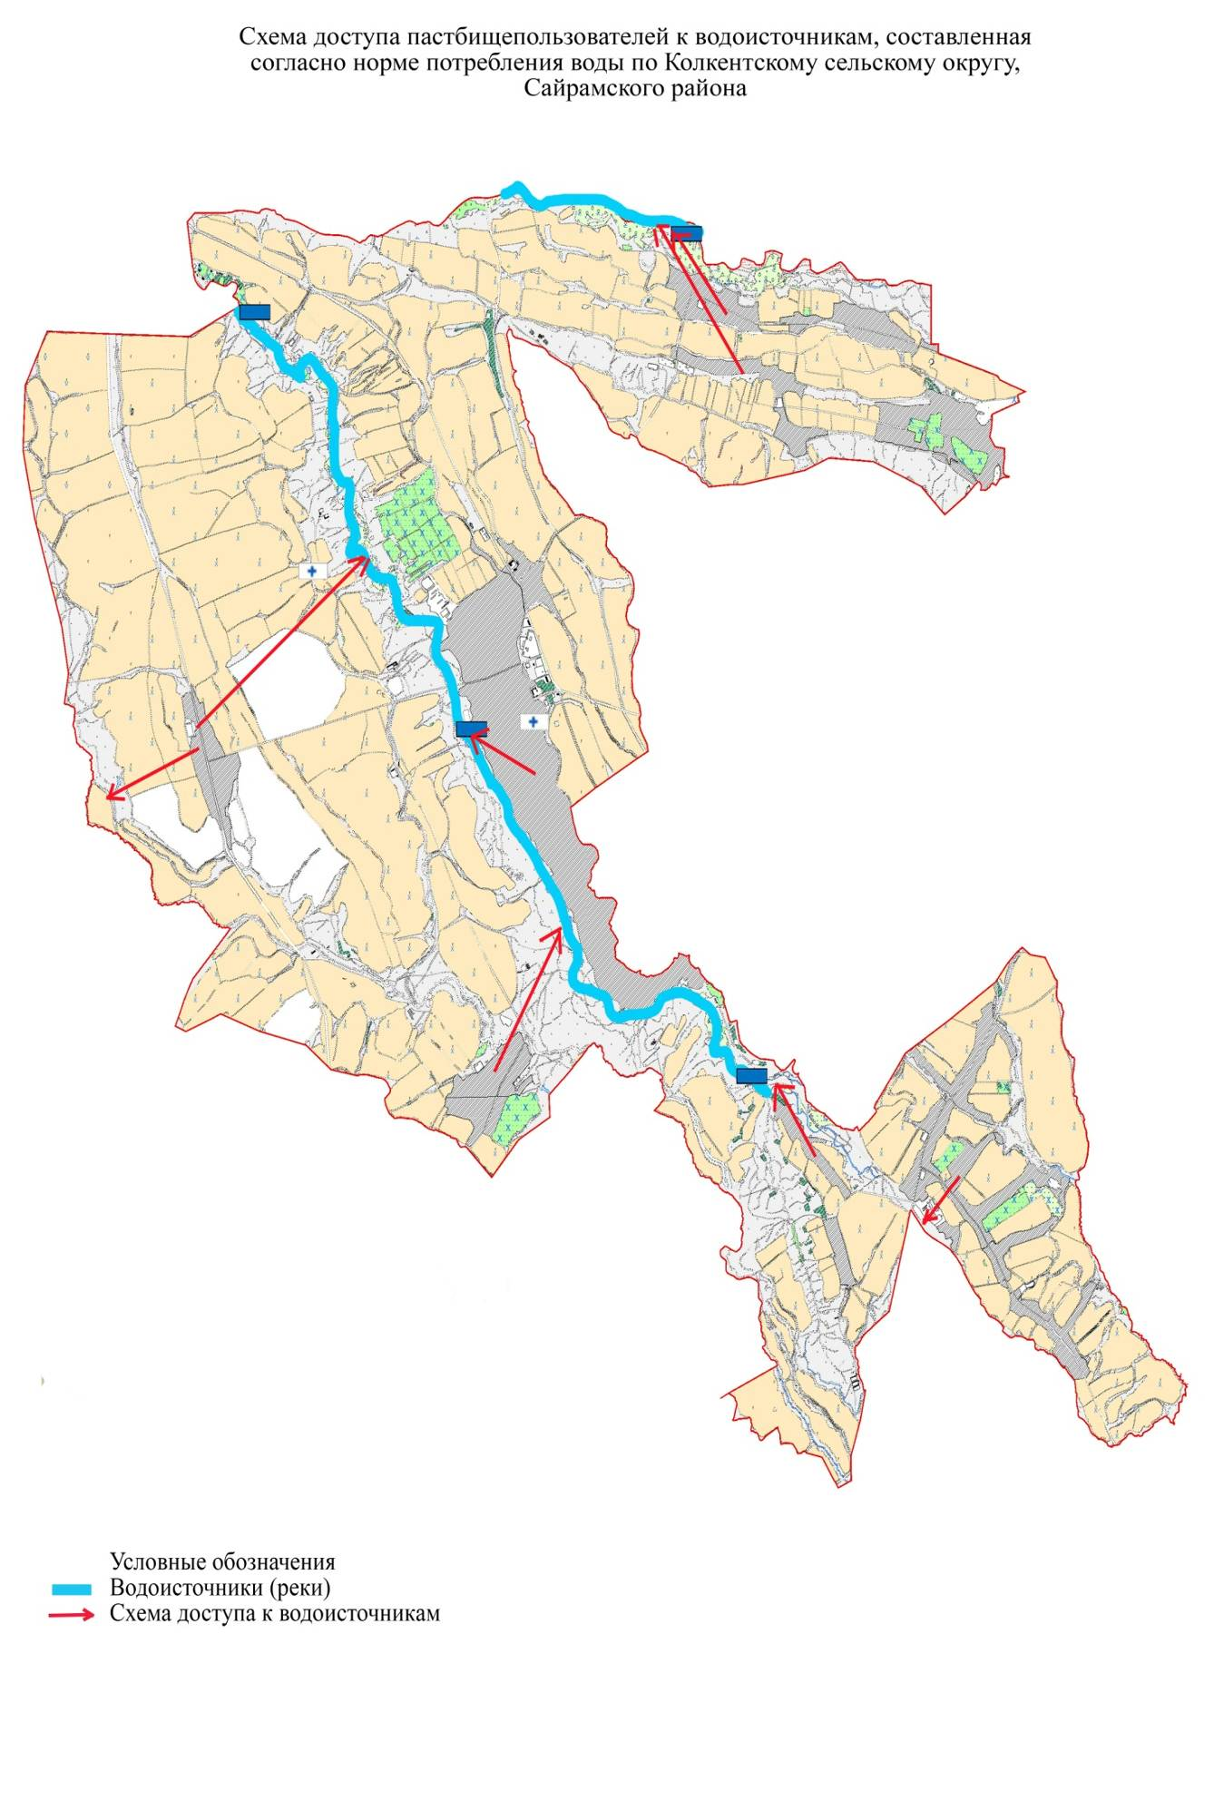

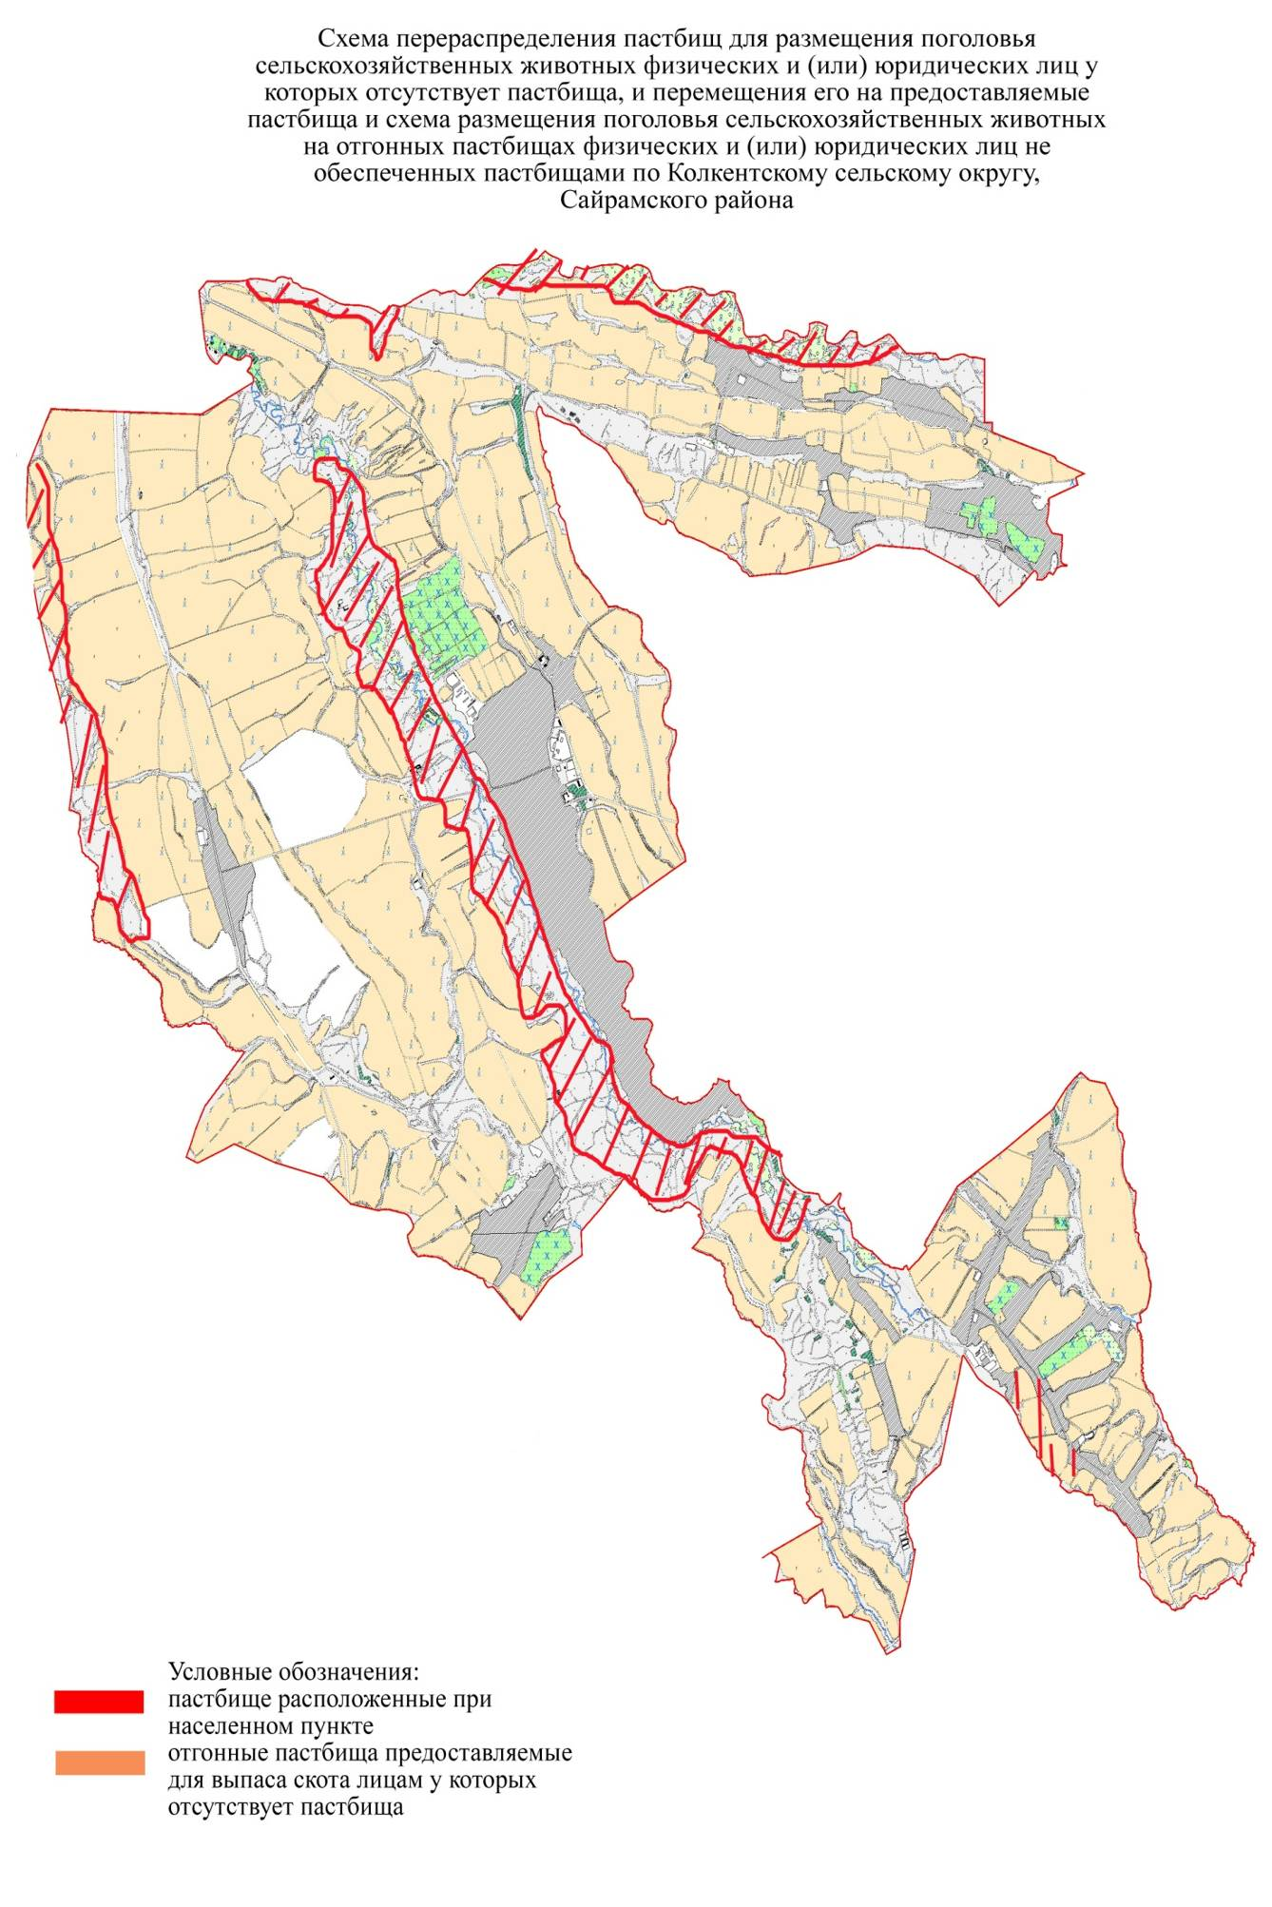

9. Кутарысский сельский округ.
Общая площадь Кутарысского сельского округа составляет 4168 гектар. Из них земли сельскохозяйственного назначения 3382,2 гектар в т.ч. пашня 2621,7 гектар, из них орошаемая 958,6 гектар, пастбищ 460,6 гектар, прочие земли 70 гектар, земли населенных пунктов 543 гектар.
Кутарысский сельский округ состоит из населенных пунктов Кутарыс, Кызылжар, Акарыс, Оймаут в котором на сегоднящний день проживают 5426 человек. Центром сельского округа является село Кутарыс.
В сельско округе на сегоднящний день имеется 3432 голов крупнорогатого скота, 9949 голов мелкорогатого скота, 1766 голов лошадей, для которых построено 1 ветеринарная станция , 1 пункт искусственного осеменения, 1 купка мелкорогатого скота, 1 биотермический котлован. На ряду с этим в сельском округе имеются 980 находящиеся в пользовании фермы. Из общего числа скота 15147 голов (3432 голов крупнорогатого скота, 1766 голов лошадей, 9949 голов мелкорогатого скота) содержатся на выпасе, т.е. 15147 поголовью скота необходимость пастбищ присутствует.
Данные поголовья скота по видам животных по сельскому округу.
п/н | Населенные пункты | верблюды | лошади | Крупнорогатый скот | Мелкорогатый скот
1 | Кутарыс | 0 | 800 | 615 | 1783
2 | Кызылжар | 0 | 297 | 760 | 2200
3 | Акарыс | 0 | 319 | 940 | 2921
4 | Оймаут | 0 | 350 | 1117 | 3045
 | Всего: | 0 | 1766 | 3432 | 9949

Информация о Ветеринарно-санитарных объектах
п/н | Населенные пункты | Ветеринарные станции | Купка мелкого скота | Пункт искусственного осеменения | Биотермические котлованы
1 | Кутарыс | 0 | 0 | 1 | 0
2 | Қызылжар | 0 | 1 | 1 | 0
3 | Акарыс | 0 | 1 | 0 | 0
4 | Оймаут | 1 | 1 | 1 | 1
 | Всего: | 1 | 1 | 1 | 1

Ежедневный график использования пастбищ для выпаса и прогона скота
На ряду с этим продолжительность использования пастбищ.
п/н | Сельский округ | Период выгона скота в горные районы | Период возврата скота с горных пастбищ | примечание
1 | Кутарысский | Апрель-Май | Август-Сентябрь

Таблица показателей необходимых пастбищ в соотношении к поголовью скота в соответствии приказа Министра сельского хозяйства РК "Об утверждении предельно допустимой нормы нагрузки на общую плошадь пастбищ" от 14 апреля 2015 года за № 3-3/332
п/н | Населенные пункты | Плошадь пастбищ по нас. Пунктам в га | Поголовье скота и площадь необходимых пастбищ,га
 |  |  | Лошади | Норма, га | Площадь необходимых пастбищ ,га | Крупнорогатый скот | Норма га | Площадь необходимых пастбищ ,га | Мелкорогатый скот | Норма,га | Площадь необходимых пастбищ ,га | Общая площадь необходимых пастбищ ,га | Разница между имеющейся и необходимой площадью пастбищ, (-,+)
1 | Кутарыс |  | 800 | 9,0 | 7200 | 615 | 8,0 | 4920 | 1783 | 2,5 | 4457,5 | 16577,5
2 | Кызылжар |  | 297 | 9,0 | 2673 | 760 | 8,0 | 6080 | 2200 | 2,5 | 5500 | 14253
3 | Акарыс |  | 319 | 9,0 | 2871 | 940 | 8,0 | 7520 | 2921 | 2,5 | 7302,5 | 17693,5
4 | Оймаут |  | 350 | 9,0 | 3150 | 1117 | 8,0 | 8936 | 3045 | 2,5 | 7612,5 | 19698,5
 | Всего | 461 | 1766 | 9,0 | 15894 | 3432 | 8,0 | 27456 | 9949 | 2,5 | 24872,5 | 68222,5 | -63561,5

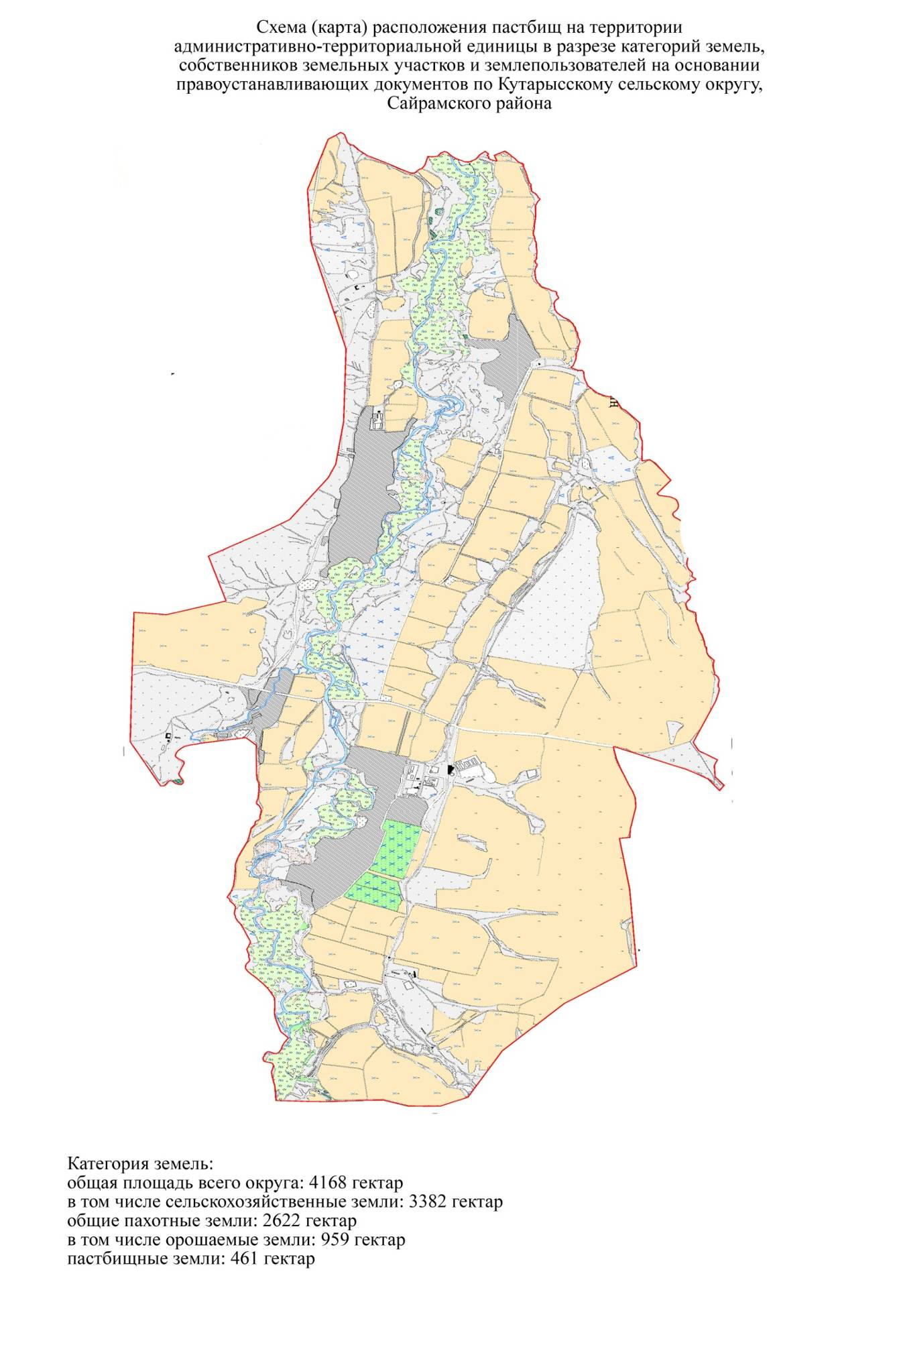

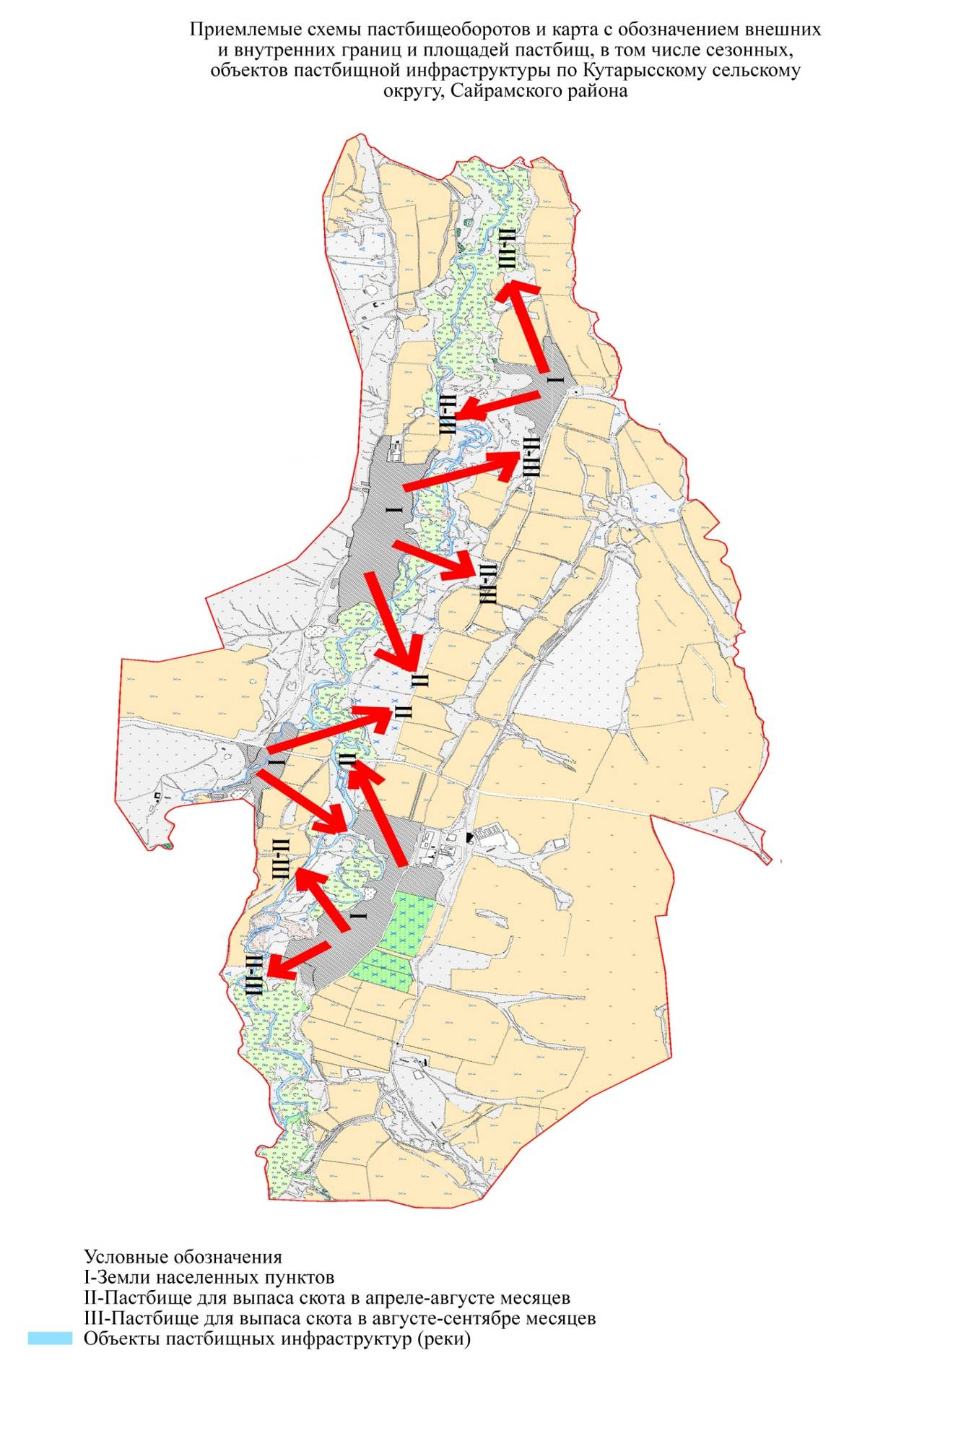

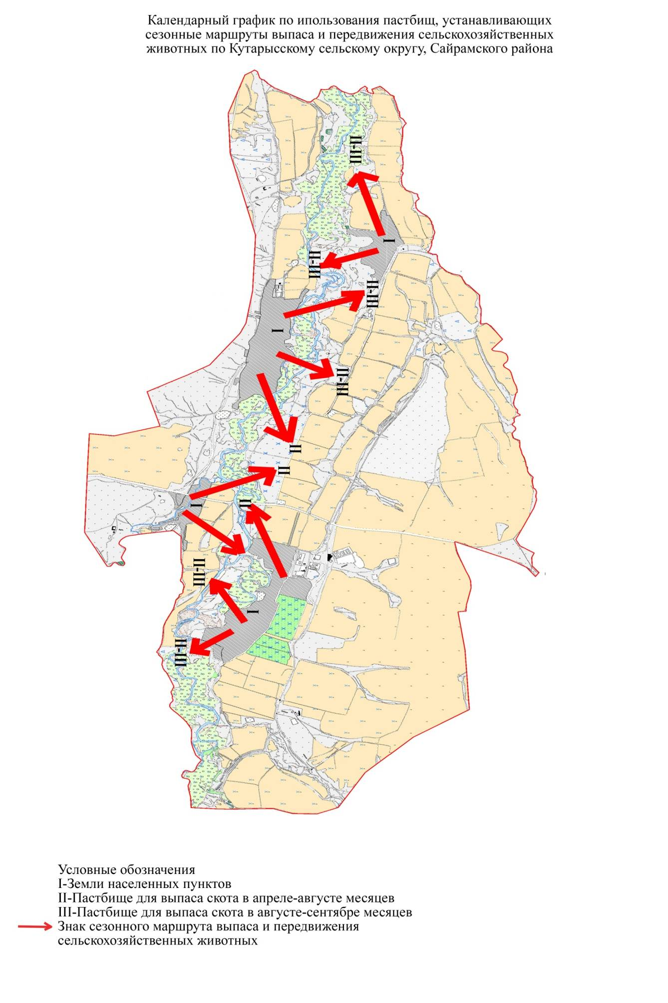

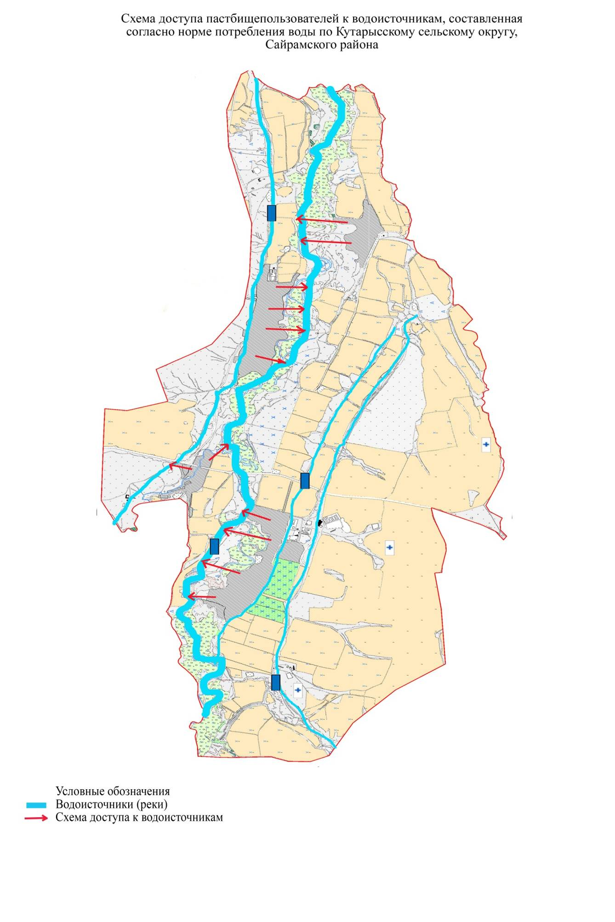

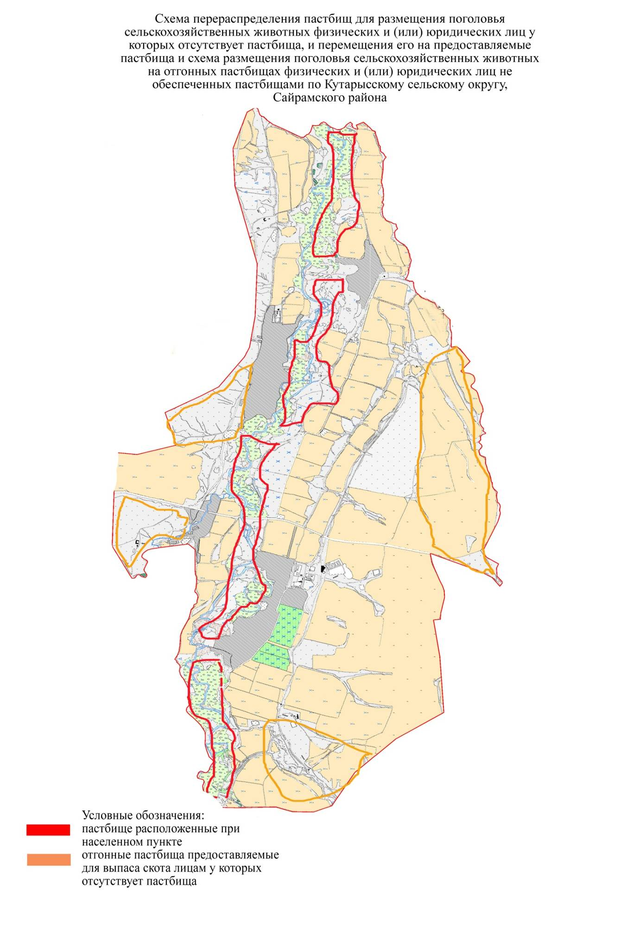

10. Карамуртский сельский округ.
Общая площадь Карамуртского сельского округа составляет 10392 гектар. Из них земли сельскохозяйственного назначения 8648 гектар в т.ч. пашня 5196,2 гектар, из них орошаемая 2659 гектар, пастбищ 2699 гектар, прочие земли 91 гектар, земли населенных пунктов 1505 гектар.
Карамуртский сельский округ состоит из населенных пунктов Карамурт, Низамобад в котором на сегоднящний день проживают 14213 человек. Центром сельского округа является село Карамурт.
В сельском округе на сегоднящний день имеется 11800 голов крупнорогатого скота, 11260 голов мелкорогатого скота, 1160 голов лошадей, для которых построено 1 ветеринарная станция , 1 пункт искусственного осеменения, 1 купка мелкорогатого скота, 1 биотермический котлован. На ряду с этим в сельском округе имеются 2306 находящиеся в пользовании фермы. Из общего числа скота 2047 голов (2036 голов крупнорогатого скота, 11 голов лошадей) содержатся в стойловом условии на откорме, т.е. 2047 поголовью скота необходимость пастбищ отсутствует.
Данные поголовья скота по видам животных по сельскому округу.
п/н | Населенные пункты | верблюды | лошади | Крупнорогатый скот | Мелкорогатый скот
1 | Карамурт |  | 660 | 6900 | 6660
2 | Низамабад |  | 500 | 4900 | 4600
 | Всего: |  | 1160 | 11800 | 11260

Информация о Ветеринарно-санитарных объектах
п/н | Населенные пункты | Ветеринарные станции | Купка мелкого скота | Пункт искусственного осеменения | Биотермические котлованы
1 | Карамурт | 1 | 1 | 1 | 1
2 | Низамабад
 | Всего: | 1 | 1 | 1 | 1

Ежедневный график использования пастбищ для выпаса и прогона скота
На ряду с этим продолжительность использования пастбищ.
п/н | Сельский округ | Период выгона скота в горные районы | Период возврата скота с горных пастбищ | примечание
1 | Кутарысский | Апрель-Май | Август-Сентябрь

Таблица показателей необходимых пастбищ в соотношении к поголовью скота в соответствии приказа Министра Сельского хозяйства РК "Об утверждении предельно допустимой нормы нагрузки на общую плошадь пастбищ" от 14 апреля 2015 года за № 3-3/332
п/н | Нас. пункты | Плошадь пастбищ по нас. Пунктам в га | Поголовье скота и площадь необходимых пастбищ,га
 |  |  | Лошади | Норма, га | Площадь необходимых пастбищ, га | Крупнорогатый скот | Норма га | Площадь необходимых пастбищ, га | Мелкорогатый скот | Норма,га | Площадь необходимых пастбищ, га | Общая площадь необходимых пастбищ, га | Разница между имеющейся и необходимой площадью пастбищ, (-,+)
1 | Карамурт |  | 649 | 9,0 | 5841 | 4864 | 8,0 | 38912 | 6660 | 2,5 | 16650 | 61403
2 | Низамобад |  | 500 | 9,0 | 4500 | 4900 | 8,0 | 39200 | 4600 | 2,5 | 11500 | 55200
 | Всего | 2999 | 1149 | 9,0 | 10341 | 9764 | 8,0 | 78112 | 11260 | 2,5 | 28150 | 116603 | -113904

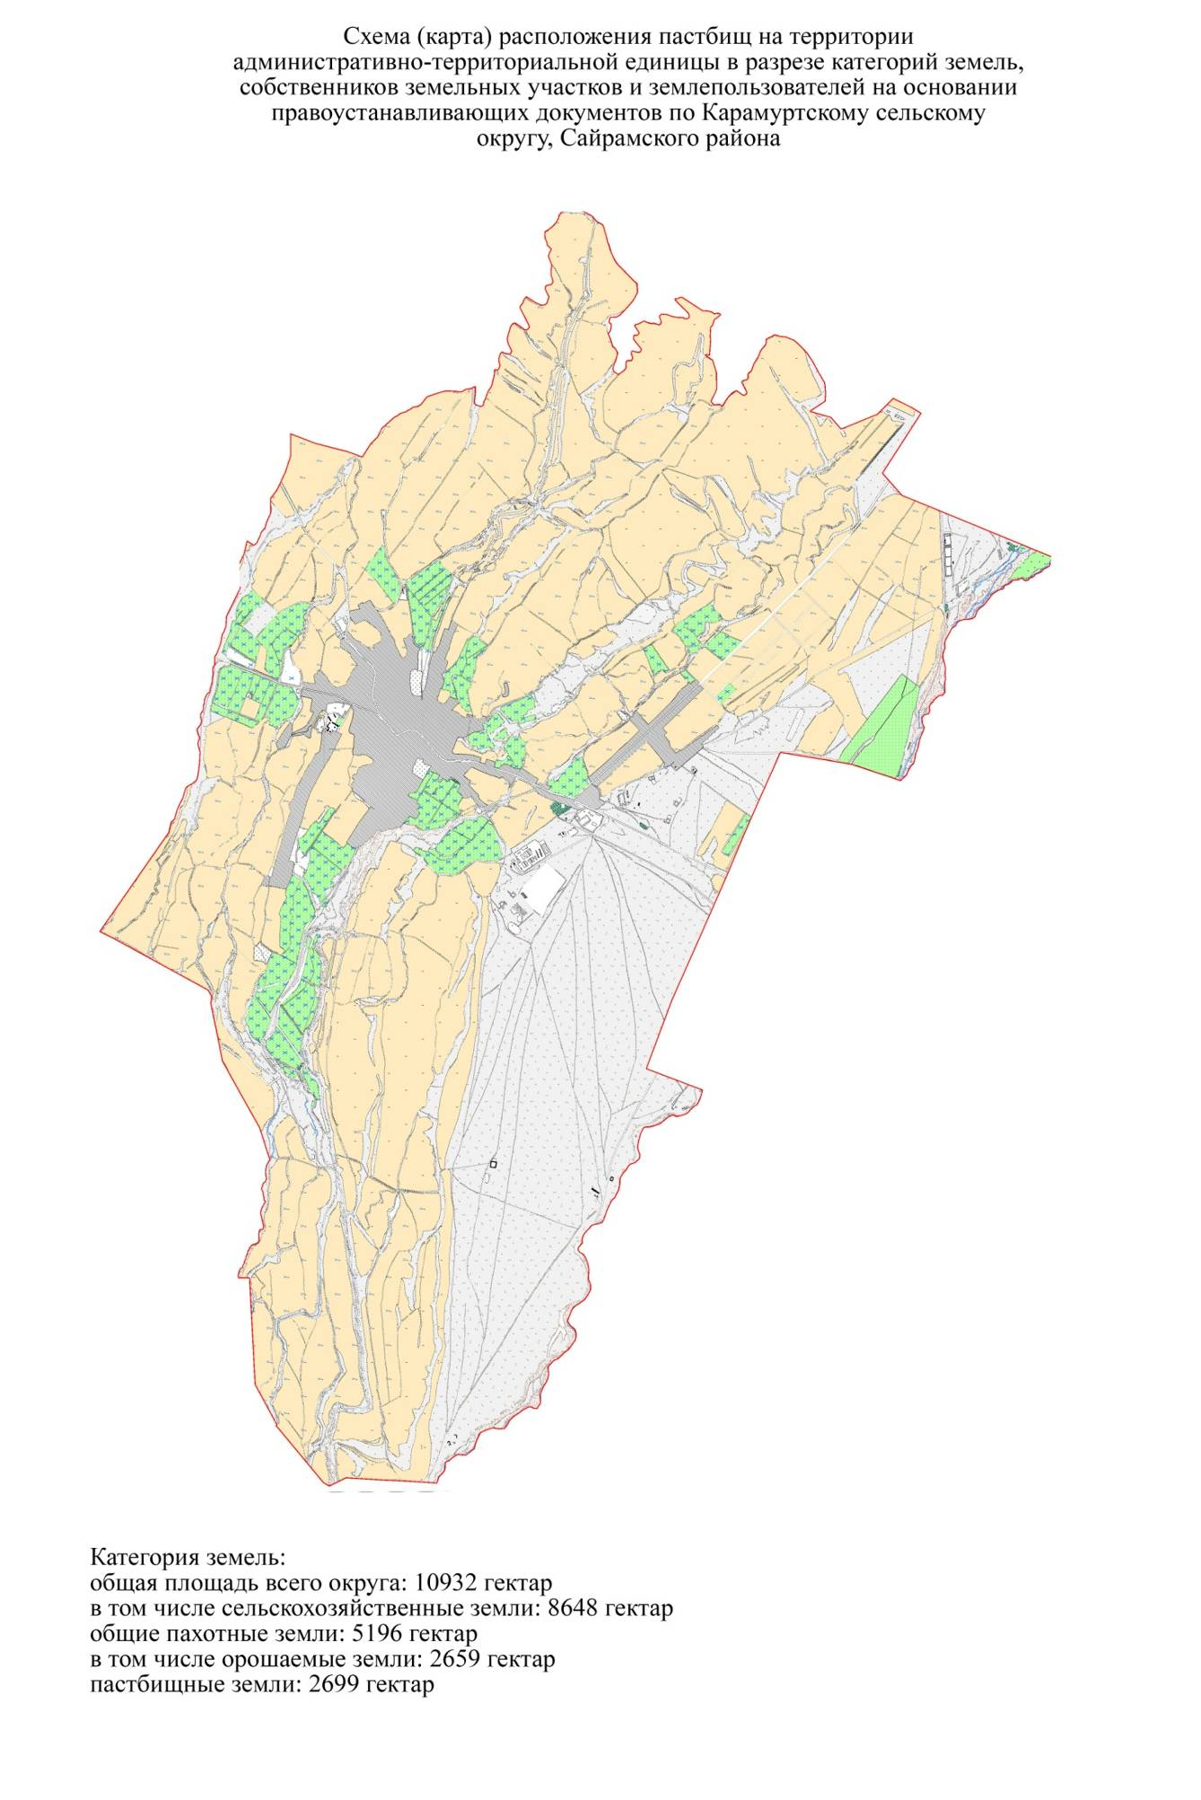

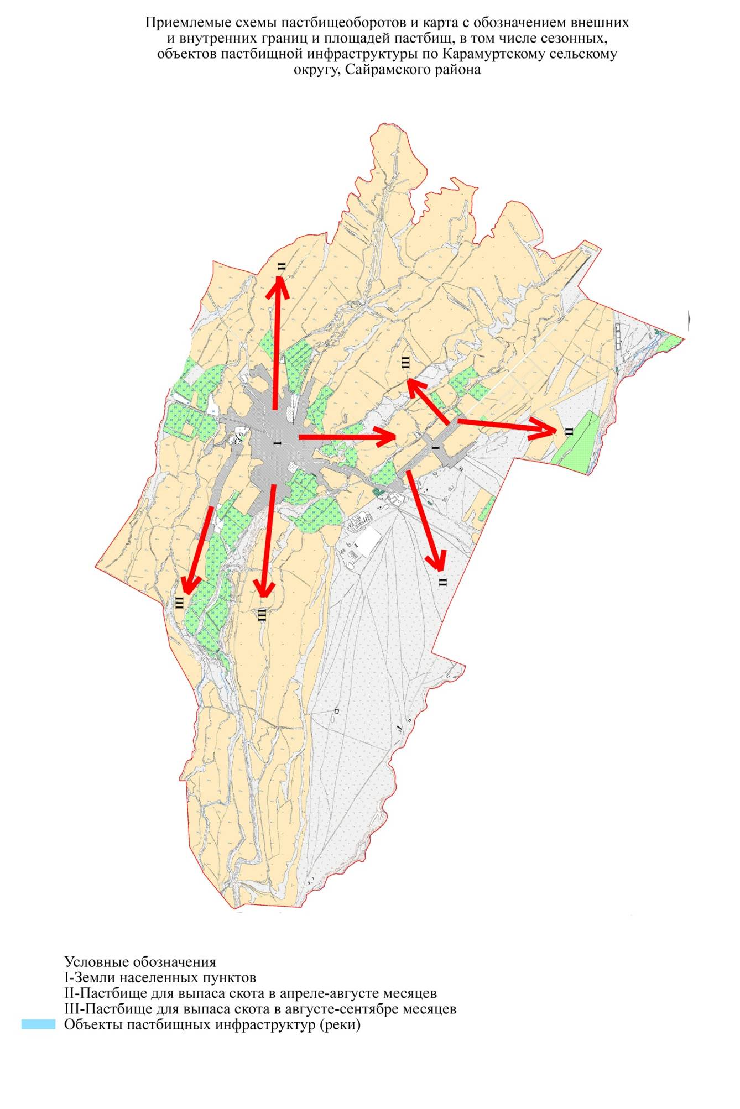

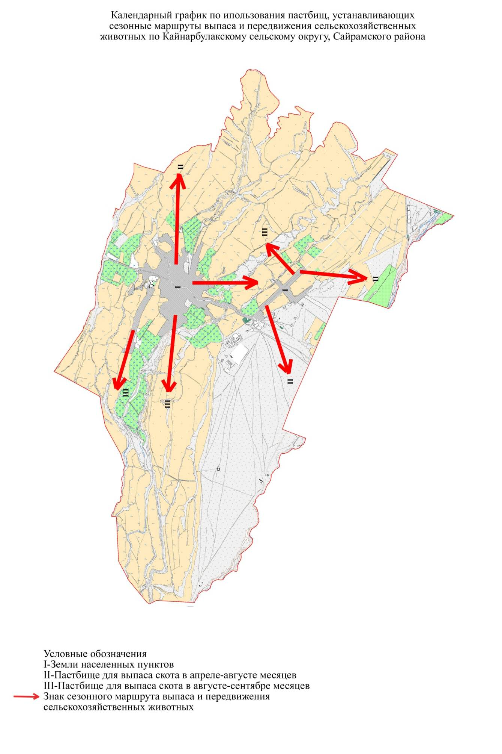

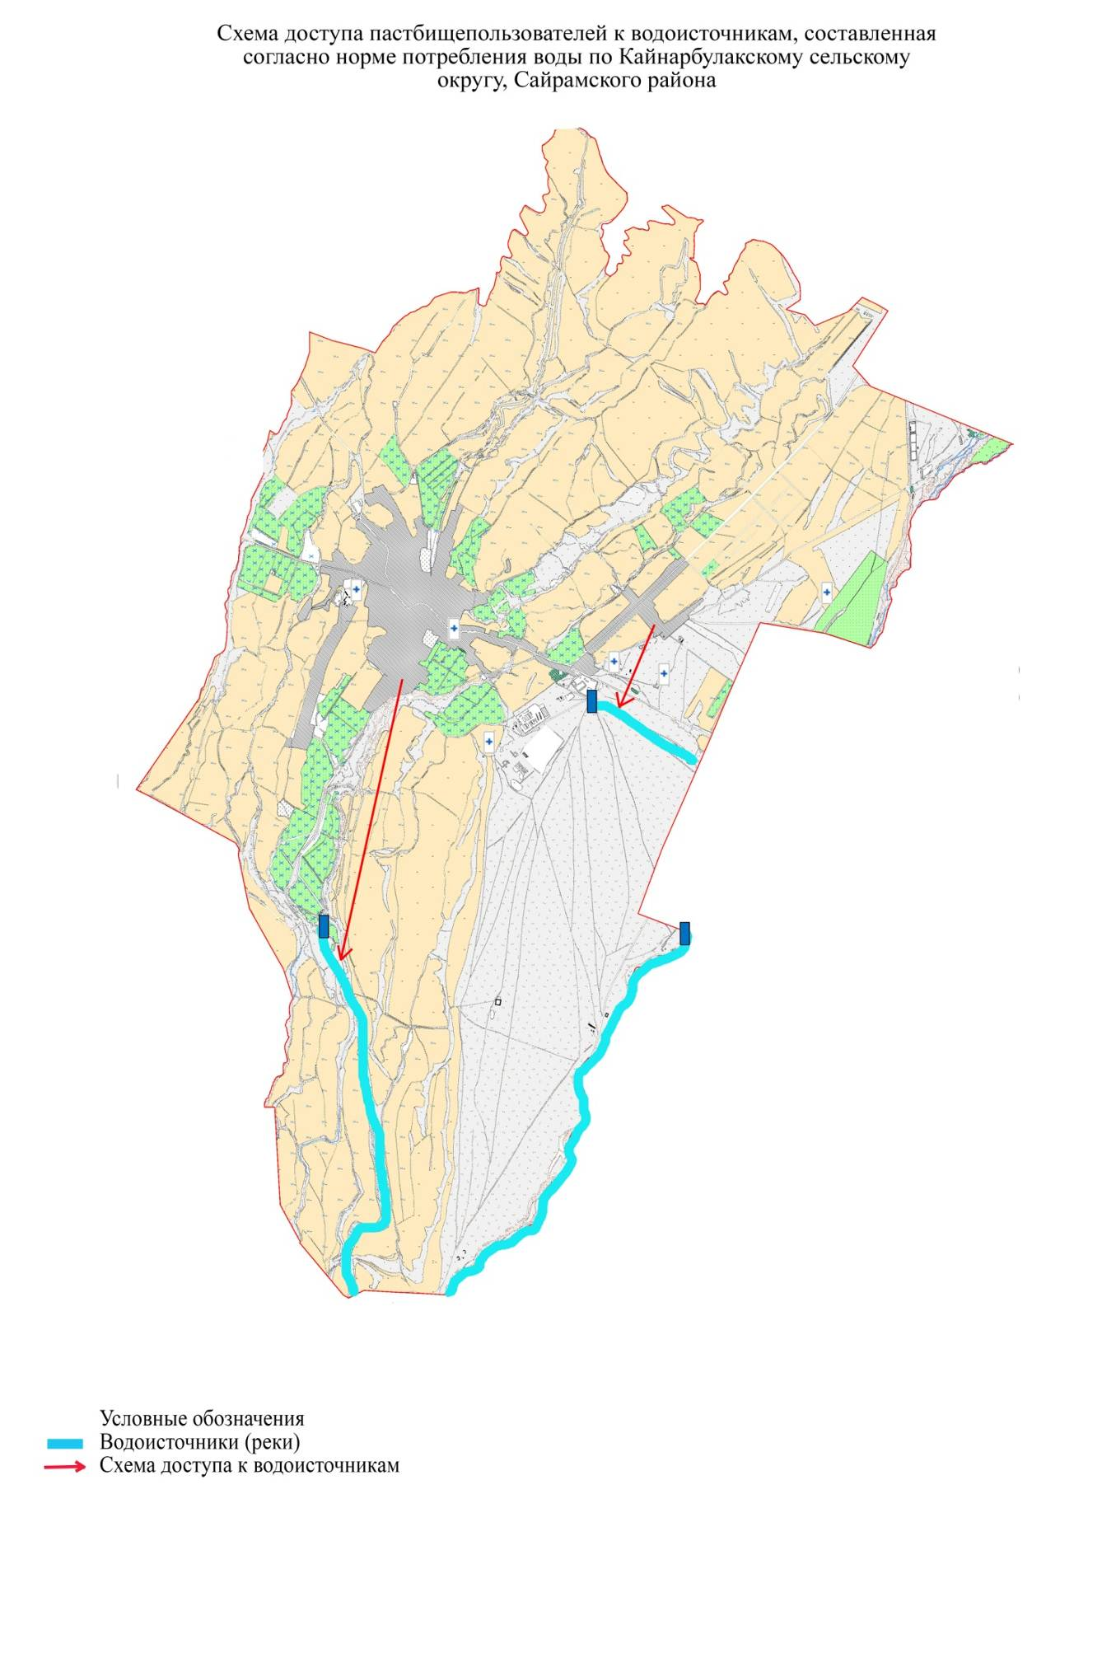

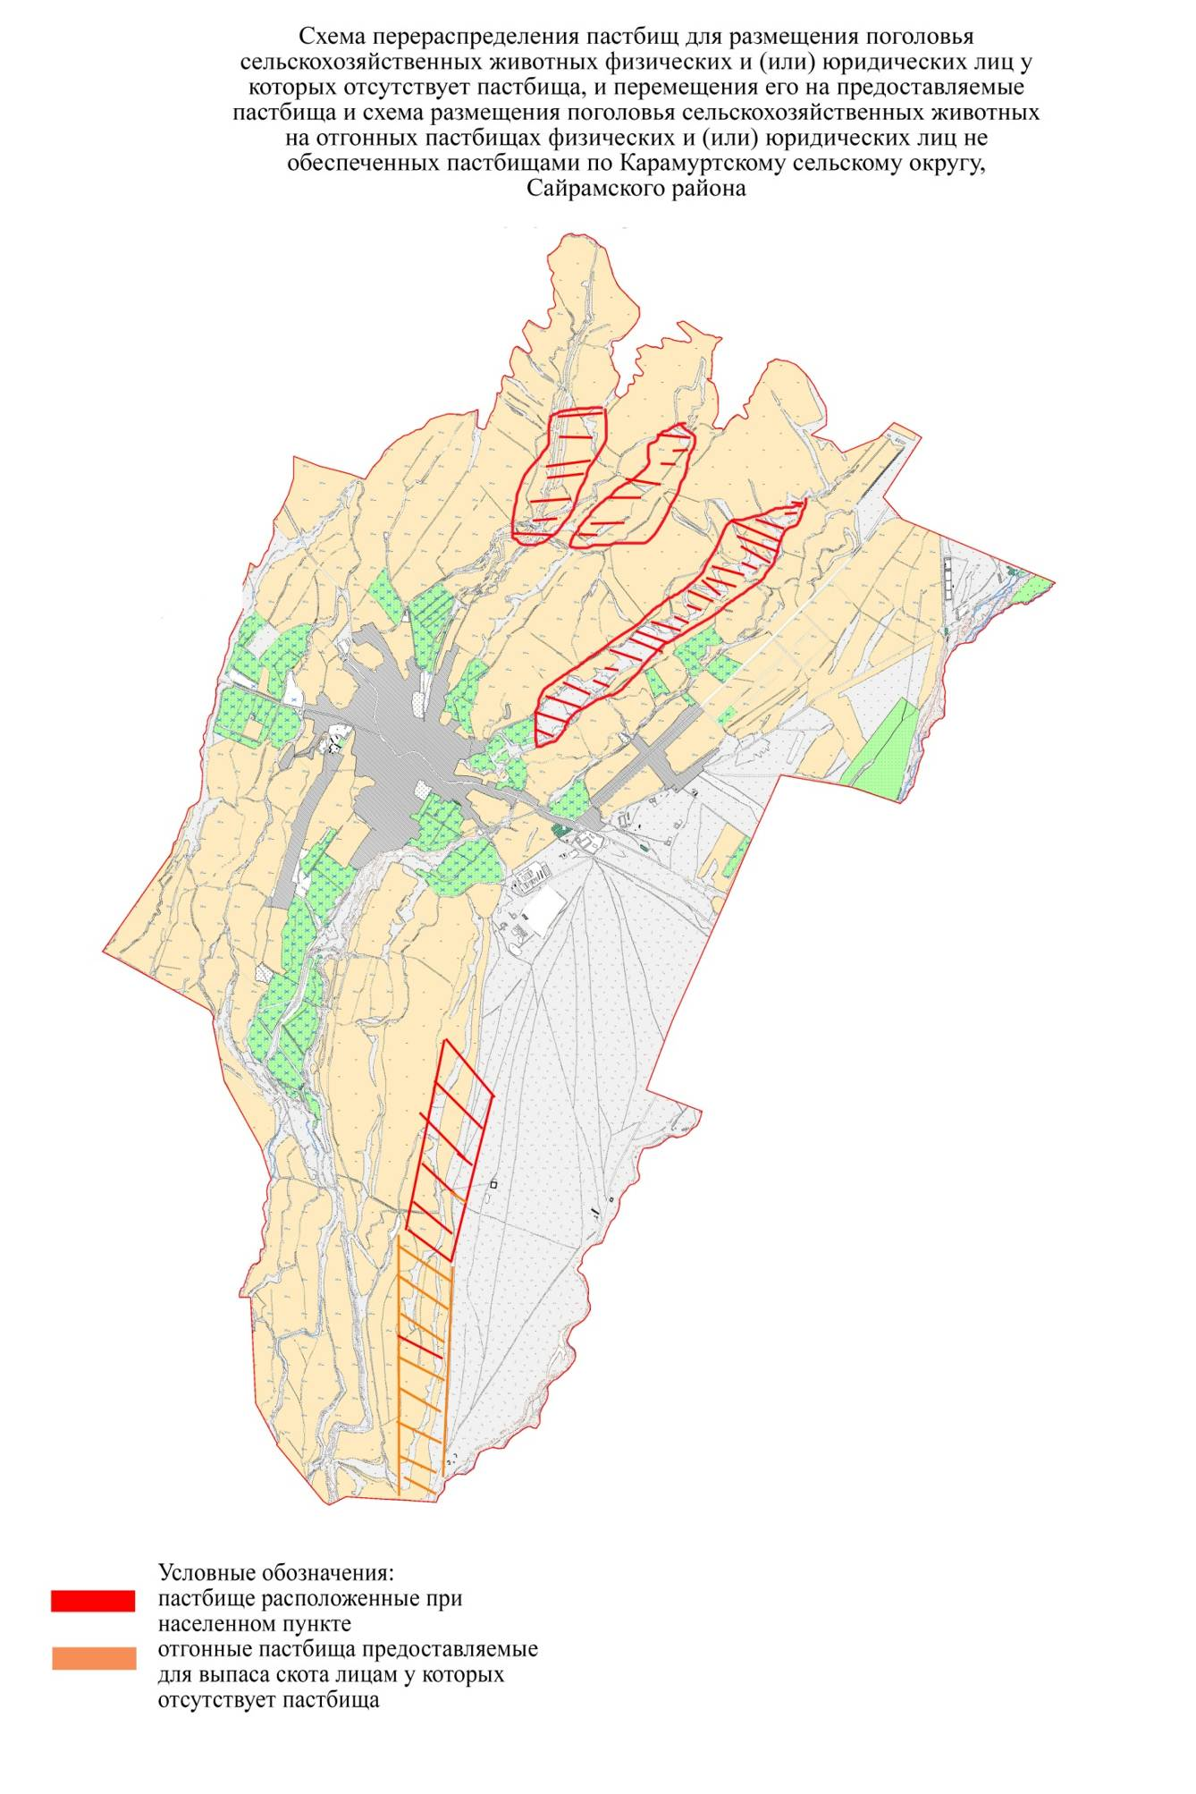

11. Манкентский сельский округ.
Общая площадь Манкентского сельского округа составляет 10490 гектар. Из них земли сельскохозяйственного назначения 6262 гектар в т.ч. пашня 4516 гектар, из них орошаемая 1278,1 гектар, пастбищ 766 гектар, прочие земли 505 гектар, земли населенных пунктов 3605 гектар.
Манкентский сельский округ состоит из населенных пунктов Манкент, Аккала в котором на сегоднящний день проживают 30557 человек. Центром сельского округа является село Манкент.
В сельском округе на сегоднящний день имеется 32580 голов крупнорогатого скота, 4316 голов мелкорогатого скота, 6943 голов лошадей, для которых построено 1 ветеринарная станция , 5 пунктов искусственного осеменения, 2 купки мелкорогатого скота, 1 биотермический котлован. На ряду с этим в сельском округе имеются 4255 находящиеся в пользовании фермы. Из общего числа скота 6911 голов (4451 голов крупнорогатого скота, 560 голов мелкорогатого скота, 1900 голов лошадей) содержатся в стойловом условии на откорме, т.е. 6911 поголовью скота необходимость пастбищ отсутствует.
Данные поголовья скота по видам животных по сельскому округу.
п/н | Населенные пункты | верблюды | лошади | Крупнорогатый скот | Мелкорогатый скот
1 | Манкент |  | 4507 | 18190 | 2358
2 | Аққала |  | 2436 | 14390 | 1958
 | Всего: |  | 6943 | 32580 | 4316

Информация о Ветеринарно-санитарных объектах
п/н | Населенные пункты | Ветеринарные станции | Купка мелкого скота | Пункт искусственного осеменения | Биотермические котлованы
1 | Манкент | 1 | 1 | 4 | 1
2 | Аккала |  | 1 | 1
 | Всего: | 1 | 2 | 5 | 1

Ежедневный график использования пастбищ для выпаса и прогона скота
На ряду с этим продолжительность использования пастбищ.
п/н | Сельский округ | Период выгона скота в горные районы | Период возврата скота с горных пастбищ | примечание
1 | Манкентский | Апрель-Май | Август-Сентябрь

Таблица показателей необходимых пастбищ в соотношении к поголовью скота в соответствии приказа Министра Сельского хозяйства РК "Об утверждении предельно допустимой нормы нагрузки на общую плошадь пастбищ" от 14 апреля 2015 года за № 3-3/332
п/н | Населенные пункты | Плошадь пастбищ по нас. Пунктам в га | Поголовье скота и площадь необходимых пастбищ,га
 |  |  | Лошади | Норма, га | Площадь необходимых пастбищ ,га | Крупнорогатый скот | Норма га | Площадь необходимых пастбищ ,га | Мелкорогатый скот | Норма, га | Площадь необходимых пастбищ ,га | Общая площадь необходимых пастбищ, га | Разница между имеющейся и необходимой площадью пастбищ, (-,+)
1 | Манкент |  | 3057 | 9,0 | 27513 | 15484 | 8,0 | 123872 | 2806 | 2,5 | 7015 | 158400
2 | Аккала |  | 1986 | 9,0 | 17874 | 12645 | 8,0 | 101160 | 950 | 2,5 | 2375 | 121409
 | Всего: | 766 | 5043 | 9,0 | 45387 | 28129 | 8,0 | 225032 | 3756 | 2,5 | 9390 | 279809 | -279042,6

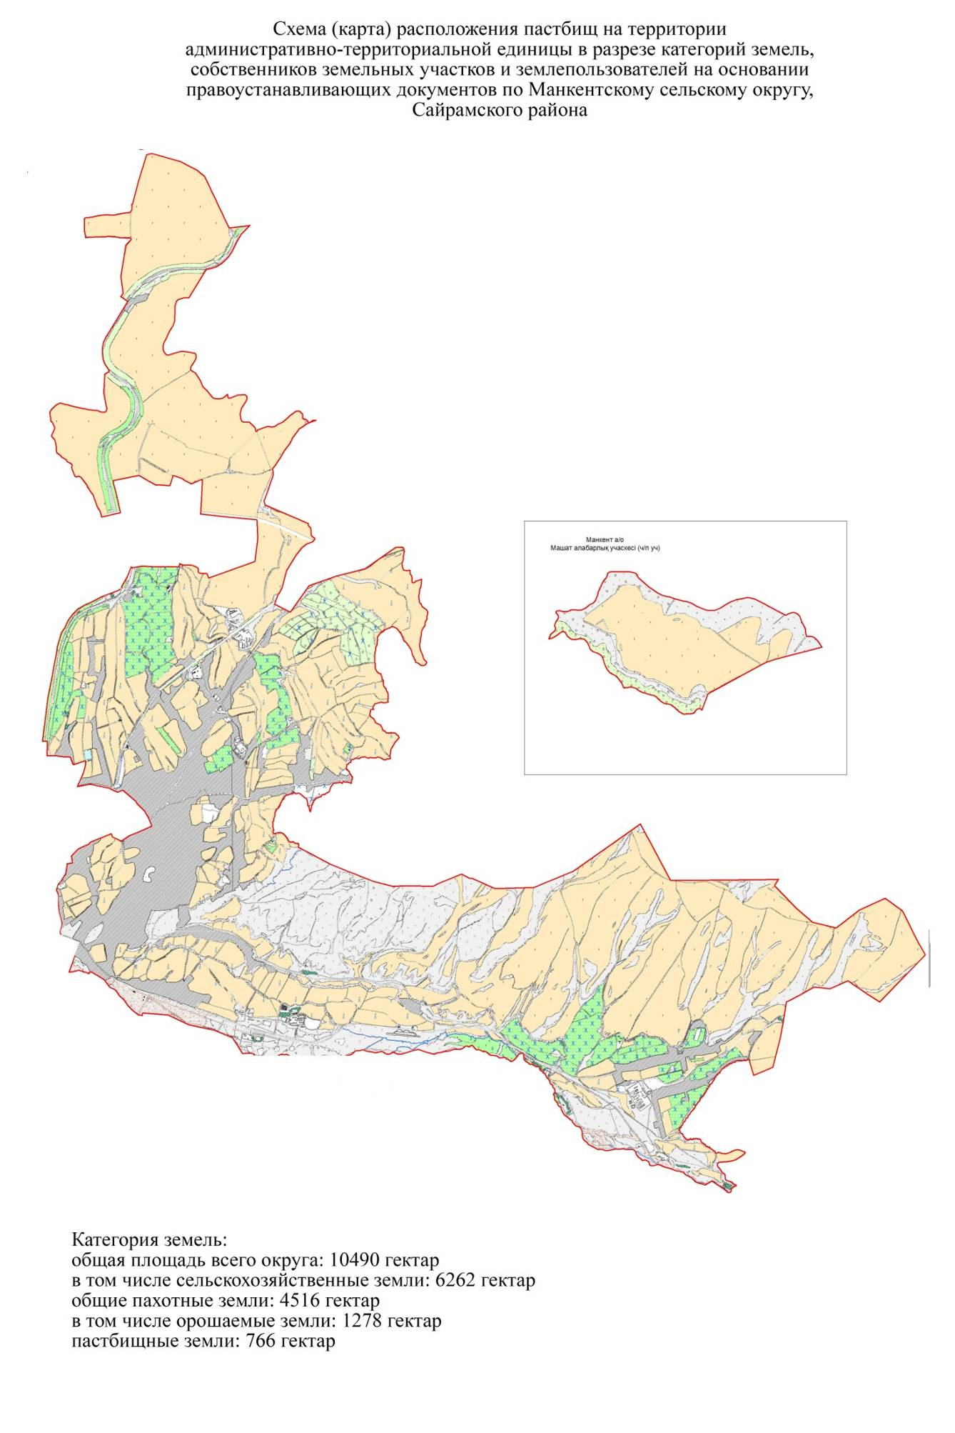

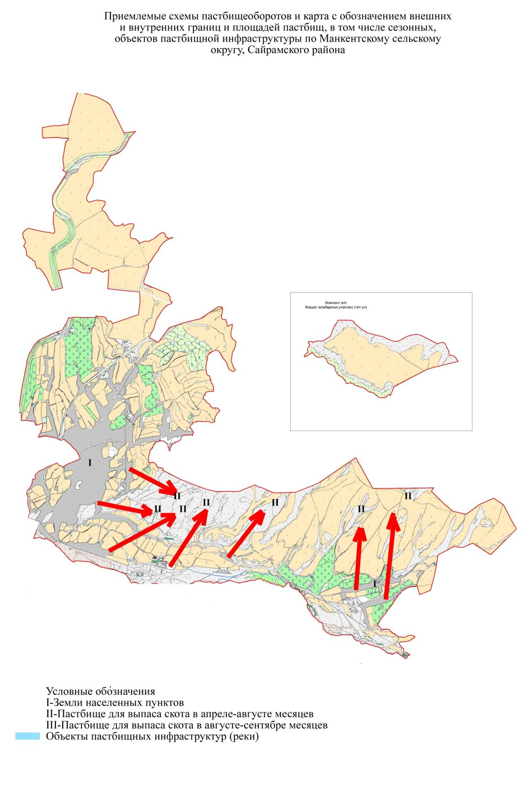

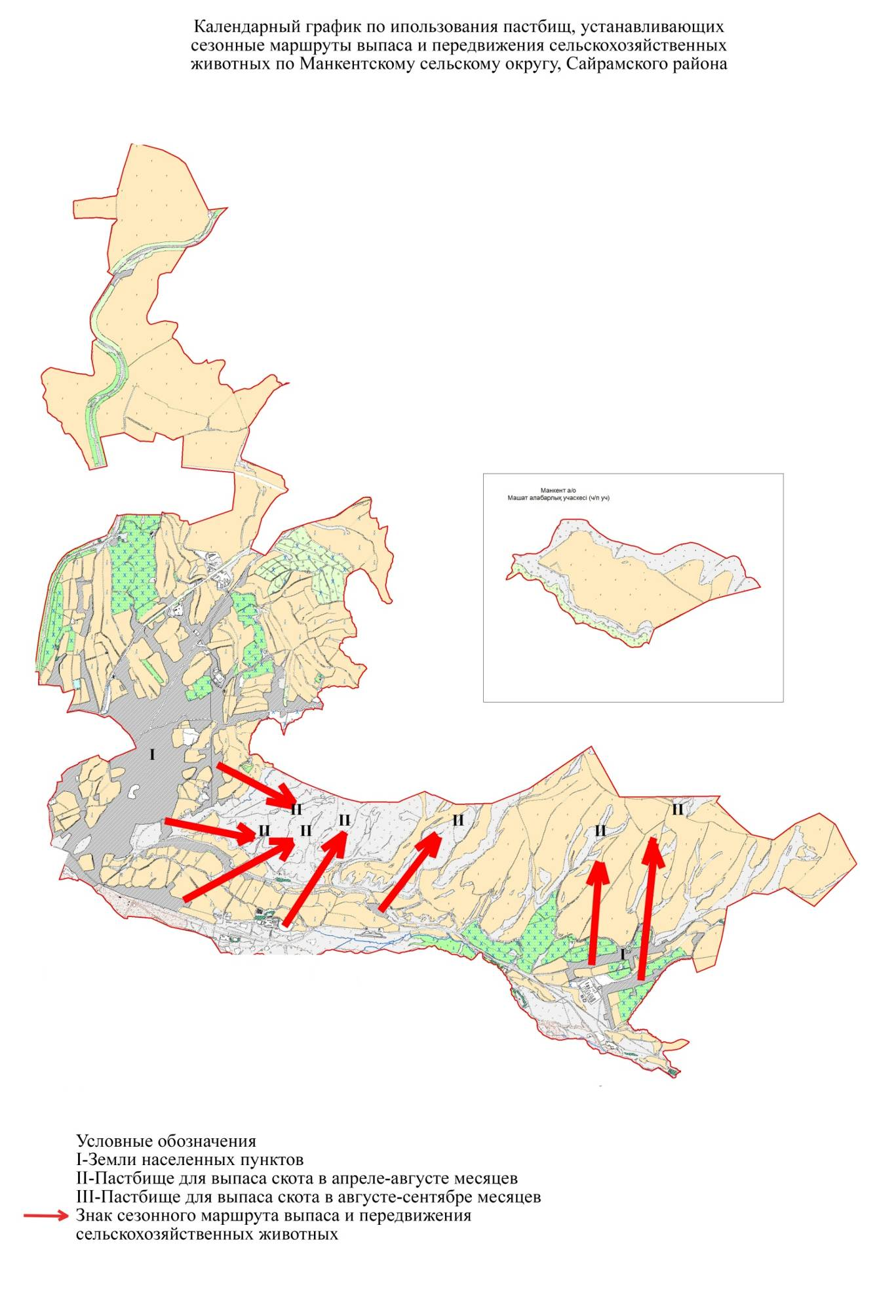

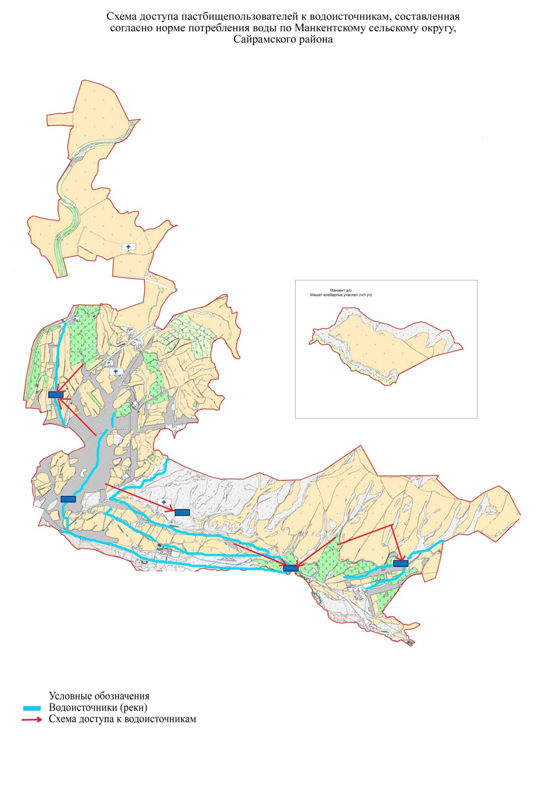

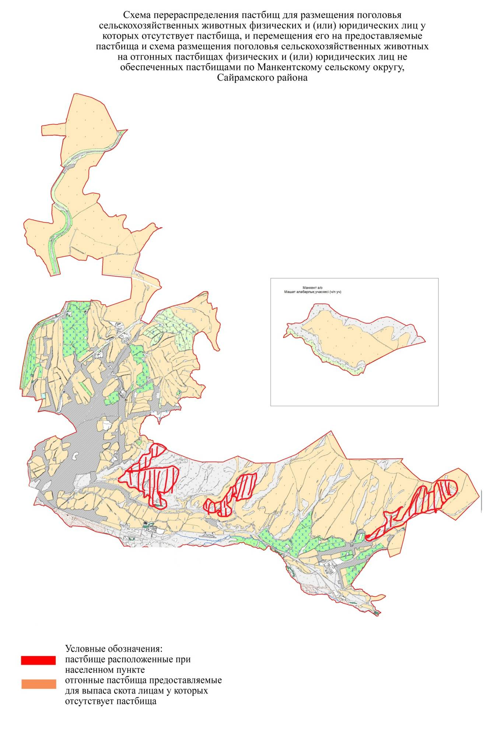

© 2012. РГП на ПХВ «Институт законодательства и правовой информации Республики Казахстан» Министерства юстиции Республики Казахстан

